**PUBLICADO EN LA GACETA OFICIAL DEL DISTRITO FEDERAL**

**EL 17 DE AGOSTO DE 2015**

**TEXTO VIGENTE**

**Última reforma publicada en la G.O. CDMX**

**el 26 de noviembre de 2024**

**MIGUEL ÁNGEL MANCERA ESPINOSA**, Jefe de Gobierno del Distrito Federal, con fundamento en los artículos 122, Apartado C, Base Segunda, fracción II, inciso b), de la Constitución Política de los Estados Unidos Mexicanos; 8º, fracción II, 67, fracción II y 90 del Estatuto de Gobierno del Distrito Federal; 12, 14 y 15 fracción I, IV, VIII, IX, X, 23, 26, 30 y 31 de la Ley Orgánica de la Administración Pública del Distrito Federal; y 68, 198, 251 y 252 de la Ley de Movilidad del Distrito Federal; artículo 2, fracción III de la Ley de Seguridad Pública del Distrito Federal, artículos 3°, 26 y 34 de la Ley Orgánica de la Secretaría de Seguridad Pública del Distrito Federal, he tenido a bien expedir el siguiente:

**REGLAMENTO DE TRÁNSITO DE LA CIUDAD DE MÉXICO**

**TÍTULO PRIMERO**

**DISPOSICIONES GENERALES**

**CAPÍTULO I**

**DEL OBJETO Y CONCEPTOS GENERALES**

**Artículo 1**.- El presente reglamento tiene por objeto regular la circulación de peatones y vehículos en la vía pública y la seguridad vial en la Ciudad de México.

Las disposiciones de este reglamento son aplicables a peatones, ciclistas, conductores, pasajeros y propietarios de cualquier tipo de vehículo matriculado en el país o el extranjero y que circule en el territorio de la Ciudad de México. En el presente ordenamiento se establecen las normas respecto a sus movimientos y estacionamiento, en observancia a lo establecido en las leyes, reglamentos, acuerdos, decretos y normatividad local vigente, así como las maniobras de ascenso y descenso de pasajeros o de carga y descarga. De igual forma, determina las condiciones legales y de seguridad a las que se deben ajustar los vehículos y sus conductores para su circulación, y establece los esquemas de sanciones por la comisión de infracciones a los preceptos contenidos en el presente reglamento.

Corresponde a la Secretaría de Seguridad Ciudadana aplicar sanciones por infracciones a las disposiciones de este Reglamento. Corresponde a la Consejería Jurídica y de Servicios Legales, mediante la Dirección Ejecutiva de Justicia Cívica, supervisar el cumplimiento de los trabajos a favor de la comunidad.

En todo lo no previsto en el presente ordenamiento se aplicará de manera supletoria las disposiciones contenidas en la Ley de Movilidad de la Ciudad de México, en la Ley de Cultura Cívica de la Ciudad de México, Reglamento de la Ley de Cultura Cívica vigente en la Ciudad de México, en los programas ambientales y de seguridad vial.

**Artículo 2.-** La aplicación de este reglamento estará basada en los siguientes principios rectores:

1. La circulación en condiciones de seguridad vial es un derecho, por lo que todas las autoridades en el ámbito de su competencia deben adoptar medidas para garantizar la protección de la vida e integridad física de las personas, sobre todo de los usuarios vulnerables de la vía;
2. La circulación en la vía pública debe efectuarse con cortesía, por lo que los ciudadanos deben observar un trato respetuoso hacia el resto de los usuarios de la vía, así como a los agentes y personal de apoyo vial;
3. Se evitará la colocación de objetos que representen un obstáculo a la circulación de vehículos y tránsito de peatones;
4. Se dará prioridad en la utilización del espacio vial de acuerdo a la siguiente jerarquía
5. Peatones; en especial personas con discapacidad y movilidad limitada
6. Ciclistas;
7. Usuarios del servicio de transporte público de pasajeros;
8. Prestadores del servicio de transporte público de pasajeros;
9. Prestadores del servicio de transporte de carga y distribución de mercancías; y
10. Usuarios de transporte particular automotor y motociclistas.
11. Todos los usuarios de la vía, que son los enlistados en la fracción anterior, y en especial los conductores de todo tipo de vehículos motorizados, deben responsabilizarse del riesgo que implican para los demás usuarios de la vía, por lo que su conducción se realizará de manera precautoria y respetando las disposiciones del presente Reglamento; y
12. El uso del automóvil particular deberá ser de manera racional, con el objetivo de mejorar las condiciones de salud y protección del ambiente.

Estos principios deben ser difundidos por autoridades y promotores voluntarios de forma permanente a través de campañas, programas y cursos.

La Secretaría en coordinación con Seguridad Ciudadana, diseñará y llevará a cabo campañas permanentes de cultura de movilidad y seguridad vial que garanticen la concientización y respeto a la seguridad de todos los usuarios de la vía, del mismo modo, se realizarán acciones para inhibir el consumo de alcohol, narcóticos, estupefacientes o psicotrópicos al conducir.

**Artículo 3**.- En el ámbito de sus atribuciones, son autoridades competentes para la aplicación del presente reglamento la Secretaría, Seguridad Ciudadana y las personas Titulares de los Juzgados Cívicos.

**Artículo 4**.- Además de lo que señala la Ley y sus reglamentos, para los efectos de este Reglamento, se entiende por:

1. **Agente**, persona integrante de la Policía de Control de Tránsito;

**I Bis**. **Agente autorizado para infraccionar**, persona integrante de la Policía de Control de Tránsito, autorizada para expedir y firmar las boletas de sanción, con motivo de infracciones a las disposiciones en materia de tránsito, captadas mediante sistemas tecnológicos y equipos electrónicos portátiles;

1. **Amonestación**, acto por el cual el agente advierte a los peatones, conductores y pasajeros de un vehículo sobre el incumplimiento cometido a las disposiciones de este reglamento y tiene como propósito orientarlos a conducirse de conformidad con lo establecido en el mismo y prevenir la realización de otras conductas similares, puede realizarse de manera verbal o por escrito, mismo que será notificado en el domicilio del infractor que se encuentre registrado en los sistemas de la Secretaría;
2. **Área de espera para bicicletas y motocicletas**, zona marcada sobre el pavimento en una intersección de vías que tengan semáforos, que permite a los conductores de estos vehículos aguardar la luz verde del semáforo en una posición adelantada, de tal forma que sean visibles a los conductores del resto de los vehículos;
3. **Ayudas técnicas**, dispositivos tecnológicos, materiales y/o motorizados que permiten habilitar, rehabilitar o compensar una o más limitaciones funcionales, motrices, sensoriales o intelectuales de las personas con discapacidad.
4. **Bicicleta**, Vehículo no motorizado de propulsión humana a través de pedales o de pedaleo asistido por motor eléctrico. No incluye a los vehículos que cuentan con un acelerador manual ni aquellas cuyo motor eléctrico continúe la aceleración después de alcanzar los 25 km/hr.
5. **Boleta,** documento en donde se hace constar la infracción y la sanción correspondiente;

**VI Bis. Cajón de estacionamiento**, espacio destinado y señalado en la vía pública para el estacionamiento temporal de vehículos;

1. **Carril**, espacio asignado para la circulación de vehículos, ubicado sobre la superficie de rodadura y delimitado por líneas continuas o discontinuas, el cual debe contar con el ancho suficiente para la circulación de vehículos en una fila;
2. **Carril confinado**, superficie de rodadura con dispositivos de delimitación en su perímetro para el uso preferente o exclusivo de servicios de transporte, así como de cierto tipo de vehículos;
3. **Ciclista**, conductor de un vehículo de tracción humana a través de pedales; se considera también ciclista a aquellos que conducen bicicletas asistidas por motores eléctricos, siempre y cuando ésta desarrolle velocidades de hasta 25 kilómetros por hora; los menores de doce años a bordo de un vehículo no motorizado serán considerados peatones;

**IX Bis.** **Cicloestación,** Espacio exclusivo de estacionamiento para la prestación del servicio de un sistema de transporte individual en bicicleta pública con anclaje, que cuentan con dispositivos o infraestructura necesaria para dicho servicio.

1. **Circulación,** desplazamiento por la vía pública de peatones, conductores y ocupantes de

Vehículos.

**X Bis**. **Cochera**, cajón de estacionamiento en el interior de un inmueble con capacidad para uno o más vehículos;

1. **Conductor**, toda persona que maneje un vehículo en cualquiera de sus modalidades;
2. **Cruce peatonal**, área sobre el arroyo vehicular asignada para el tránsito de peatones, puede estar a nivel de la acera o superficie de rodadura;
3. **Dispositivos para el control del tránsito**, conjunto de elementos que ordenan y orientan los movimientos de tránsito de personas y circulación de vehículos; que previenen y proporcionan información a los usuarios de la vía para garantizar su seguridad, permitiendo una operación efectiva del flujo peatonal y vehicular;

**XIII Bis.** **Equipo Electrónico,** Al conjunto de aparatos y dispositivos portátiles para el tratamiento de imagen e información para apoyar tareas de movilidad y seguridad vial;

1. **Integrante de Seguridad Ciudadana**, Las personas integrantes de los cuerpos policiales bajo la responsabilidad de la Secretaría de Seguridad Ciudadana;
2. **Espacios para servicios especiales**, son todos aquellos sitios en la vía pública debidamente autorizados por la Secretaría, exclusivos para realizar maniobras de ascenso y descenso de pasajeros o para como áreas reservadas para personas con discapacidad, servicio de acomodadores, bicicletas y motocicletas, sitios y lanzaderas de transporte público, áreas para carga y descarga, transporte de valores, correos, mensajería, mensajería y paquetería, recolección de residuos sólidos, vehículos de emergencia, y los que se señalen por la Secretaria;
3. Formato de hecho de tránsito, cédula en la que se establecen las circunstancias de tiempo, lugar y modo de incidentes viales, en la cual los agentes o el integrante de Seguridad Ciudadana registra: fecha, hora, lugar; datos de las personas y vehículos involucrados, en su caso, número de lesionados o fallecidos; servicios de emergencia y en su caso, del Ministerio Público; y cualquier otro dato que sea necesario para determinar las características del incidente y responsabilidad de quienes hayan intervenido en el hecho.
4. **Hecho de tránsito**, evento producido por el tránsito vehicular, en el que interviene por lo menos un vehículo, causando daños materiales, lesiones y/o muerte de personas;
5. **Infracción**, conducta que transgrede alguna disposición del presente reglamento o demás disposiciones de tránsito aplicables y que tiene como consecuencia una sanción;
6. **Intersección**, nodo donde convergen dos o más vías, en la que se realizan los movimientos direccionales del tránsito peatonal o vehicular de forma directa o canalizada por islas;
7. **Juez Cívico,** los Jueces Cívicos adscritos a la Consejería Jurídica y de Servicios Legales;
8. **Ley**, la Ley de Movilidad de la Ciudad de México;
9. **Motocicleta**, vehículo motorizado que utiliza manubrio para su conducción, de una o más plazas, con dos o más ruedas, que está equipado con motor eléctrico, de combustión interna de dos o cuatro tiempos, con un cilindraje a partir de cuarenta y nueve centímetros cúbicos de desplazamiento o impulsado por cualquier otra fuerza motriz, que cumpla con las disposiciones estipuladas en la Norma Oficial Mexicana en materia de identificación vehicular;
10. **Motociclista**, persona que conduce una motocicleta;
11. **Peatón**, persona que transita por la vía a pie y/o que utiliza ayudas técnicas por su condición de discapacidad o movilidad limitada, así como en patines, patineta u otros vehículos recreativos; incluye a niños menores de doce años a bordo de un vehículo no motorizado;

**XXIV Bis.** **Penalización por puntos a matrícula**, procedimiento de asignación y contabilidad de puntos por sanciones derivadas de las infracciones registradas por los sistemas tecnológicos de la Ciudad de México, impuestos a las matrículas vehiculares.

1. **Personal de apoyo vial**, elemento de la Secretaría responsable de brindar información vial, prestar apoyo a peatones y conductores de vehículos, así como promover la cultura vial y auxiliar en contingencias causadas por hechos de tránsito o eventos públicos masivos;
2. **Persona con discapacidad**, aquellas personas que tengan deficiencias físicas, mentales, intelectuales, o sensoriales a largo plazo que al interactuar con diversas barreras, puedan impedir su participación plena y efectiva en la sociedad, en igualdad de condiciones con las demásl;
3. **Personas con movilidad limitada,** personas que de forma temporal o permanente, debido a enfermedad, edad, accidente o alguna otra condición, realizan un desplazamiento lento, difícil o desequilibrado. Incluye a niños, mujeres en periodo de gestación, adultos mayores, adultos que transitan con niños pequeños, personas con discapacidad, personas con equipaje o paquetes;
4. **Preferencia de paso**, ventaja que se le otorga a alguno de los usuarios de la vía para que realice un movimiento en el punto donde convergen flujos de circulación;
5. **Prioridad de uso**, ventaja que se le otorga a alguno de los usuarios de la vía para la utilización de un espacio de circulación; los otros vehículos tendrán que ceder el paso y circular detrás del usuario con prioridad o en su caso cambiar de carril;
6. **Programa de Verificación Vehicular,** el Programa de Verificación Vehicular Obligatoria para el Distrito Federal vigente;
7. **Programa Hoy no Circula,** el Programa Hoy no Circula para el Distrito Federal vigente;
8. **Programa para Contingencias Ambientales Atmosféricas**, el Programa para Contingencias Ambientales Atmosféricas en el Distrito Federal vigente;
9. **Programa conduce sin alcohol,** el Programa de Control y Prevención de Ingestión de

Alcohol en conductores de vehículos en el Distrito Federal;

1. Promotor voluntario, ciudadanía capacitada por la Secretaría o Seguridad Ciudadana que colabora a regular el tránsito en las inmediaciones de centros educativos para garantizar la seguridad vial de los escolares, zonas de obra o cruces conflictivos;
2. **Reglamento.**- el Reglamento de Tránsito de la Ciudad de México;

**XXXV Bis.** **Reincidencia**, la comisión de dos o más infracciones establecidas en el presente Reglamento, en un periodo no mayor de 6 meses;

1. **Secretaría**, la Secretaría de Movilidad de la Ciudad de México;
2. **Secretaría de Obras**, la Secretaría de Obras y Servicios de la Ciudad de México;

Federal;

1. **Secretaria del Medio Ambiente**, la Secretaría del Medio Ambiente de la Ciudad de México;
2. **Seguridad Ciudadana**, antes Secretaría de Seguridad Pública, la Secretaría de Seguridad Ciudadana de la Ciudad de México;
3. **Seguridad Vial**, conjunto de políticas y sistemas orientados a la prevención de hechos de tránsito;
4. **Señalización Vial**, conjunto de elementos y objetos visuales de contenido informativo, indicativo, restrictivo, preventivo, prohibitivo o de cualquier otro carácter, que se colocan la infraestructura vial;

**XLI Bis.** **Sistema de bicicletas públicas**, conjunto de elementos, que incluye bicicletas, estaciones, equipo tecnológico, entre otros, para prestar el servicio de transporte individual en bicicleta pública de uso compartido al que se accede mediante membresía. Este servicio funge como complemento al Sistema Integrado de Transporte Público para satisfacer la demanda de viajes cortos en la ciudad de manera eficiente;

**XLI Ter.** **Sistema Tecnológico**, Al conjunto organizado de dispositivos electrónicos, programas de cómputo y, en general, todo aquello basado en tecnologías de la información para apoyar tareas de movilidad y seguridad vial;

1. **Substancia peligrosa,** Todo elemento, compuesto, material o mezcla que independientemente de su estado físico, represente un riesgo potencial para la salud, el ambiente, la seguridad de los usuarios y/o la propiedad de terceros;
2. **Tirilla de resultados técnicos,** ticket papeleta que contiene: última fecha de verificación del aparato, fecha y hora de la prueba realizada, grados de alcohol en aire espirado, número de prueba, líneas punteadas sobre las cuales se anota nombre completo del infractor, registro federal de contribuyentes, número de licencia, nombre y firma del médico o técnico aplicador;
3. **Unidad de Medida y Actualización vigente (UMA),** El valor expresado en pesos que se utilizará, de manera individual o por múltiplos de ésta, para determinar sanciones y multas administrativas, conceptos de pago y montos de referencia, previstos en las normas locales vigentes de la Ciudad de México.
4. **Usuarios vulnerables de la vía**, aquellos usuarios que están expuestos a un mayor peligro durante su circulación en la vía ya que no cuentan con una estructura de protección, por lo que son más propensos a sufrir lesiones graves o incluso perder la vida cuando se ven involucrados en hechos de tránsito;
5. **Vehículo**, aparato diseñado para el tránsito terrestre, propulsado por una fuerza humana directa o asistido para ello por un motor de combustión interna y/o eléctrico, o cualquier otra fuerza motriz, el cual es utilizado para el transporte de personas o bienes;

**XLVI Bis.Derogado**.

1. **Vehículo de emergencia**, aquellos autorizados por la Secretaría de Movilidad para portar placas de matrícula, cromáticas, señales luminosas y audibles, destinados a la prestación de servicios médicos, de protección civil, rescate, apoyo vial, bomberos; con excepción de los vehículos de los cuerpos policiales, quienes se rigen por los ordenamientos específicos que le correspondan.
2. **Vehículo motorizado**, aquellos vehículos de transporte terrestre de pasajeros o carga, que para su tracción dependen de un motor de combustión interna, eléctrica o de cualquier otra tecnología que le proporciona velocidad a más de 25 km/hr;
3. **Vehículo no motorizado**, aquellos vehículos que utilizan tracción humana, pedaleo asistido y/o propulsión eléctrica para su desplazamiento con una velocidad máxima de 25 km/hr.

**XLIX Bis Vehículo recreativo,** aquellos utilizados de manera recreativa o lúdica por niñas y niños de hasta doce años de edad, tales como patines, patinetas, patines del diablo sin motor y bicicletas con una velocidad máxima de 10km/h.

1. **Se deroga**
2. **Vía**, espacio físico destinado al tránsito de peatones y vehículos;
3. **Vialidad**, conjunto integrado de vías de uso común que conforman la traza urbana de la ciudad, cuya función es facilitar el tránsito eficiente y seguro de personas y vehículos;
4. **Vía ciclista**, espacio destinado al tránsito exclusivo o prioritario de vehículos no motorizados la que puede ser parte de la superficie de rodadura de las vías o tener un trazo independiente; ésta incluye:
5. Carril compartido ciclista, carril ubicado en la extrema derecha del área de circulación vehicular, con un ancho adecuado para permitir que ciclistas y conductores de vehículos motorizados compartan el espacio de forma segura; estos carriles deben contar con dispositivos para regular la velocidad;
6. Ciclocarril, carril delimitado con marcas en el pavimento destinado exclusivamente para la circulación ciclista;
7. Ciclovía, carril confinado exclusivo para la circulación ciclista físicamente segregado del tránsito automotor; y
8. Calle compartida ciclista, vía destinada a la circulación prioritaria de bicicletas, que cuenta con dispositivos que permiten orientar y regular el tránsito de todos los vehículos que circulen en ella, con la finalidad de compartir el espacio vial de forma segura y en estricto apego a la prioridad de uso del espacio indicada en el presente Reglamento.
9. Carril de transporte público compartido con vehículos no motorizados, carril destinado para la circulación compartida segura y exclusiva para transporte público y vehículos no motorizados; dichos carriles deberán contar con dispositivos para regular la velocidad, y preferentemente estar confinados.
10. **Vía de acceso controlado,** vías primarias cuyas intersecciones generalmente son a desnivel; cuentan con carriles centrales y laterales separados por camellones; la incorporación y desincorporación al cuerpo de flujo continuo deberá realizarse a través de carriles de aceleración y desaceleración en puntos específicos; y/o que por sus características físicas y operacionales así lo determine la Secretaría y la Comisión de Clasificación de Vialidades, según el listado del anexo de este reglamento;
11. **Vía peatonal**, espacio destinado al tránsito exclusivo o prioritario de peatones, accesible para personas con discapacidad y movilidad limitada, y al alojamiento de instalaciones o mobiliario urbano y en la que el acceso a vehículos está restringida a reglas especificadas en este reglamento; éstas incluyen:
12. Cruces peatonales;
13. Aceras y rampas;
14. Camellones e isletas;
15. Plazas y parques;
16. Puentes peatonales;
17. Calles peatonales y andadores; y
18. Calles de prioridad peatonal.
19. **Vía primaria**, espacio físico cuya función es facilitar el flujo del tránsito vehicular continuo o controlado por semáforo, entre distintas zonas de la Ciudad, las cuales pueden contar con carriles exclusivos para la circulación de bicicletas y/o transporte público, según el listado del anexo de este reglamento;
20. **Vía pública**, todo espacio de uso común destinado al tránsito de peatones y vehículos; así como a la prestación de servicios públicos y colocación de mobiliario urbano;
21. **Vía reversible**; espacio físico destinado exclusivamente al tránsito de vehículos, con la posibilidad de cambiar el sentido total o parcial de su circulación en horarios previamente establecidos y comunicados por Seguridad Ciudadana;
22. **Vía secundaria**, espacio físico cuya función es permitir el acceso a los predios y facultar el flujo del tránsito vehicular no continuo; en su mayoría conectan con vías primarias y sus intersecciones pueden estar controladas por semáforos; y
23. **Zona de tránsito calmado**, área delimitada al interior de colonias, barrios, o pueblos, cuyas vías se diseñan para reducir el volumen y velocidad del tránsito, de forma tal que peatones, ciclistas y conductores de vehículos motorizados circulen de manera segura.

**TÍTULO SEGUNDO**

**DE LAS NORMAS DE CIRCULACIÓN**

**CAPÍTULO I**

**DE LA CIRCULACIÓN DE PEATONES**

**Artículo 5.-** Los peatones deben guiar su circulación bajo las siguientes reglas:

1. Obedecer las indicaciones de los agentes y/o agentes autorizados para infraccionar, personal de apoyo vial, promotores voluntarios, así como la señalización vial;
2. Dar preferencia de paso y asistir a aquellos que utilicen ayudas técnicas o a personas con movilidad limitada;
3. Cuando utilicen vehículos recreativos o ayudas técnicas motorizadas en las vías peatonales:
4. Dar preferencia a los demás peatones;
5. Conservar una velocidad máxima de 10 km por hora que no ponga en riesgo a los demás

usuarios de la vía; y

1. Evitar sujetarse a vehículos, ya sean motorizados o no;

1. Antes de cruzar una vía, voltear a ambos lados de la calle, para verificar que los vehículos tienen posibilidad, por distancia y velocidad, de frenar para cederles el paso; asimismo, procurar el contacto visual con los conductores;
2. Ceder el paso a vehículos de emergencia cuando estos circulen con las señales luminosas y audibles en funcionamiento;
3. Cruzar por las esquinas o cruces peatonales en las vías primarías y vías secundarias con más de dos carriles efectivos de circulación; en vías secundarias que cuenten con un máximo de dos carriles efectivos de circulación podrán cruzar en cualquier punto; y siempre y cuando le sea posible hacerlo de manera segura; y
4. Utilizar los pasos peatonales a desnivel ubicados en vías de acceso controlado. En otras vías primarias no es obligatorio su uso si el paso a desnivel se encuentra a más de 30 metros del punto donde se realiza el cruce. Lo anterior, atendiendo a lo estipulado en la fracción VI del presente artículo.

Los peatones que no cumplan con las obligaciones de este Reglamento, serán amonestados verbalmente por los agentes y/o agentes autorizados para infraccionar, y orientados a conducirse de conformidad a las disposiciones aplicables.

Las autoridades correspondientes tomarán las medidas que procedan para garantizar la integridad física y el tránsito seguro de los peatones, en particular, de las personas con discapacidad y movilidad limitada. Asimismo, realizarán las acciones necesarias para garantizar que las vías peatonales, se encuentren libres de obstáculos que impidan el tránsito peatonal.

**Artículo 6.-** Para garantizar la seguridad de los peatones, los conductores de vehículos están obligados a otorgar:

1. Preferencia de paso en las intersecciones controladas por semáforos, cuando:
2. La luz verde les otorgue el paso a los peatones;
3. Habiéndoles correspondido el paso de acuerdo con el ciclo del semáforo, no alcancen a cruzar completamente la vía; y
4. Los vehículos vayan a dar vuelta para incorporarse a otra vía y haya peatones cruzando ésta.
5. Preferencia de paso en las intersecciones que no cuenten con semáforos, siempre tendrán preferencia sobre el tránsito vehicular, independientemente de las reglas establecidas en el artículo 10; cuando haya peatones esperando pasar, los conductores deberán parar y cederles el paso;
6. Prioridad de uso del arroyo vehicular, cuando:
7. No existan aceras en la vía; en caso de existir acotamiento o vías ciclistas, los peatones podrán circular del lado derecho de éstas; a falta de estas opciones transitarán por el extremo de la vía y en sentido contrario al flujo vehicular;
8. Las aceras estén impedidas para el libre tránsito peatonal por consecuencia de obras públicas o privadas, eventos que interfieran de forma temporal la circulación o cuando el flujo de peatones supere la capacidad de la acera; la autoridad se asegurará de la implementación de espacios seguros para los transeúntes; mismas que estarán delimitadas, confinadas y señalizadas, conforme a la legislación aplicable y por parte de quien genere las anomalías en la vía;
9. Transiten en comitivas organizadas, procesiones o filas escolares, debiendo circular en el sentido de la vía;
10. Remolquen algún objeto que impida la libre circulación de los demás peatones sobre la acera, debiendo circular en el primer carril y en el sentido de la vía; en caso que transiten en ciclovías y carriles preferenciales ciclistas deberán hacerlo pegado a la acera y en el sentido de la circulación ciclista;
11. Se utilicen vehículos recreativos o ayudas técnicas, debiendo transitar por el primer carril de circulación de la vía; en estos casos, también se podrá hacer uso del acotamiento y vías ciclistas.
12. Preferencia de paso cuando transiten por la acera y algún conductor deba cruzarla para entrar o salir de un predio o estacionamiento; y
13. Prioridad de uso en las calles de prioridad peatonal, dónde los peatones podrán circular en todo lo ancho de la vía y en cualquier sentido.

El conductor de un vehículo no motorizado que no respete la preferencia de paso y/o la prioridad de uso de los peatones de acuerdo a lo dispuesto en este artículo será amonestado y/o apercibido verbalmente por los agentes y/o agentes autorizados para infraccionar, y orientado a conducirse de conformidad a las disposiciones aplicables.

El conductor de un vehículo motorizado que no respete la preferencia de paso y/o la prioridad de uso de los peatones de acuerdo a lo dispuesto en este artículo será sancionado con base en la siguiente tabla:

|  |  |  |  |  |  |
| --- | --- | --- | --- | --- | --- |
| **Tipo de vehículo** | **Sanción con multa equivalente en veces la Unidad de Medida y Actualización vigente** | **Sanción mínima** | **Sanción media** | **Sanción máxima** | **Sanción con puntos de penalización en licencia para conducir** |
| Conductores de vehículos de uso particular. | 10 a 20 veces | 10 veces | 15 veces | 20 veces | 3 puntos |
| Conductores de vehículos de transporte de carga. | 40 a 60 veces | 40 veces | 50 veces | 60 veces | 3 puntos |
| Conductores de vehículos de transporte público de pasajeros. | 60 a 80 veces | 60 veces | 70 veces | 80 veces | 3 puntos |

**CAPÍTULO II**

**DE LAS NORMAS GENERALES PARA LA CIRCULACIÓN DE VEHÍCULOS**

**Artículo 7.-** En todo momento los conductores o pasajeros de vehículos deben contribuir a generar un ambiente de sana convivencia entre todos los usuarios de la vía; por lo que deben obedecer la señalización vial, las indicaciones de los agentes, del personal de apoyo vial o promotores voluntarios; y deben abstenerse de:

1. Insultar, denigrar o golpear al personal que desempeña labores de agilización del tránsito y aplicación de las sanciones establecidas en este Reglamento;

Los conductores que infrinjan la presente disposición serán sancionados con una multa equivalente a 20, 25 o 30 veces la Unidad de Medida y Actualización vigente.

1. Proferir vejaciones mediante utilización de señales visuales, audibles o de cualquier otro accesorio adherido al vehículo; golpear o realizar maniobras con el vehículo con objeto de intimidar o maltratar físicamente a otro usuario de la vía; y

Los conductores que infrinjan la presente disposición serán sancionados con una multa equivalente a 20, 25 o 30 veces la Unidad de Medida y Actualización vigente.

1. Utilizar la bocina (claxon) para un fin diferente al de evitar un hecho de tránsito, especialmente en condiciones de congestión vehicular, así como provocar ruido excesivo con el motor.

Los conductores que infrinjan la presente disposición serán sancionados con una multa equivalente a 5, 7 o 10 veces la Unidad de Medida y Actualización vigente y un punto de penalización a la licencia para conducir.

En cuanto a las fracciones I y II, el agente y/o agente autorizado para infraccionar remitirá al conductor con la autoridad competente.

**Artículo 8.-** Los conductores de todo tipo de vehículos deben:

1. Obedecer las indicaciones de los agentes y/o agentes autorizados para infraccionar, personal de apoyo vial, promotores voluntarios, así como respetar la señalización vial de acuerdo a lo estipulado en el anexo de los dispositivos para el control del tránsito del presente reglamento;

Los conductores de vehículos motorizados que infrinjan la presente disposición serán sancionados con una multa equivalente a 10, 15 o 20 veces la Unidad de Medida y Actualización vigente y tres puntos de penalización a la licencia para conducir o en caso de infracciones captadas a través de sistemas tecnológicos se sancionará con un punto a la matrícula vehicular.

1. Tomar las máximas precauciones a su alcance cuando existan peatones sobre el arroyo vehicular, reducir la velocidad o parar para permitir el paso a peatones, especialmente en zonas escolares o en calles de prioridad peatonal;

Los conductores de vehículos motorizados que infrinjan la presente disposición serán sancionados con una multa equivalente a 10, 15 o 20 veces la Unidad de Medida y Actualización vigente y tres puntos de penalización a la licencia para conducir o en caso de infracciones captadas a través de sistemas tecnológicos se sancionará con un punto a la matrícula vehicular.

1. Compartir los carriles de circulación de manera responsable con los demás vehículos, por lo que se debe cambiar de carriles de forma escalonada y tomar el carril extremo correspondiente anticipadamente cuando se pretenda dar vuelta, considerando lo especificado en la fracción VIII del este artículo;

Los conductores de vehículos motorizados que infrinjan la presente disposición serán sancionados con una multa equivalente a 5, 7 o 10 veces la Unidad de Medida y Actualización vigente y tres puntos de penalización a la licencia para conducir o en caso de infracciones captadas a través de sistemas tecnológicos se sancionará con un punto a la matrícula vehicular.

1. Circular en el sentido que indique la vía; tratándose de vías reversibles, respetar los tramos y horarios que determine la autoridad competente y en caso de tratarse de vías de doble sentido, circular en el costado derecho de la vía, evitando deslumbrar a los conductores del sentido contrario;

Los conductores de vehículos motorizados que infrinjan la presente disposición serán sancionados con una multa equivalente a 10, 15 o 20 veces la Unidad de Medida y Actualización vigente y tres puntos a la licencia para conducir o en caso de infracciones captadas a través de sistemas tecnológicos se sancionará con un punto a la matrícula vehicular.

1. Rebasar otro vehículo sólo por el lado izquierdo; en el caso de vehículos motorizados que adelanten a ciclistas o motociclistas deben otorgar al menos la distancia de 1.50 metros de separación lateral;

Los conductores de vehículos motorizados que infrinjan la presente disposición serán sancionados con una multa equivalente a 5, 7 o 10 veces la Unidad de Medida y Actualización vigente y tres puntos de penalización a la licencia para conducir o en caso de infracciones captadas a través de sistemas tecnológicos se sancionará con un punto a la matrícula vehicular.

1. Alinearse a la derecha y reducir la velocidad cuando otro vehículo intente adelantarlo;
2. Los conductores de vehículos motorizados que infrinjan la presente disposición serán sancionados con una multa equivalente a 5, 7 o 10 veces la Unidad de Medida y Actualización vigente y tres puntos de penalización a la licencia para conducir o en caso de infracciones captadas a través de sistemas tecnológicos se sancionará con un punto a la matrícula vehicular.
3. Conservar respecto al vehículo que le preceda, una distancia razonable que garantice la detención oportuna en caso de que éste frene intempestivamente;

Los conductores de vehículos motorizados que infrinjan la presente disposición serán sancionados con una multa equivalente a 5, 7 o 10 veces la Unidad de Medida y Actualización vigente y tres puntos de penalización a la licencia para conducir o en caso de infracciones captadas a través de sistemas tecnológicos se sancionará con un punto a la matrícula vehicular.

1. Indicar la dirección de su giro o cambio de carril, mediante luces direccionales, en caso de vehículos no motorizados, podrá indicarse mediante señas;

Los conductores de vehículos motorizados que infrinjan la presente disposición serán sancionados con una multa equivalente a 5, 7 o 10 veces la Unidad de Medida y Actualización vigente y tres puntos de penalización a la licencia para conducir o en caso de infracciones captadas a través de sistemas tecnológicos se sancionará con un punto a la matrícula vehicular.

1. Reducir la velocidad para conservar una distancia prudente y permitir el movimiento, cuando otro vehículo pretenda incorporarse a su carril y éste lo ha indicado con las luces direccionales;

Los conductores de vehículos motorizados que infrinjan la presente disposición serán sancionados con una multa equivalente a 5, 7 o 10 veces la Unidad de Medida y Actualización vigente y tres puntos de penalización a la licencia para conducir o en caso de infracciones captadas a través de sistemas tecnológicos se sancionará con un punto a la matrícula vehicular.

1. Dar prioridad a los vehículos de emergencia que circulen con las señales luminosas y audibles encendidas, debiendo disminuir la velocidad para despejar el camino y procurar alinearse hacia la derecha;

Los conductores de vehículos motorizados que infrinjan la presente disposición serán sancionados con una multa equivalente a 10, 15 o 20 veces la Unidad de Medida y Actualización vigente y tres puntos de penalización a la licencia para conducir o en caso de infracciones captadas a través de sistemas tecnológicos se sancionará con un punto a la matrícula vehicular.

1. Disminuir su velocidad y tomar todas las precauciones necesarias cuando encuentren un vehículo de transporte escolar realizando maniobras de ascenso y descenso de escolares;

Los conductores de vehículos motorizados que infrinjan la presente disposición serán sancionados con una multa equivalente a 10, 15 o 20 veces la Unidad de Medida y Actualización vigente y tres puntos de penalización a la licencia para conducir o en caso de infracciones captadas a través de sistemas tecnológicos se sancionará con un punto a la matrícula vehicular.

1. Cuando transiten en zonas escolares:
2. Disminuir su velocidad y extremar precauciones, respetando la señalización vial y dispositivos para el control del tránsito correspondientes que indican la velocidad máxima permitida y cruce de peatones;
3. Parar y ceder el paso a los escolares; y
4. Obedecer las indicaciones de los agentes o de los promotores voluntarios.

Los conductores de vehículos motorizados que infrinjan la presente disposición serán sancionados con una multa equivalente a 10, 15 o 20 veces la Unidad de Medida y Actualización vigente y tres puntos de penalización a la licencia para conducir o en caso de infracciones captadas a través de sistemas tecnológicos se sancionará con un punto a la matrícula vehicular.

1. Cuando transiten por intersecciones con vías férreas:
2. Disminuir la velocidad del vehículo a treinta kilómetros por hora, a una distancia de cincuenta metros antes de cruzar vías férreas; y
3. Realizar alto a una distancia de cinco metros antes de las vías y mantenerse en esa forma si el ferrocarril se encuentra a una distancia menor a doscientos metros en dirección al crucero.

Los conductores de vehículos motorizados que infrinjan la presente disposición serán sancionados con una multa equivalente a 5, 7 o 10 veces la Unidad de Medida y Actualización vigente y tres puntos de penalización a la licencia para conducir o en caso de infracciones captadas a través de sistemas tecnológicos se sancionará con un punto a la matrícula vehicular.

1. Realizar el ascenso y descenso propio o de los ocupantes del vehículo contiguo a la acera. En caso de que algún ocupante del vehículo tenga que hacerlo del lado contiguo al carril vehicular inmediato, extremará precauciones al abrir o cerrar las portezuelas, sin sobrepasar las rayas de división de carril de manera que no haga un corte de circulación.

Los conductores de vehículos motorizados que infrinjan la presente disposición serán sancionados con una multa equivalente a 5, 7 o 10 veces la Unidad de Medida y Actualización vigente y tres puntos de penalización a la licencia para conducir o en caso de infracciones captadas a través de sistemas tecnológicos se sancionará con un punto a la matrícula vehicular.

**Artículo 9. -** Los conductores de vehículos deberán respetar los límites de velocidad establecidos en la señalización vial. A falta de señalamiento restrictivo específico, los límites de velocidad se establecerán de acuerdo con lo siguiente:

1. En los carriles centrales de las vías de acceso controlado la velocidad máxima será de 80 kilómetros por hora;

Los conductores de vehículos motorizados que infrinjan la presente disposición serán sancionados con una multa equivalente a 10, 15 o 20 veces la Unidad de Medida y Actualización vigente y tres puntos a la licencia para conducir o en caso de infracciones captadas a través de sistemas tecnológicos se sancionará con uno a cinco puntos a la matrícula vehicular.

1. En vías primarias la velocidad máxima será de 50 kilómetros por hora;

Los conductores de vehículos motorizados que infrinjan la presente disposición serán sancionados con una multa equivalente a 10, 15 o 20 veces la Unidad de Medida y Actualización vigente y tres puntos a la licencia para conducir o en caso de infracciones captadas a través de sistemas tecnológicos se sancionará con uno a cinco puntos a la matrícula vehicular.

1. En vías secundarias incluyendo las laterales de vías de acceso controlado, la velocidad máxima será de 40 kilómetros por hora;

Los conductores de vehículos motorizados que infrinjan la presente disposición serán sancionados con una multa equivalente a 10, 15 o 20 veces la Unidad de Medida y Actualización vigente y tres puntos a la licencia para conducir o en caso de infracciones captadas a través de sistemas tecnológicos se sancionará con uno a cinco puntos a la matrícula vehicular.

1. En zonas de tránsito calmado la velocidad será de 30 kilómetros por hora;

Los conductores de vehículos motorizados que infrinjan la presente disposición serán sancionados con una multa equivalente a 10, 15 o 20 veces la Unidad de Medida y Actualización vigente y seis puntos a la licencia para conducir o en caso de infracciones captadas a través de sistemas tecnológicos se sancionará con uno a cinco puntos a la matrícula vehicular.

En el caso de vehículos de transporte público de pasajeros y carga, la multa será equivalente a 20, 25 o 30 veces la Unidad de Medida y Actualización y seis puntos a la licencia para conducir o en caso de infracciones captadas a través de sistemas tecnológicos se sancionará con uno a cinco puntos a la matrícula vehicular.

1. En zonas escolares, de hospitales, de asilos, de albergues y casas hogar, la velocidad máxima será de 20 kilómetros por hora; y

Los conductores de vehículos motorizados que infrinjan la presente disposición serán sancionados con una multa equivalente a 10, 15 o 20 veces la Unidad de Medida y Actualización vigente y seis puntos a la licencia para conducir o en caso de infracciones captadas a través de sistemas tecnológicos se sancionará con uno a cinco puntos a la matrícula vehicular.

En el caso de vehículos de transporte público de pasajeros y carga, la multa será equivalente a 20, 25 o 30 veces la Unidad de Medida y Actualización vigente y seis puntos a la licencia para conducir, o en caso de infracciones captadas a través de sistemas tecnológicos se sancionará con uno a cinco puntos a la matrícula vehicular.

1. En estacionamientos y en vías peatonales en las cuales se permita el acceso a vehículos la velocidad máxima será de 10 kilómetros por hora.

Los conductores de vehículos motorizados que infrinjan la presente disposición serán sancionados con una multa equivalente a 10, 15 o 20 veces la Unidad de Medida y Actualización vigente y seis puntos a la licencia para conducir o en caso de infracciones captadas a través de sistemas tecnológicos se sancionará con uno a cinco puntos a la matrícula vehicular.

En el caso de vehículos de transporte público de pasajeros y carga, la multa será equivalente a 20, 25 o 30 veces la Unidad de Medida y Actualización y seis puntos a la licencia para conducir o en caso de infracciones captadas a través de sistemas tecnológicos se sancionará con uno a cinco puntos a la matrícula vehicular.

El Agente autorizado podrá realizar la infracción con apoyo de sistemas tecnológicos y equipos electrónicos.

El incumplimiento de las obligaciones dispuestas en este artículo por parte de conductores de vehículos motorizados se sancionará con base en la siguiente tabla, aplicando la sanción máxima con una penalización de 5 puntos en matrícula vehicular cuando se rebase el límite de velocidad por más de 40% de la velocidad máxima autorizada, de acuerdo con la información captada por sistema tecnológico.

Cuando la información captada por el sistema tecnológico muestre que el conductor del vehículo motorizado rebase el límite de velocidad por más de 40% de la velocidad máxima autorizada, se sancionará aplicando la sanción especial con una penalización de 5 puntos en placa de matrícula.

**Artículo 10.-** Para las preferencias de paso en las intersecciones, el conductor se ajustará al señalamiento restrictivo y a las siguientes reglas:

1. Los peatones tendrán preferencia de paso sobre los vehículos de acuerdo a lo establecido en el artículo 6;

Los conductores de vehículos motorizados que infrinjan la presente disposición serán sancionados con una multa equivalente a 10, 15 o 20 veces la Unidad de Medida y Actualización vigente y tres puntos a la licencia para conducir o en caso de infracciones captadas a través de sistemas tecnológicos se sancionará con un punto a la matrícula vehicular.

1. Los vehículos no motorizados tendrán preferencia sobre los vehículos motorizados de acuerdo a las reglas establecidas en el artículo 15;

Los conductores de vehículos motorizados que infrinjan la presente disposición serán sancionados con una multa equivalente a 10, 15 o 20 veces la Unidad de Medida y Actualización vigente y tres puntos a la licencia para conducir o en caso de infracciones captadas a través de sistemas tecnológicos se sancionará con un punto a la matrícula vehicular.

1. Los vehículos de emergencia tienen preferencia de paso sobre los demás vehículos cuando circulen con las señales luminosas o audibles en funcionamiento;

Los conductores de vehículos motorizados que infrinjan la presente disposición serán sancionados con una multa equivalente a 20, 25 o 30 veces la Unidad de Medida y Actualización vigente y tres puntos a la licencia para conducir o en caso de infracciones captadas a través de sistemas tecnológicos se sancionará con un punto a la matrícula vehicular.

1. El ferrocarril, el tren ligero y vehículos de transporte público que circulen en carriles exclusivos confinados o en contraflujo tienen preferencia de paso;

Los conductores de vehículos motorizados que infrinjan la presente disposición serán sancionados con una multa equivalente a 10, 15 o 20 veces la Unidad de Medida y Actualización vigente y tres puntos a la licencia para conducir o en caso de infracciones captadas a través de sistemas tecnológicos se sancionará con un punto a la matrícula vehicular.

1. En las intersecciones reguladas por un agente, personal de apoyo vial o promotores voluntarios, los conductores deben seguir las indicaciones de éstos, independientemente de las reglas de preferencia o de lo indicado por los dispositivos para el control del tránsito;

Los conductores de vehículos motorizados que infrinjan la presente disposición serán sancionados con una multa equivalente a 10, 15 o 20 veces la Unidad de Medida y Actualización vigente y tres puntos a la licencia para conducir o en caso de infracciones captadas a través de sistemas tecnológicos se sancionará con un punto a la matrícula vehicular.

1. En las intersecciones reguladas mediante semáforos se respetarán las siguientes reglas:
2. Cuando la luz del semáforo esté en rojo, los conductores deben detener su vehículo en la línea de “alto”, sin invadir el cruce peatonal o el área de espera para bicicletas o motocicletas; los ciclistas y motociclistas deberán hacer uso de sus áreas de espera cuando éstas existan;
3. Cuando exista congestión vehicular que impida cruzar completamente la intersección y aunque la luz del semáforo indique siga, se deberá parar en la línea de alto para evitar obstruir la circulación de las calles transversales, principalmente en aquellas que cuenten con marca en el pavimento para indicar la prohibición de detención dentro de la intersección;
4. Cuando los semáforos se encuentren con luces intermitentes se cruzará con precaución disminuyendo la velocidad; tiene preferencia de paso el conductor que transite por la vía cuyo semáforo esté destellando en color ámbar, sobre el conductor que transite en una vía cuyo semáforo esté destellando en color rojo, quien deberá hacer alto total y después cruzar con precaución; y
5. Entre las 23:00 horas y las 5:00 horas del día siguiente, debe detener totalmente el vehículo frente a la luz roja del semáforo y, una vez que se cerciore de que ningún peatón o vehículo se dispone a cruzar la intersección, podrá continuar la marcha, aun cuando no haya cambiado la señal de alto.

Los conductores de vehículos motorizados que infrinjan la presente disposición serán sancionados con una multa equivalente a 10, 15 o 20 veces la Unidad de Medida y Actualización vigente y tres puntos a la licencia para conducir o en caso de infracciones captadas a través de sistemas tecnológicos se sancionará con un punto a la matrícula vehicular.

1. En vías de acceso controlado, los vehículos que se incorporan a los carriles centrales deberán ceder el paso; los vehículos que circulan sobre la vía lateral, deberán ceder el paso a los que se desincorporan de los carriles centrales, con excepción de situaciones de congestionamiento vial con tránsito detenido, en las que se alternará el paso bajo el criterio de “uno y uno”;

Los conductores de vehículos motorizados que infrinjan la presente disposición serán sancionados con una multa equivalente a 10, 15 o 20 veces la Unidad de Medida y Actualización vigente y tres puntos a la licencia para conducir o en caso de infracciones captadas a través de sistemas tecnológicos se sancionará con un punto a la matrícula vehicular.

1. Cuando los conductores circulen por una vía que no cuente con semáforos o se encuentren apagados y no haya señalamiento restrictivo que regule la preferencia de paso, luego de dejar pasar a los peatones, se ajustarán a la siguiente jerarquía de reglas:
2. El que circule por una vía primaria tiene preferencia de paso sobre el que pretenda acceder a ella;
3. Tienen la preferencia los vehículos que circulen sobre la vía con mayor amplitud o mayor volumen de tránsito;
4. En vías de la misma jerarquía, tiene la preferencia el vehículo que circule en una calle o vía de doble sentido sobre aquel que circule en una vía de un solo sentido;
5. En vías secundarias de un sólo sentido y con el mismo número de carriles, cuando dos vehículos se encuentren en una intersección, se le cederá el paso al vehículo que se aproxime por su derecha; y
6. Cuando en el cruce de dos vías secundarias con un sólo carril efectivo de circulación, se aproximen de forma simultánea vehículos en las diferentes vías, ambos deben realizar alto total y cruzar con precaución, alternándose el paso bajo el criterio de “uno y uno”.

Los conductores de vehículos motorizados que infrinjan la presente disposición serán sancionados con una multa equivalente a 10, 15 o 20 veces la Unidad de Medida y Actualización vigente y tres puntos a la licencia para conducir o en caso de infracciones captadas a través de sistemas tecnológicos se sancionará con un punto a la matrícula vehicular.

1. En las glorietas, el vehículo que se encuentre dentro de la misma tiene preferencia de paso sobre el que pretenda acceder a ella; en aquellas glorietas de varios carriles tienen preferencia aquellos vehículos que realicen movimiento para salir de ella;

Los conductores de vehículos motorizados que infrinjan la presente disposición serán sancionados con una multa equivalente a 10, 15 o 20 veces la Unidad de Medida y Actualización vigente y tres puntos a la licencia para conducir o en caso de infracciones captadas a través de sistemas tecnológicos se sancionará con un punto a la matrícula vehicular.

1. La vuelta continua, a la derecha y a la izquierda, está prohibida, excepto cuando exista un señalamiento que expresamente lo permita, en cuyo caso deberá cederse el paso a los peatones que estén cruzando y a los vehículos que transiten por la vía a la que se pretende incorporar;

Los conductores de vehículos motorizados que infrinjan la presente disposición serán sancionados con una multa equivalente a 10, 15 o 20 veces la Unidad de Medida y Actualización vigente y tres puntos a la licencia para conducir o en caso de infracciones captadas a través de sistemas tecnológicos se sancionará con un punto a la matrícula vehicular.

1. En vías en las que exista reducción de carriles, tendrá preferencia el conductor del vehículo que circula sobre el carril que se conserva; en caso de congestión vial, todos los vehículos deberán guardar el orden de paso sin adelantase a otros vehículos que les precedan e intercalarse uno a uno; y

Los conductores de vehículos motorizados que infrinjan la presente disposición serán sancionados con una multa equivalente a 10, 15 o 20 veces la Unidad de Medida y Actualización vigente y tres puntos a la licencia para conducir o en caso de infracciones captadas a través de sistemas tecnológicos se sancionará con un punto a la matrícula vehicular.

1. En vías con pendientes donde no sea posible el paso simultáneo de dos vehículos, tiene preferencia de paso el conductor del vehículo que va en sentido ascendente.

Los conductores de vehículos motorizados que infrinjan la presente disposición serán sancionados con una multa equivalente a 10, 15 o 20 veces la Unidad de Medida y Actualización vigente y tres puntos a la licencia para conducir.

Los conductores de vehículos no motorizados que no cumplan con las obligaciones estipuladas en el presente artículo serán amonestados verbalmente por los agentes y/o agentes autorizados para infraccionar, y orientados a conducirse de conformidad con lo establecido por las disposiciones aplicables.

Derogado.

**Artículo 11.-** Se prohíbe a los conductores de todo tipo de vehículos:

1. Detener su vehículo invadiendo los cruces peatonales marcados en el pavimento, así como dentro de la intersección de vías;

Los conductores de vehículos motorizados que infrinjan la presente disposición serán sancionados con una multa equivalente a 20, 25 o 30 veces la Unidad de Medida y Actualización vigente y tres puntos a la licencia para conducir o en caso de infracciones captadas a través de sistemas tecnológicos se sancionará con un punto a la matrícula vehicular.

1. Detener su vehículo sobre un área de espera para bicicletas o motocicletas, a menos que se trate del usuario para el cual está destinado;

Los conductores de vehículos motorizados que infrinjan la presente disposición serán sancionados con una multa equivalente a 20, 25 o 30 veces la Unidad de Medida y Actualización vigente y tres puntos a la licencia para conducir o en caso de infracciones captadas a través de sistemas tecnológicos se sancionará con un punto a la matrícula vehicular.

1. Circular o detenerse en áreas restringidas que estén delimitadas por marcas en el pavimento, incluyendo las áreas señaladas para el estacionamiento en vía pública u otros dispositivos para el control del tránsito que establezcan este impedimento, en especial:
2. Circular sobre aceras o cualquier otro tipo de vías peatonales a excepción que se trate de un vehículo recreativo o ayuda técnica.
3. Circular sobre vías ciclistas a excepción que se trate de vehículos no motorizados.

Los conductores de vehículos motorizados que infrinjan la presente disposición serán sancionados con una multa equivalente a 20, 25 o 30 veces la Unidad de Medida y Actualización vigente y tres puntos a la licencia para conducir o en caso de infracciones captadas a través de sistemas tecnológicos se sancionará con un punto a la matrícula vehicular.

1. Detenerse en sitios donde exista señalamiento restrictivo que así lo indique, o cuando la guarnición de la acera sea de color rojo, excepto para respetar la luz roja de un semáforo o por indicación de un Agente;

Los conductores de vehículos motorizados que infrinjan la presente disposición serán sancionados con una multa equivalente a 5, 7 o 10 veces la Unidad de Medida y Actualización vigente y un punto a la licencia para conducir o en caso de infracciones captadas a través de sistemas tecnológicos se sancionará con un punto a la matrícula vehicular.

1. Entorpecer la marcha de columnas militares, escolares, desfiles cívicos y similares;

Los conductores de vehículos motorizados que infrinjan la presente disposición serán sancionados con una multa equivalente a 5, 7 o 10 veces la Unidad de Medida y Actualización vigente y un punto a la licencia para conducir o en caso de infracciones captadas a través de sistemas tecnológicos se sancionará con un punto a la matrícula vehicular.

1. Rebasar a otros vehículos cuando éstos se detengan para ceder el paso a los peatones;

Los conductores de vehículos motorizados que infrinjan la presente disposición serán sancionados con una multa equivalente a 20, 25 o 30 veces la Unidad de Medida y Actualización vigente y tres puntos a la licencia para conducir o en caso de infracciones captadas a través de sistemas tecnológicos se sancionará con un punto a la matrícula vehicular.

1. Realizar un movimiento diferente a lo indicado por la señalización vial sobre carriles destinados para giros a la derecha o izquierda;

Los conductores de vehículos motorizados que infrinjan la presente disposición serán sancionados con una multa equivalente a 20, 25 o 30 veces la Unidad de Medida y Actualización vigente y tres puntos a la licencia para conducir o en caso de infracciones captadas a través de sistemas tecnológicos se sancionará con un punto a la matrícula vehicular.

1. Dar vuelta en “U” cerca de una curva y donde el señalamiento restrictivo expresamente lo prohíba;

Los conductores de vehículos motorizados que infrinjan la presente disposición serán sancionados con una multa equivalente a 20, 25 o 30 veces la Unidad de Medida y Actualización vigente y tres puntos a la licencia para conducir o en caso de infracciones captadas a través de sistemas tecnológicos se sancionará con un punto a la matrícula vehicular.

1. Con excepción de vehículos no motorizados, circular sobre el acotamiento de la vía; éste se utilizará principalmente para el estacionamiento de vehículos que sufran alguna descompostura;

Los conductores de vehículos motorizados que infrinjan la presente disposición serán sancionados con una multa equivalente a 20, 25 o 30 veces la Unidad de Medida y Actualización vigente y tres puntos a la licencia para conducir o en caso de infracciones captadas a través de sistemas tecnológicos se sancionará con un punto a la matrícula vehicular.

1. En las vías con carriles exclusivos de transporte público:
2. Circular sobre los carriles exclusivos para el transporte público en el sentido de la vía o en contraflujo.

Los vehículos que cuenten con la autorización respectiva para utilizar estos carriles deberán conducir con los faros delanteros encendidos y contar con una señal luminosa de color ámbar;

1. Realizar maniobras de ascenso y descenso de personas, o maniobras de carga y descarga de mercancías, debiendo realizarlas en calles locales transversales;
2. Estacionarse o efectuar reparaciones a vehículos, en caso de contingencia o emergencia, de forma inmediata se debe retirar el vehículo a un lugar distinto donde no obstruya la circulación; y
3. Interferir los carriles exclusivos de transporte público al dar vuelta a la izquierda, derecha o en “U”, así como cambiar de cuerpo de circulación en la misma vía cuando existan señalamientos restrictivos que prohíban estos movimientos.

Los conductores de vehículos motorizados que infrinjan los incisos b) y c) de la presente disposición serán sancionados con una multa equivalente a 20, 25 o 30 veces la Unidad de Medida y Actualización vigente, y tres puntos a la licencia para conducir.

*Párrafo reformado G.O. CDMX 10/08/23*

En caso de infringir lo dispuesto en los incisos a) y d) de este artículo, serán sancionados con una multa equivalente a 40, 50 o 60 veces la Unidad de Medida y Actualización vigente, y seis puntos a la licencia para conducir.

*Párrafo reformado G.O. CDMX 10/08/23*

1. Realizar maniobras de ascenso o descenso de personas en carriles centrales de las vías de acceso controlado;

Los conductores de vehículos motorizados que infrinjan la presente disposición serán sancionados con una multa equivalente a 20, 25 o 30 veces la Unidad de Medida y Actualización vigente y tres puntos a la licencia para conducir o en caso de infracciones captadas a través de sistemas tecnológicos se sancionará con un punto a la matrícula vehicular.

1. Rebasar por el carril de sentido contrario, cuando:
2. Existan peatones u otros vehículos cruzando en la intersección;
3. Sea posible rebasarlos en el mismo sentido de circulación;
4. El carril de circulación contrario no ofrezca una clara visibilidad o cuando no esté libre de tránsito en una longitud suficiente que permita efectuar la maniobra;
5. Se acerque a la cima de una pendiente o en curva;
6. Se encuentre a una distancia de treinta metros o menos de una intersección o de una vía férrea;
7. Se pretenda adelantar filas de vehículos;
8. Exista una raya central continua; y
9. El vehículo que lo precede haya iniciado una maniobra de rebase, y no existan las condiciones de libre visión y seguridad.

Los conductores de vehículos motorizados que infrinjan la presente disposición serán sancionados con una multa equivalente a 20, 25 o 30 veces la Unidad de Medida y Actualización vigente y tres puntos a la licencia para conducir o en caso de infracciones captadas a través de sistemas tecnológicos se sancionará con un punto a la matrícula vehicular.

1. Circular en reversa más de treinta metros, salvo que no sea posible circular hacia delante;

Los conductores de vehículos motorizados que infrinjan la presente disposición serán sancionados con una multa equivalente a 5, 7 o 10 veces la Unidad de Medida y Actualización vigente y un punto a la licencia para conducir o en caso de infracciones captadas a través de sistemas tecnológicos se sancionará con un punto a la matrícula vehicular.

1. Circular detrás de vehículos de emergencia que transiten con las señales luminosas y audibles encendidas, debiendo guardar una distancia mínima de cincuenta metros; y

Los conductores de vehículos motorizados que infrinjan la presente disposición serán sancionados con una multa equivalente a 20, 25 o 30 veces la Unidad de Medida y Actualización vigente y tres puntos a la licencia para conducir o en caso de infracciones captadas a través de sistemas tecnológicos se sancionará con un punto a la matrícula vehicular.

1. Detenerse a una distancia que entorpezca o ponga en riesgo las labores del personal de atención a emergencias.

Los conductores de vehículos motorizados que infrinjan la presente disposición serán sancionados con una multa equivalente a 20, 25 o 30 veces la Unidad de Medida y Actualización vigente y tres puntos a la licencia para conducir o en caso de infracciones captadas a través de sistemas tecnológicos se sancionará con un punto a la matrícula vehicular.

Los conductores de vehículos no motorizados que no cumplan con las obligaciones estipuladas en el presente artículo serán amonestados verbalmente por los agentes y/o agentes autorizados para infraccionar, y orientados a conducirse de conformidad con lo establecido por las disposiciones aplicables.

Derogado.

**Artículo 12.-** Está prohibido remolcar o empujar otros vehículos motorizados si no es por medio de una grúa, excepto cuando:

1. Se trate de remolques u otros vehículos expresamente diseñados para este fin;

Los conductores que infrinjan la presente disposición serán sancionados con una multa equivalente a 10, 15 o 20 veces la Unidad de Medida y Actualización vigente y tres puntos a la licencia para conducir.

1. El vehículo se encuentre obstruyendo la circulación; y

Los conductores que infrinjan la presente disposición serán sancionados con una multa equivalente a 10, 15 o 20 veces la Unidad de Medida y Actualización vigente y tres puntos a la licencia para conducir.

1. El vehículo a remolcar o empujar represente un peligro para sí o para terceros, en éste caso sólo se permitirá hasta ponerlo en un lugar seguro.

Los conductores que infrinjan la presente disposición serán sancionados con una multa equivalente a 10, 15 o 20 veces la Unidad de Medida y Actualización vigente y tres puntos a la licencia para conducir.

Se exceptúan de lo anterior a los vehículos de transporte público en cualquiera de sus modalidades, que sólo podrán ser remolcados por una grúa.

Derogado.

**Artículo 13.-** En caso de emergencia, siniestro o desastre, los vehículos de emergencia que circulen con las luces encendidas y señales audibles, siempre y cuando tomen las medidas de seguridad necesarias, pueden:

1. Desatender la señalización vial;

Si se determina que los operadores de estos vehículos utilizan las luces encendidas y señales audibles cuando no se dirijan a atender una situación de emergencia y/o no cuenten con los permisos correspondientes de la Secretaría de Salud y la Secretaría de Movilidad, serán sancionados con una multa equivalente a 10, 15 o 20 veces la Unidad de Medida y Actualización vigente, y tres puntos a la licencia para conducir.

1. Transitar en sentido contrario; y

Si se determina que los operadores de estos vehículos utilizan las luces encendidas y señales audibles cuando no se dirijan a atender una situación de emergencia y/o no cuenten con los permisos correspondientes de la Secretaría de Salud y la Secretaría de Movilidad, serán sancionados con una multa equivalente a 10, 15 o 20 veces la Unidad de Medida y Actualización vigente, y tres puntos a la licencia para conducir.

1. Exceder los límites de velocidad permitidos;

Si se determina que los operadores de estos vehículos utilizan las luces encendidas y señales audibles cuando no se dirijan a atender una situación de emergencia y/o no cuenten con los permisos correspondientes de la Secretaría de Salud y la Secretaría de Movilidad, serán sancionados con una multa equivalente a 10, 15 o 20 veces la Unidad de Medida y Actualización vigente, y tres puntos a la licencia para conducir.

1. Desatender las reglas de preferencia de paso y proseguir con la luz roja del semáforo o señal de alto, reduciendo la velocidad;

Si se determina que los operadores de estos vehículos utilizan las luces encendidas y señales audibles cuando no se dirijan a atender una situación de emergencia y/o no cuenten con los permisos correspondientes de la Secretaría de Salud y la Secretaría de Movilidad, serán sancionados con una multa equivalente a 10, 15 o 20 veces la Unidad de Medida y Actualización vigente, y tres puntos a la licencia para conducir.

1. Circular por carriles de contraflujo, confinados y exclusivos para el transporte público de pasajeros; y

Si se determina que los operadores de estos vehículos utilizan las luces encendidas y señales audibles cuando no se dirijan a atender una situación de emergencia y/o no cuenten con los permisos correspondientes de la Secretaría de Salud y la Secretaría de Movilidad, serán sancionados con una multa equivalente a 10, 15 o 20 veces la Unidad de Medida y Actualización vigente, y tres puntos a la licencia para conducir.

1. Estacionarse o detenerse en lugar prohibido.

Si se determina que los operadores de estos vehículos utilizan las luces encendidas y señales audibles cuando no se dirijan a atender una situación de emergencia y/o no cuenten con los permisos correspondientes de la Secretaría de Salud y la Secretaría de Movilidad, serán sancionados con una multa equivalente a 10, 15 o 20 veces la Unidad de Medida y Actualización vigente, y tres puntos a la licencia para conducir.

Lo anterior no exime a los conductores de los vehículos de emergencia de su responsabilidad de conducir con la debida prudencia para salvaguardar la integridad física de las personas y los bienes.

**CAPÍTULO III**

**DE LA CIRCULACIÓN DE VEHÍCULOS NO MOTORIZADOS**

**Artículo 14**.- Los conductores de vehículos no motorizados deben respetar las reglas descritas en el capítulo II de este Título, exceptuando aquellas provisiones que por la naturaleza propia de los vehículos no motorizados no sean aplicables, así como lo establecido en el presente capítulo. Adicionalmente deben:

1. Donde existan vías ciclistas exclusivas, circular preferentemente por éstas, excepto cuando:
2. Estas vías estén impedidas para el libre tránsito a consecuencia de obras públicas o privadas, eventos que interfieran de forma temporal la circulación o cuando el flujo de ciclistas supere la capacidad de la vía;
3. Circulen vehículos no motorizados que tengan un ancho mayor a 0.75 m que impida la libre circulación de los demás ciclistas sobre la vía;
4. Se tenga que adelantar a otro usuario; y
5. Vayan a girar hacia el lado contrario en el que se encuentre la vía ciclista o estén próximos a entrar a un predio.

En estos casos, los conductores de vehículos no motorizados tienen derecho a ocupar un carril completo.

1. Indicar la dirección de su giro o cambio de carril, mediante señales con el brazo y mano;

Los conductores de vehículos no motorizados que no cumplan con las obligaciones estipuladas en las normas generales de circulación y de este capítulo, serán amonestados verbalmente por los agentes y/o agentes autorizados para infraccionar, y orientados a conducirse de conformidad con lo establecido por las disposiciones aplicables.

**Artículo 15.-** Los conductores de vehículos no motorizados tienen preferencia de paso sobre los vehículos motorizados:

1. En las intersecciones controladas por semáforos, cuando:
2. La luz verde les otorgue el paso;
3. Habiéndoles correspondido el paso de acuerdo con el ciclo del semáforo no alcancen a cruzar la vía; y
4. Sigan de frente en la vía y los vehículos motorizados vayan a realizar un giro para incorporarse a una vía transversal.

Los conductores de vehículos motorizados que no cedan el paso a los vehículos no motorizados de acuerdo a lo previsto en las presentes disposiciones, serán sancionados con una multa equivalente a 10, 15 o 20 veces la Unidad de Medida y Actualización vigente y tres puntos a la licencia para conducir.

1. En las intersecciones que no cuenten con semáforos, independientemente de las reglas establecidas en el artículo 10; cuando haya vehículos no motorizados esperando pasar, los conductores de vehículos motorizados deberán frenar y cederles el paso; y

Los conductores de vehículos motorizados que no cedan el paso a los vehículos no motorizados de acuerdo a lo previsto en la presente disposición, serán sancionados con una multa equivalente a 10, 15 o 20 veces la Unidad de Medida y Actualización vigente y tres puntos a la licencia para conducir.

1. Cuando circulen por una vía ciclista exclusiva y los vehículos motorizados vayan a realizar un giro para entrar o salir de un predio.

Los conductores de vehículos motorizados que no cedan el paso a los vehículos no motorizados de acuerdo a lo previsto en la presente disposición, serán sancionados con una multa equivalente a 10, 15 o 20 veces la Unidad de Medida y Actualización vigente y tres puntos a la licencia para conducir.

1. Donde lo indique el señalamiento del carril de transporte público compartido con vehículos no motorizados.

Los conductores de vehículos motorizados que no cedan el paso a los vehículos no motorizados de acuerdo a lo previsto en la presente disposición, serán sancionados con una multa equivalente a 10, 15 o 20 veces la Unidad de Medida y Actualización vigente y tres puntos a la licencia para conducir.

**Artículo 16.-** Los ciclistas que vayan a cruzar una vía secundaria en cuya intersección la luz del semáforo se encuentre en rojo o en la que exista un señalamiento restrictivo de “Alto” o “Ceda el paso”, podrán seguir de frente siempre y cuando disminuyan su velocidad, volteen a ambos lados y se aseguren que no existen peatones o vehículos aproximándose a la intersección por la vía transversal. En caso de que existan peatones o vehículos aproximándose, o no existan las condiciones de visibilidad que les permita cerciorarse de que es seguro continuar su camino, los ciclistas deberán hacer alto total, dar el paso o verificar que no se aproxima ningún otro usuario de la vía y seguir de frente con la debida precaución.

**Artículo 17.-** Al circular en una vía que no cuente con infraestructura ciclista, los conductores de vehículos no motorizados tienen derecho a ocupar el carril completo. También tienen prioridad en el uso de la vía, cuando circulen:

1. En calles y carriles compartidos ciclistas; y

Los conductores de vehículos motorizados que no respeten la prioridad de uso de la vía de acuerdo a lo previsto en la presente disposición, serán sancionados con una multa equivalente a 10, 15 o 20 veces la Unidad de Medida y Actualización vigente y tres puntos a la licencia para conducir.

1. En comitivas organizadas, dependiendo del número de participantes podrán utilizar parte o la totalidad de la vía.

Los conductores de vehículos motorizados que no respeten la prioridad de uso de la vía de acuerdo a lo previsto en la presente disposición, serán sancionados con una multa equivalente a 10, 15 o 20 veces la Unidad de Medida y Actualización vigente y tres puntos a la licencia para conducir.

**Artículo 18.-** Los vehículos no motorizados preferentemente deben circular por el carril derecho, excepto:

1. En calles compartidas con ciclistas en las que pueden utilizar cualquier carril;
2. Se vaya a realizar un giro a la izquierda, en cuyo caso deberá llegar a la esquina próxima, posarse en el área de espera ciclista, en donde permanecerá hasta que señalamientos viales permitan su incorporación a la izquierda; y
3. Se requiera rebasar a otros vehículos más lentos o existan vehículos parados o estacionados, obstáculos u obras que impiden la utilización del carril.

**Artículo 19.-** Se prohíbe a los conductores de vehículos no motorizados:

1. Circular sobre las aceras y áreas reservadas al uso exclusivo de peatones, con excepción de los niños menores de doce años y los elementos de seguridad pública que conduzcan vehículos no motorizados, salvo que el conductor ingrese a su domicilio o a un estacionamiento, en este caso debe desmontar y caminar;
2. Circular por los carriles exclusivos para el transporte público de pasajeros; excepto cuando estos cuenten con el señalamiento horizontal y vertical que así lo indique;
3. Detenerse sobre las áreas reservadas para el tránsito de peatones;
4. Circular por los carriles centrales o interiores de las vías de acceso controlado y donde así lo indique el señalamiento restrictivo, excepto cuando sea autorizado por la Secretaría y Seguridad Pública, quienes determinarán las condiciones y los horarios permitidos;
5. Circular entre carriles, salvo cuando el ciclista se encuentre con tránsito detenido y busque colocarse en un área de espera ciclista o en un lugar visible para reiniciar la marcha.

Los conductores de vehículos no motorizados que no cumplan con las obligaciones de este reglamento, serán amonestados verbalmente por los agentes y/o agentes autorizados para infraccionar, y orientados a conducirse de conformidad con lo establecido por las disposiciones aplicables.

**CAPÍTULO IV**

**DE LA CIRCULACIÓN DE MOTOCICLETAS**

**Artículo 20.-** Los conductores de motocicletas deben sujetarse a lo dispuesto en el capítulo II de este Título, exceptuando aquellas provisiones que por la naturaleza propia de los vehículos no sean aplicables. Adicionalmente los conductores de motocicletas deben:

1. Utilizar un carril completo de circulación;

El motociclista que incumpla lo dispuesto en la presente disposición, será sancionado con una multa equivalente a 5, 7 o 10 veces la Unidad de Medida y Actualización vigente y un punto a la licencia para conducir.

1. Adelantar otro vehículo sólo por el lado izquierdo; y

El motociclista que incumpla lo dispuesto en la presente disposición, será sancionado con una multa equivalente a 5, 7 o 10 veces la Unidad de Medida y Actualización vigente y un punto a la licencia para conducir.

1. Respetar las reglas de preferencia de paso estipuladas en el artículo 10.

El motociclista que incumpla lo dispuesto en la presente disposición, será sancionado con una multa equivalente a 5, 7 o 10 veces la Unidad de Medida y Actualización vigente y un punto a la licencia para conducir.

**Artículo 21.-** Se prohíbe a los conductores de motocicletas:

1. Circular sobre las aceras y áreas reservadas al uso exclusivo de peatones; salvo que el conductor ingrese a su domicilio o a un estacionamiento, debe desmontar;

En caso de incumplimiento a lo previsto en esta disposición, el motociclista será sancionado con una multa equivalente a 10, 15 o 20 veces la Unidad de Medida y Actualización vigente y un punto a la licencia para conducir.

1. Circular por vías ciclistas exclusivas;

En caso de incumplimiento a lo previsto en esta disposición, el motociclista será sancionado con una multa equivalente a 20, 25 o 30 veces la Unidad de Medida y Actualización vigente y seis puntos a la licencia para conducir.

1. Circular por los carriles confinados para el transporte público de pasajeros;

En caso de incumplimiento a lo previsto en esta disposición, el motociclista será sancionado con una multa equivalente a 20, 25 o 30 veces la Unidad de Medida y Actualización vigente y seis puntos a la licencia para conducir.

1. Circular entre carriles, salvo cuando el tránsito vehicular se encuentre detenido y busque colocarse en el área de espera para motocicletas o en un lugar visible para reiniciar la marcha, sin invadir los pasos peatonales;

En caso de incumplimiento a lo previsto en esta disposición, el motociclista será sancionado con una multa equivalente a 10, 15 o 20 veces la Unidad de Medida y Actualización vigente y un punto a la licencia para conducir.

1. Circular por los carriles centrales de las vías de acceso controlado cuando utilicen vehículos menores a 250 centímetros cúbicos;

En caso de incumplimiento a lo previsto en esta disposición, el motociclista será sancionado con una multa equivalente a 10, 15 o 20 veces la Unidad de Medida y Actualización vigente y tres puntos a la licencia para conducir.

1. Circular en las vías en las que exista señalización vial que expresamente restrinja su circulación y segundos niveles de vías de acceso controlado.

En caso de incumplimiento a lo previsto en esta disposición, el motociclista será sancionado con una multa equivalente a 10, 15 o 20 veces la Unidad de Medida y Actualización vigente y tres puntos a la licencia para conducir.

1. Hacer maniobras riesgosas o temerarias, cortes de circulación o cambios abruptos de carril que pongan en riesgo su integridad y la de terceros;

En caso de incumplimiento a lo previsto en esta disposición, el motociclista será sancionado con una multa equivalente a 10, 15 o 20 veces la Unidad de Medida y Actualización vigente y tres puntos a la licencia para conducir.

**CAPÍTULO V**

**DE LA CIRCULACIÓN DE VEHÍCULOS DE TRANSPORTE**

**PÚBLICO Y PRIVADO DE PASAJEROS**

**Artículo 22.-** Además de lo dispuesto en el capítulo II de este Título, los conductores de vehículos de transporte público de pasajeros deben:

1. Circular por el carril de la extrema derecha, excepto cuando:
2. Existan vehículos parados o estacionados o exista algún obstáculo en el carril;
3. Para rebasar a otros vehículos más lentos; y
4. Se pretenda girar a la izquierda.

Los conductores que infrinjan la presente disposición serán sancionados con una multa equivalente a 10, 15 o 20 veces la Unidad de Medida y Actualización vigente y un punto a la licencia para conducir.

1. Compartir de manera responsable con los ciclistas el espacio de circulación en carriles de la extrema derecha y rebasarlos otorgando al menos 1.50 metros de separación lateral entre los dos vehículos, disminuir la velocidad y tomar las precauciones necesarias;

Los conductores que infrinjan la presente disposición serán sancionados con una multa equivalente a 10, 15 o 20 veces la Unidad de Medida y Actualización vigente y tres puntos a la licencia para conducir.

1. Circular por el carril exclusivo para uso de transporte público si la vía cuenta con uno; excepto cuando exista algún obstáculo en el carril;

Los conductores que infrinjan la presente disposición serán sancionados con una multa equivalente a 10, 15 o 20 veces la Unidad de Medida y Actualización vigente y un punto a la licencia para conducir.

1. Circular con las portezuelas cerradas, permitiendo el ascenso o descenso de pasajeros sólo cuando el vehículo esté totalmente detenido;

Los conductores que infrinjan la presente disposición serán sancionados con una multa equivalente a 10, 15 o 20 veces la Unidad de Medida y Actualización vigente y un punto a la licencia para conducir.

1. Otorgar el tiempo suficiente a los pasajeros para abordar o descender del vehículo; en caso de personas con discapacidad o con movilidad limitada, deben dar el tiempo necesario para que éstas se instalen en el interior del vehículo o en la acera;

Los conductores que infrinjan la presente disposición serán sancionados con una multa equivalente a 10, 15 o 20 veces la Unidad de Medida y Actualización vigente y tres puntos a la licencia para conducir.

1. Realizar maniobras de ascenso o descenso de pasajeros en el carril de la extrema derecha, en la esquina antes de cruzar la vía transversal y en el caso de transporte público colectivo sólo en lugares autorizados por la Secretaría o indicados expresamente en las concesiones;

Los conductores que infrinjan la presente disposición serán sancionados con una multa equivalente a 100, 150 o 200 veces la Unidad de Medida y Actualización vigente y tres puntos a la licencia para conducir.

1. Circular con las luces interiores encendidas en horario nocturno;

Los conductores que infrinjan la presente disposición serán sancionados con una multa equivalente a 10, 15 o 20 veces la Unidad de Medida y Actualización vigente y un punto a la licencia para conducir.

1. Hacer base o estacionar su vehículo en lugar autorizado o en los lugares de encierro o guarda correspondiente en horarios en que no se preste servicio; y

Los conductores que infrinjan la presente disposición serán sancionados con una multa equivalente a 100, 150 o 200 veces la Unidad de Medida y Actualización vigente y tres puntos a la licencia para conducir.

1. Tratándose de ciclotaxis, deberán circular en zonas o vías autorizadas por la Secretaría.

Los conductores que infrinjan la presente disposición serán sancionados con una multa equivalente a 40, 50 o 60 veces la Unidad de Medida y Actualización vigente.

**Artículo 23.-** Queda prohibido a los conductores de vehículos de transporte público colectivo de pasajeros:

1. Circular por los carriles centrales de las vías de acceso controlado a menos que esté expresamente autorizado para hacerlo;

Los conductores que infrinjan la presente disposición serán sancionados con una multa equivalente a 20, 30 o 40 veces la Unidad de Medida y Actualización vigente y seis puntos a la licencia para conducir.

1. Rebasar a otro vehículo que circule en el carril de contraflujo, salvo que el vehículo esté parado por alguna descompostura; en este caso, el conductor rebasará con precaución, con las luces delanteras encendidas y direccionales funcionando;

Los conductores que infrinjan la presente disposición serán sancionados con una multa equivalente a 20, 30 o 40 veces la Unidad de Medida y Actualización vigente y seis puntos a la licencia para conducir.

1. Realizar maniobras de ascenso o descenso de pasajeros, en el segundo o tercer carril de circulación, contados de derecha a izquierda, o sobre una vía ciclista exclusiva; y

Los conductores que infrinjan la presente disposición serán sancionados con una multa equivalente a 100, 150 o 200 veces la Unidad de Medida y Actualización vigente y tres puntos a la licencia para conducir.

1. Utilizar equipos de audio a niveles de volumen que resulten dañinos a la salud o molestos a los pasajeros por rebasar la medición de decibeles permitidos.

Los conductores que infrinjan la presente disposición serán sancionados con una multa equivalente a 10, 15 o 20 veces la Unidad de Medida y Actualización vigente y un punto a la licencia para conducir.

**Artículo 24.-** Los conductores de vehículos de transporte escolar o de personal deben:

1. Tomar las debidas precauciones para que se realicen las maniobras de ascenso y descenso de usuarios de manera segura, tales como:
2. Realizar maniobras de ascenso o descenso de pasajeros, en el carril de la extrema derecha y sólo en lugares autorizados;
3. Permitir el ascenso o descenso de pasajeros sólo cuando el vehículo esté totalmente detenido; y
4. Poner en funcionamiento las luces intermitentes de advertencia cuando se detengan en la vía pública para efectuar maniobras de ascenso y descenso.

Los conductores que infrinjan los incisos a) y b) de la presente disposición serán sancionados con una multa equivalente a 100, 150 o 200 veces la Unidad de Medida y Actualización vigente y tres puntos a la licencia para conducir; sin perjuicio de lo dispuesto por la Ley y su Reglamento.

En caso de infringir lo dispuesto en el inciso c) de esta fracción, serán sancionados con una multa equivalente a 10, 15 o 20 veces la Unidad de Medida y Actualización vigente y un punto a la licencia para conducir; sin perjuicio de lo dispuesto por la Ley y su Reglamento.

1. Circular con las luces interiores encendidas en horario nocturno; y

Los conductores que infrinjan la presente disposición serán sancionados con una multa equivalente a 5, 7 o 10 veces la Unidad de Medida y Actualización vigente y un punto a la licencia para conducir, sin perjuicio de lo dispuesto por la Ley y su Reglamento.

1. En casos en los que el sentido de circulación implique un cruce de escolares sobre la vía, éstos deberán ser asistidos por el auxiliar que viaja en el vehículo, hasta confirmar que el escolar se encuentra en la acera.

Los conductores que infrinjan la presente disposición serán sancionados con una multa equivalente a 10, 15 o 20 veces la Unidad de Medida y Actualización vigente y tres puntos a la licencia para conducir, sin perjuicio de lo dispuesto por la Ley y su Reglamento.

Como parte del Programa de Reordenamiento Vial los centros educativos y laborales que cuenten con servicio de transporte, deben de contar con bahías o estacionamiento.

**CAPÍTULO VI**

**DE LA CIRCULACIÓN DE VEHÍCULOS DE TRANSPORTE**

**DE CARGA Y DE SUSTANCIAS TÓXICAS Y PELIGROSAS**

**Artículo 25.-** Además de lo dispuesto en el capítulo II de este Título, los conductores de vehículos de transporte de carga deben:

1. Circular en las vías y horarios establecidos mediante aviso de la Secretaría;

Los conductores que infrinjan la presente disposición serán sancionados con una multa equivalente a 40, 50 o 60 veces la Unidad de Medida y Actualización vigente y tres puntos a la licencia para conducir, sin perjuicio de lo dispuesto por la Ley.

1. Circular por el carril de la extrema derecha y usar el izquierdo sólo para rebasar o dar vuelta a la izquierda; y

Los conductores que infrinjan la presente disposición serán sancionados con una multa equivalente a 10, 15 o 20 veces la Unidad de Medida y Actualización vigente y un punto a la licencia para conducir, sin perjuicio de lo dispuesto por la Ley.

1. Realizar maniobras de carga y descarga en lugares seguros, sin afectar o interrumpir el tránsito vehicular.

Los conductores que infrinjan la presente disposición serán sancionados con una multa equivalente a 100, 150 o 200 veces la Unidad de Medida y Actualización vigente y tres puntos a la licencia para conducir, sin perjuicio de lo dispuesto por la Ley.

Derogado.

**Artículo 26.-** Queda prohibido a los conductores de vehículos de transporte de carga:

1. Circular por carriles centrales y segundos niveles de las vías de acceso controlado cuando se trate de vehículos de peso bruto vehicular de diseño superior a 3,857 Kg o donde el señalamiento restrictivo así lo indique, y

Los conductores que infrinjan la presente disposición serán sancionados con una multa equivalente a 100, 200 o 300 veces la Unidad de Medida y Actualización vigente y tres puntos a la licencia para conducir, sin perjuicio de lo dispuesto por la Ley.

1. Hacer base o estacionar su vehículo fuera de un lugar autorizado o de los sitios de encierro o guarda correspondientes.

Los conductores que infrinjan la presente disposición serán sancionados con una multa equivalente a 100, 150 o 200 veces la Unidad de Medida y Actualización vigente y seis puntos a la licencia para conducir, sin perjuicio de lo dispuesto por la Ley.

**Artículo 27.-** Además de las obligaciones contenidas en los artículos que anteceden, los conductores de vehículos que transporten sustancias tóxicas o peligrosas deben:

1. Sujetarse estrictamente a circular por las rutas, horarios y los itinerarios de carga y descarga autorizados y dados a conocer por la Secretaría y por Seguridad Pública;

Los conductores que infrinjan la presente disposición serán sancionados con una multa equivalente a 40, 50 o 60 veces la Unidad de Medida y Actualización vigente y tres puntos a la licencia para conducir, sin perjuicio de lo dispuesto por la Ley.

1. Abstenerse de realizar paradas que no estén señaladas en la operación del servicio;

Los conductores que infrinjan la presente disposición serán sancionados con una multa equivalente a 40, 50 o 60 veces la Unidad de Medida y Actualización vigente y tres puntos a la licencia para conducir, sin perjuicio de lo dispuesto por la Ley.

1. En caso de congestionamiento vehicular que interrumpa la circulación, el conductor deberá solicitar a los agentes prioridad para continuar su marcha, mostrándoles la documentación que ampare el riesgo sobre el producto que transporta, con el propósito de salvaguardar la integridad física de las personas y bienes.;
2. Deberán ir señalizados y balizados de conformidad con lo establecido en las normas oficiales mexicanas con relación a este tipo de transporte; y

Los conductores que infrinjan la presente disposición serán sancionados con una multa equivalente a 100, 150 o 200 veces la Unidad de Medida y Actualización vigente y tres puntos a la licencia para conducir, sin perjuicio de lo dispuesto por la Ley.

1. Cumplir con los lineamientos en materia de sustancias peligrosas que para tal efecto expidan las autoridades competentes.

Los conductores que infrinjan la presente disposición serán sancionados con una multa equivalente a 100, 150 o 200 veces la Unidad de Medida y Actualización vigente y tres puntos a la licencia para conducir, sin perjuicio de lo dispuesto por la Ley.

**Artículo 28.-** Se prohíbe a los conductores de vehículos que transporten sustancias tóxicas o peligrosas:

1. Estacionar los vehículos en la vía pública o en la proximidad de fuente de riesgo, independientemente de la observancia de las condiciones y restricciones impuestas por las autoridades federales en materia ambiental y de transporte; y

Los conductores que infrinjan la presente disposición serán sancionados con una multa equivalente a 500, 550 o 600 veces la Unidad de Medida y Actualización vigente y tres puntos a la licencia para conducir, sin perjuicio de lo dispuesto por la Ley.

1. Realizar maniobras de carga y descarga en lugares no destinados para tal fin.

Los conductores que infrinjan la presente disposición serán sancionados con una multa equivalente a 80, 100 o 130 veces la Unidad de Medida y Actualización vigente y seis puntos a la licencia para conducir, sin perjuicio de lo dispuesto por la Ley.

**TÍTULO TERCERO**

**DEL USO DE LA VÍA PÚBLICA**

**CAPÍTULO I**

**DEL ESTACIONAMIENTO**

**Artículo 29.-** Al estacionarse u ocupar la vía pública, se deberá hacer de forma momentánea, provisional o temporal, sin que represente una afectación al desplazamiento de peatones y circulación de vehículos, o se obstruya la entrada o salida de una cochera. En zonas en las que existan sistemas de cobro por estacionamiento en vía pública el conductor de un vehículo con placas de matrícula para persona con discapacidad tiene preferencia en la utilización de los espacios disponibles.

Al estacionar un vehículo motorizado en la vía pública, los conductores deberán observar las siguientes disposiciones:

1. El vehículo deberá quedar orientado en el sentido de la circulación;

Los conductores que infrinjan la presente disposición serán sancionados con una multa equivalente a 10, 15 o 20 veces la Unidad de Medida y Actualización vigente y un punto a la licencia para conducir.

1. En zonas urbanas, deberá quedar a menos de 30 centímetros del límite del arroyo vehicular;

Los conductores que infrinjan la presente disposición serán sancionados con una multa equivalente a 10, 15 o 20 veces la Unidad de Medida y Actualización vigente y un punto a la licencia para conducir.

1. En zonas suburbanas, el vehículo deberá quedar cuando menos un metro fuera de la superficie de rodadura;

Los conductores que infrinjan la presente disposición serán sancionados con una multa equivalente a 10, 15 o 20 veces la Unidad de Medida y Actualización vigente y un punto a la licencia para conducir.

1. Cuando el vehículo quede estacionado en una pendiente descendente, además de aplicar el freno de estacionamiento, las ruedas delanteras deberán quedar dirigidas hacia la acera;

Los conductores que infrinjan la presente disposición serán sancionados con una multa equivalente a 10, 15 o 20 veces la Unidad de Medida y Actualización vigente y un punto a la licencia para conducir.

1. Cuando el vehículo quede en una pendiente ascendente, sus ruedas delanteras se colocarán en posición inversa a la acera; y

Los conductores que infrinjan la presente disposición serán sancionados con una multa equivalente a 10, 15 o 20 veces la Unidad de Medida y Actualización vigente y un punto a la licencia para conducir.

1. Cuando un vehículo, cuyo peso sea mayor a tres toneladas, se estacione en pendientes, deberán colocarse cuñas apropiadas en las ruedas traseras.

Los conductores que infrinjan la presente disposición serán sancionados con una multa equivalente a 10, 15 o 20 veces la Unidad de Medida y Actualización vigente y un punto a la licencia para conducir.

**Artículo 30.-** Se prohíbe estacionar cualquier vehículo:

1. Sobre vías peatonales, especialmente banquetas y cruces peatonales, así como vías ciclistas exclusivas, para ello es suficiente que cualquier parte del vehículo se encuentre sobre estos espacios;

Los conductores de vehículos motorizados que infrinjan la presente disposición serán sancionados con una multa equivalente a 10, 15 o 20 veces la Unidad de Medida y Actualización vigente y tres puntos a la licencia para conducir.

1. En las vías primarias;

Los conductores de vehículos motorizados que infrinjan la presente disposición serán sancionados con una multa equivalente a 10, 15 o 20 veces la Unidad de Medida y Actualización vigente y un punto a la licencia para conducir.

1. Sobre o debajo de cualquier puente o estructura elevada de una vía pública o en el interior de un túnel;

Los conductores de vehículos motorizados que infrinjan la presente disposición serán sancionados con una multa equivalente a 15, 17 o 20 veces la Unidad de Medida y Actualización vigente y tres puntos a la licencia para conducir.

1. En el costado izquierdo de la vía cuando existan camellones centrales, laterales o islas, así como en las glorietas, salvo que las marcas en el pavimento y el señalamiento lo permita;

Los conductores de vehículos motorizados que infrinjan la presente disposición serán sancionados con una multa equivalente a 10, 15 o 20 veces la Unidad de Medida y Actualización vigente y un punto a la licencia para conducir.

1. En donde exista señalamiento restrictivo, o la guarnición de la acera o las marcas de pavimento sean de color amarillo, que indica el área donde está prohibido el estacionamiento.

Los conductores de vehículos motorizados que infrinjan la presente disposición serán sancionados con una multa equivalente a 10, 15 o 20 veces la Unidad de Medida y Actualización vigente y un punto a la licencia para conducir.

1. En los carriles exclusivos, confinados y/o prioritarios de transporte público;

Los conductores de vehículos motorizados que infrinjan la presente disposición serán sancionados con una multa equivalente a 20, 25 o 30 veces la Unidad de Medida y Actualización vigente y seis puntos a la licencia para conducir.

1. En áreas de circulación, accesos y salidas de estaciones y terminales del transporte público colectivo, sitios de taxi, así como en zonas de ascenso y descenso de pasaje de transporte público;

Los conductores de vehículos motorizados que infrinjan la presente disposición serán sancionados con una multa equivalente a 20, 25 o 30 veces la Unidad de Medida y Actualización vigente y seis puntos a la licencia para conducir.

1. En espacios para servicios especiales autorizados por la Secretaría o cualquier otro sitio indicado por la señalización vial correspondiente, cuando éste no sea su fin;

Los conductores de vehículos motorizados que infrinjan la presente disposición serán sancionados con una multa equivalente a 15, 17 o 20 veces la Unidad de Medida y Actualización vigente y tres puntos a la licencia para conducir.

1. En espacios de servicios especiales destinados al ascenso y descenso de pasajeros cuando la permanencia del vehículo supere el tiempo indicado en la señalización vial, excepto cuando se trate de pasajeros con discapacidad o movilidad limitada;

Los conductores de vehículos motorizados que infrinjan la presente disposición serán sancionados con una multa equivalente a 5, 7 o 10 veces la Unidad de Medida y Actualización vigente y un punto a la licencia para conducir.

1. Frente a:
2. Establecimientos bancarios;
3. Hidrantes para uso de los bomberos;
4. Entradas y salidas de vehículos de emergencia;
5. Entradas o salidas de estacionamientos públicos y gasolineras;
6. Accesos peatonales o vehiculares y salidas de emergencia de centros escolares y demás centros de concentración masiva que determine la Secretaría;
7. Rampas peatonales;
8. Rampas vehiculares para el acceso a cocheras, salvo que se trate del domicilio del propio conductor, siempre y cuando no se invada la acera, el tránsito de peatones, cajones de estacionamiento, o áreas de estacionamiento restringido;
9. En entradas y salidas peatonales de instalaciones de hospitales o centros de salud.

Los conductores de vehículos motorizados que infrinjan la presente disposición serán sancionados con una multa equivalente a 15, 17 o 20 veces la Unidad de Medida y Actualización vigente y tres puntos a la licencia para conducir.

1. En lugares donde se obstruya la visibilidad de la señalización vial;

Los conductores de vehículos motorizados que infrinjan la presente disposición serán sancionados con una multa equivalente a 10, 15 o 20 veces la Unidad de Medida y Actualización vigente y un punto a la licencia para conducir.

1. Sobre las vías en doble o más filas;

Los conductores de vehículos motorizados que infrinjan la presente disposición serán sancionados con una multa equivalente a 10, 15 o 20 veces la Unidad de Medida y Actualización vigente y tres puntos a la licencia para conducir.

1. En batería, con excepción de bicicletas y motocicletas o que un señalamiento así lo permita;

Los conductores de vehículos motorizados que infrinjan la presente disposición serán sancionados con una multa equivalente a 10, 15 o 20 veces la Unidad de Medida y Actualización vigente y un punto a la licencia para conducir.

1. En un tramo menor a:
2. Siete metros y medio a partir de la guarnición de la vía transversal;
3. Seis metros de la entrada de una estación de bomberos y de vehículos de emergencia; y en un espacio de 25 metros a cada lado del eje de entrada en la acera opuesta a ella; y
4. Diez metros de cualquier cruce de vía férrea.

Los conductores de vehículos motorizados que infrinjan la presente disposición serán sancionados con una multa equivalente a 10, 15 o 20 veces la Unidad de Medida y Actualización vigente y un punto a la licencia para conducir.

1. En cajones de estacionamiento exclusivos para personas con discapacidad debidamente identificados por marcas en el pavimento, guarnición y señalamiento vertical informativo, salvo por aquellos vehículos que cuenten con placas de matrícula para personas con discapacidad y vehículos que realicen el ascenso o descenso de personas con discapacidad por una permanencia máxima de 20 minutos.

Los conductores de vehículos motorizados que infrinjan la presente disposición serán sancionados con una multa equivalente a 20, 25 o 30 veces la Unidad de Medida y Actualización vigente y seis puntos a la licencia para conducir.

1. En carreteras de no más de dos carriles y con doble sentido de circulación, en un tramo menor a:
2. Cincuenta metros de un vehículo estacionado en el lado opuesto; y
3. Cien metros de una curva o cima sin visibilidad;

Los conductores de vehículos motorizados que infrinjan la presente disposición serán sancionados con una multa equivalente a 10, 15 o 20 veces la Unidad de Medida y Actualización vigente y tres puntos a la licencia para conducir.

1. En sentido contrario a la circulación;

Los conductores de vehículos motorizados que infrinjan la presente disposición serán sancionados con una multa equivalente a 5, 7 o 10 veces la Unidad de Medida y Actualización vigente y un punto a la licencia para conducir.

1. En los cajones exclusivos debidamente autorizados y que cuenten con marcas de color azul que así lo indique, a menos que se trate del vehículo para el cual están destinados estos espacios;

Los conductores de vehículos motorizados que infrinjan la presente disposición serán sancionados con una multa equivalente a 15, 17 o 20 veces la Unidad de Medida y Actualización vigente y tres puntos a la licencia para conducir.

1. En vías ciclistas, como ciclovías y ciclocarriles, con excepción de los vehículos no motorizados para los cuales están destinados estos espacios;

Los conductores de vehículos motorizados que infrinjan la presente disposición serán sancionados con una multa equivalente a 15, 17 o 20 veces la Unidad de Medida y Actualización vigente y tres puntos a la licencia para conducir.

**XIX Bis**. En los carriles de circulación frente a cicloestaciones de bicicleta pública y biciestacionamientos de corta estancia que se encuentren ubicados en la franja de estacionamiento, con excepción de los vehículos destinados para la operación del sistema de bicicleta pública, siempre y cuando se encuentren en servicio;

Los conductores de vehículos motorizados que infrinjan la presente disposición serán sancionados con una multa equivalente a 15, 17 o 20 veces la Unidad de Medida y Actualización vigente y tres puntos a la licencia para conducir.

1. En los demás lugares que la Secretaría y Seguridad Pública determinen; y

Los conductores de vehículos motorizados que infrinjan la presente disposición serán sancionados con una multa equivalente a 10, 15 o 20 veces la Unidad de Medida y Actualización vigente y un punto a la licencia para conducir.

1. Cuando se estacionen vehículos matriculados en la Ciudad de México, en lugares autorizados para tal fin, e infrinjan alguna de las hipótesis contempladas en los incisos de la fracción II del artículo 33, se impondrá la multa señalada en este artículo.

*Fracción reformada G.O. CDMX 10/08/23*

Los conductores de vehículos motorizados que infrinjan la presente disposición serán sancionados con una multa equivalente a 5, 7 o 10 veces la Unidad de Medida y Actualización vigente y un punto a la licencia para conducir.

En los casos a que hacen referencia las fracciones I, II, III, V, VI, VIII, IX, X, XI, XII, XIV incisos b) y c), XV, XVI y XIX del presente artículo se usará grúa para que el vehículo sea remitido al depósito vehicular.

*Párrafo reformado G.O. CDMX 10/08/23*

**Artículo 31.-** Las bicicletas podrán estacionarse sobre las aceras siempre y cuando permitan el libre tránsito de los peatones.

**Artículo 32.-** La Secretaría y Seguridad Ciudadana podrán sujetar a determinados horarios y días de la semana la aprobación o prohibición para estacionarse en la vía pública y el establecimiento de espacios de servicios especiales, mediante la señalización vial respectiva. Asimismo, la Secretaría está facultada para solicitar apoyo a la Secretaría de Obras y Servicios y/o a las Alcaldías para retirar los señalamientos respectivos cuando se efectúen modificaciones con objeto de garantizar un uso eficiente de la vía.

**Artículo 33.**- Aun cuando se encuentre presente el conductor o alguna otra persona, los vehículos motorizados estacionados serán inmovilizados por el agente autorizado para infraccionar, cuando:

1. Los vehículos que se encuentren estacionados en lugares prohibidos según lo establecido en el artículo 30 fracciones IV, VII, XIII y XVIII de este ordenamiento, imponiéndose la multa que señale el referido artículo;

*Fracción reformada G.O. CDMX 10/08/23*

1. Los vehículos con placas foráneas que se encuentren estacionados en zonas en las que existan sistemas de cobro por estacionamiento en vía pública, en los siguientes casos:
2. No se haya cubierto la cuota de estacionamiento en el momento de la revisión;
3. Haya concluido el tiempo pagado;
4. En caso de haber comprobante de pago, éste no sea visible desde el exterior del vehículo, el número de placas de matrícula no coincida o la fecha del comprobante sea distinta;
5. El vehículo esté estacionado fuera de un cajón y/o zona marcada para el estacionamiento, o esté invadiendo u obstruyendo otro cajón o acceso a cochera, con excepción de vehículos que por sus dimensiones rebasen el espacio del cajón marcado y hayan cubierto la cuota de estacionamiento por los espacios utilizados;
6. El vehículo estacionado no coincida, por sus dimensiones o naturaleza, con el tipo de vehículo al que está destinado el cajón, de acuerdo a lo indicado por el señalamiento, incluidas las motocicletas que deben ser estacionadas en los lugares especiales para ese tipo de vehículo;
7. El permiso renovable para residentes haya perdido vigencia, no sea visible desde el exterior del vehículo o no coincida con la placa de matrícula del vehículo, o el polígono para el cual fue autorizado;

Los conductores de vehículos motorizados que infrinjan la presente disposición serán sancionados con una multa equivalente a 5, 7 o 10 veces la Unidad de Medida y Actualización vigente y un punto a la licencia para conducir.

Si el inmovilizador fue colocado por lo previsto en la fracción I de este artículo y hay disponibilidad de grúa dentro de los primeros 15 minutos posteriores a la hora registrada en la boleta de infracción, el vehículo se remitirá al depósito sin la aplicación de la sanción económica por retiro del inmovilizador.

Transcurridas más de dos horas de haber sido inmovilizado el vehículo por infringir lo previsto en la fracción II de este artículo, si el interesado no cubre las sanciones económicas presentadas con motivo de infracciones al presente Reglamento, registradas en el sistema de infracciones del Gobierno de la Ciudad; así como los derechos establecidos en el artículo 230 fracción III del Código Fiscal de la Ciudad de México, por retiro de inmovilizador, se procederá a la remisión del mismo al depósito correspondiente, debiéndose cubrir los derechos por el arrastre establecidos en las fracciones I o II del artículo 230 del mismo ordenamiento.

Cuando el usuario del servicio de estacionamiento en vía pública en zonas con sistemas de cobro impida, dificulte o se niegue a que se ejerzan las facultades de revisión, de elaboración de boletas de infracción, de inmovilización, insulte o denigre al personal autorizado, será presentado ante la autoridad competente.

El vehículo será liberado hasta que se hayan cubierto las sanciones económicas y los derechos establecidos en el Código Fiscal, por retiro de inmovilizador correspondientes.

O bien, en caso de que el personal dependiente del tercero autorizado por la Secretaría para la administración y operación del Sistema de control y cobro de estacionamiento en vía pública, sea quien promueva una conducta ilícita que pueda dar lugar a la tipificación de un delito, será puesto a disposición del Ministerio Público.

El vehículo con placa foránea será liberado cuando no cuente con adeudos motivo de infracciones registradas en el sistema de infracciones del Gobierno de la Ciudad de México y haya cubierto las sanciones económicas, así como los derechos establecidos en el Código Fiscal de la Ciudad de México, por retiro de inmovilizador correspondientes.

Se deroga.

Seguridad Ciudadana puede auxiliarse de terceros para la inmovilización de vehículos, previo convenio, permiso o autorización que haya celebrado para ello.

Aquella persona que retire inmovilizadores sin que el interesado hubiese cubierto los adeudos con motivo de infracciones registradas en el sistema de infracciones del Gobierno de la Ciudad de México, o previa autorización expresa de Seguridad Ciudadana, será sancionada con una multa de 40 veces la Unidad de Medida y Actualización vigente.

**CAPÍTULO II**

**DE LA UTILIZACIÓN DE LA INFRAESTRUCTURA VIAL**

**Artículo 34.-** En la vía pública está prohibido:

1. Efectuar reparaciones a vehículos, salvo en casos de emergencia;

Los conductores que infrinjan la presente disposición serán sancionados con una multa equivalente a 1, 5 o 10 veces la Unidad de Medida y Actualización vigente o seis a doce horas de arresto administrativo.

1. Organizar o participar en competencias vehiculares de alta velocidad, acrobacias y demás maniobras riesgosas;

Los conductores que infrinjan la presente disposición serán sancionados con una multa equivalente a 21, 25 o 30 veces la Unidad de Medida y Actualización vigente, arresto administrativo inconmutable de 20 a 36 horas y seis puntos a la licencia para conducir.

1. Colocar, instalar, arrojar o abandonar objetos o residuos que puedan entorpecer la libre circulación de peatones y vehículos;

Los conductores que infrinjan la presente disposición serán sancionados con una multa equivalente a 11, 15 o 20 veces la Unidad de Medida y Actualización vigente o arresto administrativo de 13 a 24 horas y el retiro de los elementos incorporados.

1. Utilizar inadecuadamente, obstruir, limitar, dañar, colocar, deteriorar o destruir la señalización vial;

Los conductores que infrinjan la presente disposición serán sancionados con una multa equivalente a 21, 25 o 30 veces la Unidad de Medida y Actualización vigente o arresto administrativo de 25 a 36 horas y el retiro de los elementos incorporados.

1. Colocar o instalar cualquier objeto o señalización para reservar espacios de estacionamiento en la vía pública sin la autorización correspondiente;

Los conductores que infrinjan la presente disposición serán sancionados con una multa equivalente a 11, 15 o 20 veces la Unidad de Medida y Actualización vigente o arresto administrativo de 13 a 24 horas y el retiro de los elementos incorporados.

1. Cerrar u obstruir la circulación con vehículos, plumas, rejas o cualquier otro objeto, a menos que se cuente con la debida autorización para la restricción temporal de la circulación de vehículos por la realización de algún evento;

Los conductores que infrinjan la presente disposición serán sancionados con una multa equivalente a 1, 5 o 10 veces la Unidad de Medida y Actualización vigente o arresto administrativo de 6 a 12 horas.

1. Que los particulares instalen dispositivos para el control del tránsito que obstaculicen o afecten la vía, a menos que se cuente con la autorización debida o se trate de mecanismos o artefactos colocados momentáneamente para facilitar el ascenso o descenso de las personas con discapacidad o señalamientos de advertencia de hechos de tránsito o emergencias;

Los conductores que infrinjan la presente disposición serán sancionados con una multa equivalente a 1, 5 o 10 veces la Unidad de Medida y Actualización vigente o arresto administrativo de 6 a 12 horas.

1. Que los particulares utilicen símbolos y leyendas característicos de la señalización vial para fines publicitarios;

Los conductores que infrinjan la presente disposición serán sancionados con una multa equivalente a 1, 5 o 10 veces la Unidad de Medida y Actualización vigente o arresto administrativo de 6 a 12 horas.

1. Colocar luces, dispositivos o cualquier objeto que confundan, desorienten o distraigan a peatones o conductores y

Los conductores que infrinjan la presente disposición serán sancionados con una multa equivalente a 1, 5 o 10 veces la Unidad de Medida y Actualización vigente o arresto administrativo de 6 a 12 horas.

1. Efectuar trabajos en la vía pública sin contar con los dispositivos de desvío y protección de obra, así como la señalización en materia de protección civil.

Los conductores que infrinjan la presente disposición serán sancionados con una multa equivalente a 1, 5 o 10 veces la Unidad de Medida y Actualización vigente o arresto administrativo de 6 a 12 horas

1. Mantener un vehículo estacionado, una vez que sea requerido su retiro por la autoridad, cuando se realice obra pública o trabajos de servicios urbanos en la vía.

Los conductores que infrinjan la presente disposición serán sancionados con una multa equivalente a 1, 5 o 10 veces la Unidad de Medida y Actualización vigente.

En caso de que los responsables se nieguen a retirar los elementos incorporados a la vialidad que obstaculicen, impidan la circulación o el estacionamiento de vehículos a que se refieren las fracciones III, IV, V, VI, VII, VIII, IX y XI, Seguridad Ciudadana y las Alcaldías deberán retirarlos de la vía a la brevedad para evitar un hecho de tránsito.

Cuando se cometa alguna de las infracciones contenidas en las fracciones II, III, IV, V, VI, VII, VIII, IX y X el agente y/o agente autorizado para infraccionar remitirá al probable infractor al Juez Cívico para que se inicie el procedimiento respectivo.

**Artículo 35.-** Está prohibido abandonar en la vía pública un vehículo o remolque que se encuentre inservible, destruido o inutilizado. Se entiende por estado de abandono, los vehículos que:

1. Que no sean movidos por más de 15 días, **o** acumulen residuos que generen un foco de infección, malos olores o fauna nociva ó

El incumplimiento a la presente disposición, se sancionará con una multa equivalente a 10, 15 o 20 veces la Unidad de Medida y Actualización vigente.

1. No están en posibilidades de circular, o participaron en un hecho de tránsito y no cuentan con el permiso correspondiente.

El incumplimiento a la presente disposición, se sancionará con una multa equivalente a 10, 15 o 20 veces la Unidad de Medida y Actualización vigente.

Para estar en posibilidad de hacer la remisión del vehículo al depósito, previamente los agentes y/o el personal asignado por la alcaldía donde se encuentre dicho vehículo, dejará adherido al mismo, apercibimiento por escrito debidamente fundado y motivado, en el que haga de conocimiento al propietario, poseedor y/o responsable del vehículo que cuenta con un término de tres días hábiles contados a partir del día siguiente, para que lo retire con sus propios medios y ante su omisión, la autoridad lo hará con cargo a éste.

Si el día señalado para tal efecto, continúa abandonado el vehículo y no estuviera presente el propietario, poseedor o responsable o estándolo se negará a cumplir el acto, se procederá a la imposición de la respectiva infracción por parte del agente autorizado para infraccionar, y a la remisión inmediata del vehículo al depósito correspondiente.

**Artículo 36.-** Los conductores de vehículos motorizados que accedan a vías concesionadas o permisionadas están obligados a realizar el pago correspondiente de acuerdo a las tarifas establecidas, salvo que:

1. Exista algún anuncio por parte de la autoridad que indique el libre acceso a causa de alguna contingencia o por necesidades de interés público;

El incumplimiento del pago de las tarifas establecidas por parte de los conductores, se sancionará con una multa equivalente a 10, 15 o 20 veces la Unidad de Medida y Actualización vigente.

1. Se trate de vehículos de transporte público de pasajeros cuyas rutas incluyan tramos en estas vías; y

El incumplimiento del pago de las tarifas establecidas por parte de los conductores, se sancionará con una multa equivalente a 10, 15 o 20 veces la Unidad de Medida y Actualización vigente.

1. Se trate de vehículos de emergencia que se dirijan a atender alguna incidencia.

El incumplimiento del pago de las tarifas establecidas por parte de los conductores, se sancionará con una multa equivalente a 10, 15 o 20 veces la Unidad de Medida y Actualización vigente.

**TÍTULO CUARTO**

**DE LAS NORMAS DE SEGURIDAD PARA LA CONDUCCIÓN DE VEHÍCULOS**

**CAPÍTULO I**

**DE LAS DISPOSICIONES DE SEGURIDAD**

**Artículo 37.-**Los conductores y ocupantes de los vehículos deben de cumplir con las disposiciones de seguridad indicadas en el presente artículo de acuerdo a la naturaleza propia de cada vehículo.

1. Los conductores de vehículos no motorizados deben:
2. Usar aditamentos luminosos, bandas fluorescentes o reflejantes en horario nocturno o circunstancias de poca visibilidad; y
3. En caso de llevar a acompañantes menores de 5 años que tengan la capacidad de sentarse por cuenta propia y mantener erguida la cabeza, los menores deberán de ser transportados en: remolques o cabinas que tengan estructura de protección lateral, bandas reflejantes y cinturones que aseguren el torso del menor; o sillas especiales, con cinturones que aseguren el torso del menor y cuya estructura proteja la cabeza y las piernas del menor, que deberá portar casco.
4. Los conductores de vehículos motorizados deben:
5. Sujetar firmemente con ambas manos, el control de dirección y no permitir que otro pasajero lo tome parcial o totalmente;
6. Asegurarse que todos los pasajeros utilicen correctamente el cinturón de seguridad, además de colocarse el propio.
7. Circular con las portezuelas cerradas y, antes de abrirlas, verificar que no se interfiera en el flujo de peatones u otros vehículos; en su caso, no la mantendrán abierta por mayor tiempo que el estrictamente necesario para su ascenso o descenso;
8. Encender las luces cuando disminuya sensiblemente la visibilidad por cualquier factor ambiental o por las características de la infraestructura vial, evitando deslumbrar a quienes transitan en sentido opuesto; y
9. Colocar dispositivos de advertencia cuando por caso fortuito o de fuerza mayor se detenga en vías primarias. Si la vía es de doble sentido, los dispositivos de advertencia se colocarán 20 metros atrás del vehículo y 20 metros adelante en el carril opuesto.

Los conductores de vehículos motorizados que infrinjan los incisos a), b), d) y e) de la presente disposición serán sancionados con una multa equivalente a 5, 7 o 10 veces la Unidad de Medida y Actualización vigente y un punto de penalización a la licencia para conducir o en caso de infracciones captadas a través de sistemas tecnológicos se sancionará con un punto de penalización a la matrícula vehicular.

*Párrafo reformado G.O. CDMX 10/08/23*

En caso de infringir lo dispuesto en el inciso c) de esta fracción, serán sancionados con una multa equivalente a 10, 15 o 20 veces la Unidad de Medida y Actualización vigente y tres puntos a la licencia para conducir o en caso de infracciones captadas a través de sistemas tecnológicos se sancionará con tres puntos a la matrícula vehicular.

1. Adicionalmente, los motociclistas deben:
2. Circular todo tiempo con las luces traseras y delanteras encendidas;
3. Llevar a bordo sólo la cantidad de personas que señale la tarjeta de circulación;

*Inciso reformado G.O. CDMX 10/08/23*

1. Usar aditamentos luminosos o bandas reflejantes en horario nocturno;
2. Utilizar casco protector, diseñado exclusivamente para la conducción de motocicleta, que cuente con especificaciones de seguridad, y asegurarse que la persona acompañante también lo porte; el casco deberá encontrarse debidamente colocado en la cabeza y abrochado, sin muestras de deterioro ni con fracturas visibles; asimismo, deberá contar con la certificación aplicable y/o con los siguientes elementos de seguridad:
3. **Armazón:** barrera rígida que le da forma estructural y brinda protección;
4. **Relleno amortiguador:** relleno de 3 a 4 centímetros de espesor para absorber impactos;
5. **Relleno de confort:** parte del casco que está en contacto con la cabeza del usuario y contribuye a que el casco se ajuste correctamente a la cabeza;
6. **Sistema de retención:** mecanismo que mantiene el casco en la cabeza durante una colisión, donde por acción de la inercia el mismo tiende a salirse de su lugar. Consta de correas, anclajes y mecanismo de cierre o abrochado; y,
7. **Visor:** debe asegurar la correcta visibilidad y ser resistente ante el impacto de objetos.

*Inciso reformado G.O. CDMX 10/08/23*

1. Preferentemente portar visores, chamarra o peto para protección con aditamentos rígidos para cobertura de hombros, codos y torso específicos para motociclista, guantes y botas, todos de diseño específico para conducción de este tipo de vehículo.

Los conductores de vehículos motorizados que infrinjan los incisos a), c) y e) de la presente disposición serán sancionados con una multa equivalente a 5, 7 o 10 veces la Unidad de Medida y Actualización vigente, y un punto a la licencia para conducir.

En caso de infringir lo dispuesto en el inciso b) y d) de esta fracción, serán sancionados con una multa equivalente a 10, 15 o 20 veces la Unidad de Medida y Actualización vigente, y tres puntos a la licencia para conducir.

1. Adicionalmente, los conductores de vehículos de transporte carga deben circular con la carga debidamente asegurada por tensadores para sujetar carga, cintas y/o lonas, que evite tirar objetos o derramar sustancias que obstruyan el tránsito o pongan en riesgo la integridad física de las personas; y

Los conductores de vehículos motorizados que infrinjan la presente disposición serán sancionados con una multa equivalente a 40, 50 o 60 veces la Unidad de Medida y Actualización vigente y tres puntos a la licencia para conducir.

1. Los conductores de vehículos de transporte de sustancias tóxicas o peligrosas deben asegurarse de que la carga esté debidamente protegida y señalizada de conformidad con las normas oficiales mexicanas.

Los conductores de vehículos motorizados que infrinjan la presente disposición serán sancionados con una multa equivalente a 5, 7 o 10 veces la Unidad de Medida y Actualización vigente y tres puntos a la licencia para conducir.

Cuando por alguna circunstancia de emergencia se requiera estacionar el vehículo en la vía pública, a fin de evitar que personas ajenas a la transportación manipulen el equipo o la carga. Cuando lo anterior suceda, el conductor deberá colocar triángulos de seguridad o señalamientos de advertencia tanto en la parte delantera como trasera de la unidad, a una distancia que permita a otros conductores tomar las precauciones necesarias.

Los conductores de vehículos no motorizados, que no cumplan con lo dispuesto en este artículo, serán amonestados verbalmente por los agentes y orientados a conducirse de conformidad a las disposiciones aplicables.

**Artículo 38.-**Los conductores de vehículos son responsables de evitar realizar acciones que pongan en riesgo su integridad física y la de los demás usuarios de la vía, por lo que se prohíbe:

1. A los conductores de vehículos no motorizados:
2. Llevar objetos que obstruyan la visibilidad del conductor o lo distraigan;
3. Transportar carga que impida mantener ambas manos sobre el manubrio, y un debido control del vehículo;
4. Sujetarse a otros vehículos en movimiento;
5. Manipular un teléfono celular o cualquier dispositivo de comunicación o de audio mientras el vehículo esté en movimiento, cualquier manipulación deberá hacerse con el vehículo detenido; y
6. Transportar a un pasajero apoyado en el cuadro de la bicicleta, en el espacio intermedio entre el sillín y el manubrio; excepto cuando se cuente con una silla para transportar niños y haya sido diseñada específicamente para tal propósito.

Los conductores de vehículos no motorizados que no cumplan con lo estipulado en el presente artículo, serán amonestados verbalmente por los agentes y/o agentes autorizados para infraccionar, y orientados a conducirse de conformidad con lo establecido por las disposiciones aplicables.

1. A los conductores de vehículos motorizados:
2. Llevar objetos que obstruyan la visibilidad del conductor o lo distraigan;
3. Llevar objetos de gran tamaño entre la portezuela del vehículo y su costado izquierdo;
4. Sostener, cargar o colocar personas o animales entre sus brazos y piernas;
5. Utilizar objetos que representen un distractor para la conducción segura; tratándose de dispositivos de apoyo a la conducción como mapas y navegadores GPS, cualquier manipulación deberá hacerse con el vehículo detenido;
6. Utilizar teléfono celular o cualquier dispositivo de comunicación mientras el vehículo esté en movimiento, cualquier manipulación deberá hacerse con el vehículo detenido;
7. Utilizar parlantes o producir ruido excesivo con aparatos para la reproducción de música;
8. Transportar mayor número de personas que el señalado en la tarjeta de circulación;
9. Transportar personas en la parte exterior de la carrocería, con excepción del transporte de cargadores o estibadores cuando la finalidad del transporte requiera de ellos y en número y en condiciones tales que garanticen la integridad física de los mismos;
10. Instalar o utilizar televisores o pantallas de proyección de cualquier tipo de video o sistemas de entretenimiento en la parte delantera del vehículo; y
11. Utilizar luces auxiliares de niebla delanteras y/o traseras de día o cuando no existan condiciones adversas que limiten la visibilidad.

Los conductores de vehículos motorizados que infrinjan los incisos a), b), f), g) y j) de la presente disposición serán sancionados con una multa equivalente a 5, 7 o 10 veces la Unidad de Medida y Actualización vigente y un punto de penalización a la licencia de conducir.

En caso de infringir lo dispuesto en los incisos c), d) y h) de esta fracción, serán sancionados con una multa equivalente a 10, 15 o 20 veces la Unidad de Medida y Actualización vigente, tres puntos a la licencia para conducir y un punto a la matrícula vehicular.

Por infringir lo previsto en el inciso e) de esta fracción serán sancionados con una multa equivalente a 30, 32 o 35 veces la Unidad de Medida y Actualización vigente, tres puntos a la licencia para conducir y un punto a la matrícula vehicular.

El incumplimiento a lo previsto en el inciso i) de esta fracción será sancionado con una multa equivalente a 20, 25 o 30 veces la Unidad de Medida y Actualización vigente, tres puntos a la licencia para conducir y un punto a la matrícula vehicular.

1. Adicionalmente, a los motociclistas:
2. Transportar carga que impida mantener ambas manos sobre el manubrio, y un debido control del vehículo;
3. Sujetarse a otros vehículos en movimiento;
4. Transportar pasajeros menores de doce años de edad;
5. Transportar a un pasajero entre el conductor y el manubrio; y
6. Transportar un menor de edad, cuando este no pueda sujetarse por sí mismo a la motocicleta y, estando correctamente sentado, no pueda colocar adecuada y firmemente los pies en los estribos o posa pies, excepto que cuente con los aditamentos especialmente diseñados para su seguridad.

Los conductores de vehículos motorizados que infrinjan los incisos a) y b) de la presente disposición serán sancionados con una multa equivalente a 5, 7 o 10 veces la Unidad de Medida y Actualización vigente y un punto a la licencia para conducir.

En caso de infringir lo dispuesto en los incisos c), d) y e) de esta fracción, serán sancionados con una multa equivalente a 10, 15 o 20 veces la Unidad de Medida y Actualización vigente y tres puntos a la licencia para conducir.

1. Adicionalmente, a los conductores de vehículos de transporte público, escolar y de personal:
2. Cargar combustible llevando pasajeros a bordo; y
3. Llevar vidrios polarizados, obscurecidos o con aditamentos u objetos distintos a las calcomanías reglamentarias.

Los conductores de vehículos motorizados que infrinjan los incisos a) y b) de la presente disposición serán sancionados con una multa equivalente a 10, 15 o 20 veces la Unidad de Medida y Actualización vigente y tres puntos a la licencia para conducir.

1. Adicionalmente, a los conductores de vehículos de carga:
2. Circular con pasajeros que viajen en el área de carga; y
3. Circular con carga que exceda el peso bruto vehicular máximo permitido establecido en las normas aplicables o en el señalamiento restrictivo, obstruya la vista frontal o los espejos frontales laterales o que sobresalga de la parte delantera, posterior o de los costados, salvo cuando se obtenga el permiso correspondiente de la Secretaría, debiendo indicar con elementos reflejantes el perímetro de la carga.

Los conductores de vehículos motorizados que infrinjan el inciso a) de la presente disposición serán sancionados con una multa equivalente a 10, 15 o 20 veces la Unidad de Medida y Actualización vigente y tres puntos a la licencia para conducir.

En caso de infringir lo dispuesto en el inciso b) de esta fracción, serán sancionados con una multa equivalente a 40, 50 o 60 veces la Unidad de Medida y Actualización vigente y tres puntos a la licencia para conducir

1. Adicionalmente, a los conductores de vehículos de transporte de sustancias tóxicas o peligrosas:
2. Llevar a bordo personas ajenas a su operación; y
3. Arrojar o descargar en la vía, así como ventear innecesariamente cualquier tipo de sustancia tóxica o peligrosa.

Los conductores de vehículos motorizados que infrinjan el inciso a) de la presente disposición serán sancionados con una multa equivalente a 10, 15 o 20 veces la Unidad de Medida y Actualización vigente y tres puntos a la licencia para conducir.

En caso de infringir lo dispuesto en el inciso b) de esta fracción, serán sancionados con una multa equivalente a 400, 500 o 600 veces la Unidad de Medida y Actualización vigente y seis puntos a la licencia para conducir.

Derogado.

Derogado.

Derogado.

**Artículo 39.-** Los conductores de automóviles que viajen con pasajeros menores de doce años de edad o que midan menos de 1.45 metros de altura, deberán asegurarse que éstos ocupen una de las plazas traseras sobre la hilera inmediatamente posterior a los asientos del conductor o del copiloto que cuente con cinturón de seguridad de tres puntos.

Los menores deberán ser transportados en un sistema de retención infantil o asiento elevador debidamente colocado, que cumpla con certificación estandarizada, con un sistema de anclaje adecuado y que se ajuste a las características indicadas en el anexo correspondiente de este Reglamento.

Únicamente si el vehículo no cuenta con asiento trasero, los niños podrán viajar en el asiento delantero, siempre y cuando cuenten con espacio suficiente para instalar un sistema de retención infantil acordes a su peso o talla y se desactive el sistema de bolsas de aire.

Los conductores que no cumplan con lo establecido en el presente artículo serán sancionados con una multa equivalente a 5, 7 o 10 veces la Unidad de Medida y Actualización vigente un punto de penalización a la placa de matrícula y un punto a la licencia para conducir.

**CAPÍTULO II**

**DE LAS CARACTERÍSTICAS DE LOS VEHÍCULOS**

**Artículo 40.-** Los conductores de vehículos deben cerciorarse de que su vehículo esté provisto de los siguientes elementos, de acuerdo a la naturaleza propia de cada vehículo.

1. Conductores de vehículos no motorizados:
2. Contar con reflejantes rojos atrás, reflejantes blancos adelante o luces traseras y delanteras en los colores antes indicados.
3. Conductores de todo vehículo motorizado:
4. Combustible y lubricante suficiente para su buen funcionamiento;
5. Cuartos delanteros, de luz amarilla o blanca y cuartos traseros de luz roja;
6. Faros delanteros, que cumplan con las Normas Oficiales Mexicanas, dotados de un mecanismo para cambio de intensidad;
7. Luces indicadoras de frenos en la parte trasera; direccionales y luces de parada de destello intermitente delanteras y traseras; luces para indicar movimiento en reversa; luces que iluminen la placa de matrícula posterior;
8. Neumáticos en condiciones que garanticen la seguridad;
9. Parabrisas en óptimas condiciones que permita la visibilidad al interior y exterior del vehículo;
10. Ambas defensas;
11. Dos espejos retrovisores laterales y uno interior los vehículos de transporte de carga y de pasajeros cuya carrocería impida la visión central sólo tendrán los espejos laterales;
12. Una bocina que emita un sonido audible desde una distancia de sesenta metros en circunstancias normales;
13. Un dispositivo silenciador en el escape que amortigüe las explosiones del motor;
14. Cinturones de seguridad para cada ocupante del vehículo, y
15. Extintor, dos señalamientos de advertencia reflejantes o luminosos, neumático de refacción y la herramienta adecuada para el cambio o reparación de la misma; o en su caso, neumáticos que permitan la circulación sin presión o el sistema auxiliar que permita rodar con seguridad, con un neumático ponchado.

El incumplimiento de las obligaciones previstas en esta fracción, se sancionarán con una multa equivalente a 5, 7 o 10 veces la Unidad de Medida y Actualización vigente.

1. En caso de vehículos para enseñanza, adicionalmente deben contar con:
2. Un sistema de doble control de frenos, embragues y retrovisores, que permita al instructor controlar el vehículo cuando sea necesario con absoluta independencia del aprendiz;
3. La leyenda “VEHÍCULO DE ENSEÑANZA” en los costados y la parte posterior; y
4. Las demás características que determine la Secretaría.

El incumplimiento de las obligaciones previstas en esta fracción, se sancionarán con una multa equivalente a 30, 35 o 40 veces la Unidad de Medida y Actualización vigente.

1. Vehículos de transporte público, transporte de personal y escolar:
2. Bandas reflejantes de color blanco y rojo en los costados laterales y posterior y bandas reflejantes amarillas en la parte frontal;
3. Contar con un botiquín de primeros auxilios; y
4. Tratándose de taxis preferentes los sistemas para la sujeción de pasajeros que viajen en silla de ruedas, deben ser de acuerdo con el anexo de este reglamento.

El incumplimiento de las obligaciones previstas en esta fracción, se sancionará con una multa equivalente a 10, 15 o 20 veces la Unidad de Medida y Actualización vigente.

1. Vehículos de transporte de carga:
2. Bandas reflejantes de color blanco y rojo en los costados laterales y posterior y bandas reflejantes amarillas en la parte frontal;
3. Cuando se trate de un vehículo con doble remolque, deberá contar con leyendas de advertencia “PRECAUCIÓN DOBLE SEMI REMOLQUE”; y
4. Salvaguardas laterales de acuerdo con el anexo correspondiente de este ordenamiento.

El incumplimiento de las obligaciones previstas en esta fracción, se sancionarán con una multa equivalente a 10, 15 o 20 veces la Unidad de Medida y Actualización vigente.

Adicionalmente, las escuelas de manejo que incumplan lo dispuesto en la fracción III serán sancionadas de acuerdo a lo que establezca la autorización respectiva de funcionamiento.

**Artículo 41**.- Los siguientes vehículos deberán contar en la parte superior con luces destellantes de color ámbar, previa autorización de la Secretaría:

1. Vehículos particulares que realicen trabajos de servicios en la vía en horario nocturno;

El incumplimiento a lo previsto en la presente disposición por parte de conductores de vehículos motorizados, se sancionará con una multa equivalente a 10, 15 o 20 veces la Unidad de Medida y Actualización vigente.

1. Vehículos de transporte público de pasajeros con un largo mayor a diez metros;

El incumplimiento a lo previsto en la presente disposición por parte de conductores de vehículos motorizados, se sancionará con una multa equivalente a 10, 15 o 20 veces la Unidad de Medida y Actualización vigente.

1. Vehículos de transporte de carga de doble remolque;

El incumplimiento a lo previsto en la presente disposición por parte de conductores de vehículos motorizados, se sancionará con una multa equivalente a 10, 30 o 40 veces la Unidad de Medida y Actualización vigente.

1. Grúas;

El incumplimiento a lo previsto en la presente disposición por parte de conductores de vehículos motorizados, se sancionará con una multa equivalente a 10, 30 o 40 veces la Unidad de Medida y Actualización vigente.

1. Vehículos con dimensiones excesivas, maquinaria agrícola o de construcción y los vehículos que sean utilizados para su abanderamiento.

El incumplimiento a lo previsto en la presente disposición por parte de conductores de vehículos motorizados, se sancionará con una multa equivalente a 10, 30 o 40 veces la Unidad de Medida y Actualización vigente.

**Artículo 42.-** Los vehículos motorizados que tengan adaptados dispositivos de acoplamiento para tracción de remolques y semirremolques deberán cumplir con lo siguiente:

1. Un mecanismo giratorio o retráctil que no rebase la defensa del mismo; los vehículos que no cumplan con este requisito deberán ser modificados por el propietario;

El incumplimiento de las obligaciones señaladas en la presente disposición, se sancionará con una multa equivalente a 5, 7 o 10 veces la Unidad de Medida y Actualización vigente.

1. Los remolques deben contar con bandas reflejantes de color blanco y rojo en los costados laterales y posterior y bandas reflejantes amarillas en la parte frontal, así como de dos lámparas indicadoras de frenado; y

El incumplimiento de las obligaciones señaladas en la presente disposición, se sancionará con una multa equivalente a 5, 7 o 10 veces la Unidad de Medida y Actualización vigente.

1. Las luces de freno deben ser visibles en la parte posterior de los remolques.

El incumplimiento de las obligaciones señaladas en la presente disposición, se sancionará con una multa equivalente a 5, 7 o 10 veces la Unidad de Medida y Actualización vigente.

**Artículo 43.-** Se prohíbe instalar o utilizar en vehículos motorizados:

1. Bandas de oruga, ruedas o neumáticos metálicas u otros mecanismos de tracción que dañen la superficie de rodadura;

El incumplimiento de las obligaciones señaladas en la presente disposición, se sancionará con una multa equivalente a 20, 25 o 30 veces la Unidad de Medida y Actualización vigente.

1. Faros deslumbrantes que no cumplan con las Normas Oficiales Mexicanas y pongan en riesgo la seguridad de conductores o peatones;

El incumplimiento de las obligaciones señaladas en la presente disposición, se sancionará con una multa equivalente a 10, 15 o 20 veces la Unidad de Medida y Actualización vigente.

1. Luces de neón y/o porta placas que obstruyan la visibilidad de la información contenida en las placas de matrícula del vehículo y/o micas, láminas transparentes u obscuras sobre las mismas placas;

El incumplimiento de las obligaciones señaladas en la presente disposición, se sancionará con una multa equivalente a 10, 15 o 20 veces la Unidad de Medida y Actualización vigente.

1. Sistemas antirradares o detector de radares de velocidad;

El incumplimiento de las obligaciones señaladas en la presente disposición, se sancionará con una multa equivalente a 40, 45 o 50 veces la Unidad de Medida y Actualización vigente.

1. Modificaciones al sistema de escape de gases del vehículo con objeto de provocar ruido excesivo;

El incumplimiento de las obligaciones señaladas en la presente disposición, se sancionará con una multa equivalente a 20, 25 o 30 veces la Unidad de Medida y Actualización vigente.

1. Bocinas (claxon) que produzca ruido excesivo o un sonido diverso al que producía la bocina original de fábrica; y

El incumplimiento de las obligaciones señaladas en la presente disposición, se sancionará con una multa equivalente a 20, 25 o 30 veces la Unidad de Medida y Actualización vigente.

1. Películas de control solar (polarizado) u oscurecimiento de vidrios laterales o traseros en un porcentaje mayor al 20%. Cuando así se requiera por razones médicas, debidamente acreditadas ante la Secretaría, y deberá constar en la tarjeta de circulación.

El incumplimiento de las obligaciones señaladas en la presente disposición, se sancionará con una multa equivalente a 20, 25 o 30 veces la Unidad de Medida y Actualización vigente.

**TÍTULO QUINTO**

**DE LA REGULACIÓN, INSPECCIÓN Y VIGILANCIA**

**CAPITULO I**

**DE LOS REQUISITOS LEGALES PARA LA CONDUCCIÓN DE VEHÍCULOS**

**Artículo 44.-** Los conductores de vehículos motorizados deben cumplir con los requisitos legales especificados por cada tipo de vehículo del que se trate:

1. Conductores de vehículos motorizados de uso particular, deberán:

*Fracción reformado G.O. CDMX 10/08/23*

1. Cuando sean menores de edad, portar permiso para conducir automóviles. Las motocicletas no podrán ser conducidas por menores de edad;

*Inciso reformado G.O. CDMX 10/08/23*

1. Cuando sean mayores de edad, portar licencia vigente en formato físico o digital, correspondiente al tipo de vehículo. Tratándose de motociclistas deberán portar la licencia tipo A1, A2, o A permanente, expedida durante el periodo del 31 de diciembre de 2003, hasta el 31 de diciembre de 2007, disposición que no es aplicable para la licencia permanente Tipo A, expedida a partir del 16 de noviembre de 2024, ya que ésta no avala la conducción de motocicletas.

*Inciso reformado G.O. CDMX 26/11/24*

El incumplimiento de las obligaciones señaladas en los incisos a) y b) de la presente disposición, se sancionará con una multa equivalente a 10, 15 o 20 veces la Unidad de Medida y Actualización vigente, sin menoscabo de lo estipulado por la Ley y su reglamento respectivo.

1. Conductores de vehículos de transporte público de pasajeros deben:
2. Conducir con licencia vigente correspondiente al tipo de vehículo;
3. Portar el tarjetón a la vista del pasajero;
4. Portar el engomado de la concesión; y
5. Utilizar la cromática autorizada por la Secretaría.

El incumplimiento de las obligaciones señaladas en los incisos a), b), c) y d) de la presente disposición, se sancionará con una multa equivalente a 80, 90 o 100 veces la Unidad de Medida y Actualización vigente, sin menoscabo de lo estipulado por la Ley y su reglamento respectivo.

1. Tratándose de ciclotaxis:
2. Portar el permiso expedido por autoridad correspondiente;
3. Utilizar la cromática autorizada por la Secretaría; y
4. Portar el número económico que identifique a la unidad.

El incumplimiento de las obligaciones señaladas en los incisos a), b) y c) de la presente disposición, se sancionará con una multa equivalente a 40, 50 o 60 veces la Unidad de Medida y Actualización vigente, sin menoscabo de lo estipulado por la Ley y su reglamento respectivo.

1. Los conductores de vehículos de transporte escolar, de personal y turístico deberán:

*Fracción reformado G.O. CDMX 10/08/23*

1. Conducir con licencia vigente correspondiente al tipo de vehículo;
2. Utilizar la cromática autorizada por la Secretaría; y,
3. Contar con el permiso o concesión correspondiente.

El incumplimiento de las obligaciones señaladas en los incisos a) y b) de la presente disposición, se sancionará con una multa equivalente a 60, 70 o 80 veces la Unidad de Medida y Actualización vigente, sin menoscabo de lo estipulado por la Ley y su reglamento respectivo.

1. Los conductores de vehículos de transporte de carga deben:
2. Conducir con licencia vigente correspondiente al tipo de vehículo;
3. Contar con el permiso o concesión correspondiente.

El incumplimiento de las obligaciones señaladas en el inciso a) de la presente disposición será sancionado con una multa equivalente a 60, 70 o 80 veces la Unidad de Medida y Actualización vigente.

En caso de infringir lo dispuesto en el inciso b) de esta fracción, serán sancionados con una multa equivalente a 80, 90 o 100 veces la Unidad de Medida y Actualización vigente, sin menoscabo de lo estipulado por la Ley y su reglamento respectivo.

1. Los conductores de vehículos que transporten sustancias tóxicas o peligrosas, adicionalmente deben contar con:
2. El sistema de identificación de unidades destinadas al transporte de substancias, materiales y residuos peligrosos de acuerdo a la norma vigente;
3. El permiso correspondiente para transportar esas sustancias; y
4. Contar con protocolos de actuación en casos de emergencia.

El incumplimiento de las obligaciones señaladas en los incisos a), b) y c) de la presente disposición, se sancionará con una multa equivalente a 80, 90 o 100 veces la Unidad de Medida y Actualización vigente, sin menoscabo de lo estipulado por la Ley y su reglamento respectivo.

Los requisitos y procedimiento para la obtención de permisos y licencias de conducir, tarjetones y demás documentos para la conducción de vehículos se establecen en la Ley y en el Reglamento respectivo.

**Artículo 45.-** Los vehículos motorizados que circulen en el territorio de la Ciudad de México deberán de contar con:

*Artículog reformado G.O. CDMX 10/08/23*

1. Placas de matrícula frontal y posterior, o permiso provisional vigentes correspondiente al tipo de vehículo, o en su defecto, la copia certificada de la denuncia de la pérdida de las placas de matrícula ante el agente del Ministerio Público o la constancia de hechos ante el Juez Cívico, la cual no deberá exceder del término de 10 días hábiles a partir de la fecha de su expedición; mismos que deberán:
2. Estar colocadas en el lugar destinado por el fabricante del vehículo;
3. Encontrarse libres de cualquier objeto o sustancia que dificulte u obstruya su visibilidad o su registro, así como luces de neón alrededor;
4. Coincidir; con la calcomanía permanente de circulación, con la tarjeta de circulación y con los registros del control vehicular, en caso de no ser así, el agente autorizado para infraccionar deberá retener las placas de circulación frontal y posterior, lo cual hará constar en la boleta de sanción. Las placas de circulación retenidas por no coincidir con el vehículo en circulación le serán devueltas a la persona que acredite su legítima propiedad en las oficinas de Seguridad Ciudadana; mientras que el vehículo será remitido al depósito vehicular.
5. Tener la dimensión y características que especifique la Norma Oficial Mexicana respectiva; y
6. En el caso de motocicletas, la placa deberá estar colocada en un lugar visible, con la lectura en dirección hacia la parte trasera del vehículo, con una inclinación entre 60° y 120°, con base en su eje horizontal.
7. La calcomanía de circulación permanente;
8. El holograma y constancia de verificación vehicular vigente con excepción de motocicletas. Los vehículos motorizados de los Estados que conforman la Comisión Ambiental de la Megalópolis y que circulen en el territorio de la Ciudad de México están obligados a portar su holograma y constancia de verificación vehicular vigente respectiva.
9. Tarjeta de circulación vigente, en formato físico o digital.

*Fracción reformado G.O. CDMX 10/08/23*

Tratándose de vehículos con placas de matrícula extranjera, portar los documentos oficiales en los que se describan las características del vehículo y se acredite la legal estancia en el país.

Los requisitos y procedimiento para la obtención de la placa de matrícula y tarjeta de circulación se establecen en la Ley y su Reglamento.

El incumplimiento de las obligaciones señaladas en el presente artículo, se sancionarán con una multa equivalente a 20, 25 o 30 veces la Unidad de Medida y Actualización vigente.

**Artículo 46.-** Los vehículos motorizados deberán contar con póliza de seguro de responsabilidad civil vigente, expedida por una institución autorizada por la Comisión Nacional de Seguros y Fianzas; que ampare al menos la responsabilidad civil por daños a terceros en su persona y en su patrimonio.

En el caso de las unidades que prestan el servicio de transporte público de pasajeros o de carga, deberá contar con póliza de seguro de responsabilidad civil vigente, que ampare la responsabilidad civil por daños y perjuicio que con motivo de la prestación del servicio pudiese ocasionar a los usuarios o terceros en su persona o patrimonio, dependiendo de la modalidad de transporte a la que corresponda y de acuerdo a lo que establezca el reglamento de la Ley. Sin perjuicio de las sanciones establecidas en este reglamento, serán sancionados de acuerdo a lo estipulado en la Ley y su reglamento.

En caso de no portar la póliza vigente, el propietario del vehículo particular será sancionado con una multa equivalente a 20, 30 o 40 veces la Unidad de Medida y Actualización vigente.

El incumplimiento de la presente disposición por parte del concesionario de unidad de transporte de carga se sancionará con una multa equivalente a 40, 50 o 60 veces la Unidad de Medida y Actualización vigente.

Tratándose del incumplimiento por parte del concesionario de unidad de transporte público de pasajeros se sancionará con una multa equivalente a 60, 70 o 80 veces la Unidad de Medida y Actualización vigente.

El propietario del vehículo particular tendrá 45 días naturales contados a partir del día en que se encuentre publicada la boleta de sanción correspondiente en la dirección electrónica <https://estrados.cdmx.gob.mx/>, para solicitar la cancelación de la multa, al presentar ante Seguridad Ciudadana los siguientes requisitos:

1. Solicitud por escrito a través del Formato autorizado para tal efecto;
2. Identificación Oficial (Credencial para Votar, Pasaporte, Cédula Profesional o Cartilla del Servicio Militar);
3. Tratándose de personas morales, documentos de Acreditación de Personalidad Jurídica (Acta Constitutiva, Poder Notarial, Identificación Oficial del Representante o Apoderado);
4. Tarjeta de Circulación;
5. Póliza de Seguro Vigente;
6. En caso de que el vehículo no se encuentre a nombre de la persona que realiza el trámite, deberá presentarse:
7. Carta Poder con copia de identificación de quien otorga el poder y testigos, o Factura endosada a nombre de la persona que realiza el trámite;
8. Identificación oficial del titular de la tarjeta de circulación.

**Artículo 47.-** Los conductores de vehículos motorizados deberán acatar los programas ambientales y no circular en vehículos que tengan restricciones y/o en las eco zonas o zonas de movilidad sustentable, los días y horas correspondientes.

Quedan exceptuados los siguientes vehículos:

1. Los de emergencia;
2. Los que utilizan tecnologías sustentables;
3. Los de transporte escolar;
4. Los de servicios funerarios;
5. Los de servicio particular que transporten o que sean conducidos por personas con discapacidad que cuenten con la autorización o placa de matrícula expedidos por la Secretaría;
6. Aquellos en que sea manifiesta o que se acredite una emergencia médica; y
7. Los demás que determinen las disposiciones jurídicas y administrativas aplicables.

Aquellos conductores de vehículos motorizados que incumplan con lo establecido en este artículo o emitan humo ostensiblemente contaminante sea cual fuere la entidad federativa en la que fueron matriculados, serán sancionados con una multa equivalente a 20, 25 o 30 veces la Unidad de Medida y Actualización vigente.

**Artículo 48.-** Se prohíbe utilizar o instalar en vehículos:

1. Dispositivos luminosos o acústicos similares a los utilizados por vehículos de emergencia;

La infracción a las prohibiciones previstas en la presente disposición, se sancionará con una multa equivalente a 5, 7 o 10 veces la Unidad de Medida y Actualización vigente.

1. Anuncios publicitarios no autorizados por la Secretaría; y

La infracción a las prohibiciones previstas en la presente disposición, se sancionará con una multa equivalente a 10, 15 o 20 veces la Unidad de Medida y Actualización vigente.

1. Los vehículos de uso particular no podrán contar con cromáticas iguales o similares a las del transporte público de pasajeros matriculados en la Ciudad de México, vehículos de emergencia y de los destinados a la Secretaría de la Defensa Nacional o de la Secretaría de Marina.

La infracción a las prohibiciones previstas en la presente disposición, se sancionará con una multa equivalente a 20, 25 o 30 veces la Unidad de Medida y Actualización vigente.

**Artículo 49.-** Sólo se permite la circulación de maquinaria agrícola o de construcción en la vía de la Ciudad de México cuando cuenten con autorización por parte de la Secretaría. Su circulación se limitará al traslado del vehículo al lugar donde será utilizado.

Al transitar por la vía, la maquinaria agrícola o de construcción deberá contar con las medidas de seguridad necesarias, tales como señales de advertencia reflejantes o luminosas. Cuando su velocidad de circulación sea menor a 20 kilómetros por hora o cuente con dimensiones excesivas deberá contar con el apoyo de un vehículo que lo abandere para prevenir a los demás conductores de su presencia.

La infracción a las prohibiciones dispuestas en este artículo, se sancionará con una multa equivalente a 20, 25 o 30 veces la Unidad de Medida y Actualización vigente.

**CAPÍTULO II**

**DE LA CONDUCCIÓN DE VEHÍCULOS BAJO LOS EFECTOS DEL**

**ALCOHOL Y NARCÓTICOS, ESTUPEFACIENTES o PSICOTRÓPICOS**

**Artículo 50**.- Queda prohibido conducir vehículos motorizados cuando se tenga una cantidad de alcohol en la sangre superior a 0.8 gramos por litro o de alcohol en aire espirado superior a 0.4 miligramos por litro, así como bajo el influjo de narcóticos, estupefacientes o psicotrópicos.

Los conductores de vehículos destinados al servicio de transporte público de pasajeros, transporte escolar o de personal, vehículos de emergencia, de transporte de carga o de transporte de sustancias tóxicas o peligrosas, no deben presentar ninguna cantidad de alcohol en la sangre o en aire espirado, síntomas simples de aliento alcohólico o de estar bajo los efectos de narcóticos, estupefacientes o psicotrópicos al conducir.

Los conductores de vehículos motorizados a quienes se les encuentre cometiendo actos que violen las disposiciones del presente Reglamento o que muestren síntomas de que conducen bajo los efectos de alcohol o narcóticos, estupefacientes o psicotrópicos, están obligados a someterse a las pruebas de detección de ingestión de alcohol o de narcóticos, estupefacientes o psicotrópicos, cuando lo solicite la autoridad competente.

En caso de que se certifique que el conductor sobrepase el límite de alcohol permitido, se encuentre en estado de ebriedad o de intoxicación de alcohol, narcóticos, estupefacientes o psicotrópicos al conducir, se sancionará con arresto administrativo inconmutable de 20 a 36 horas, y seis puntos de penalización a la licencia para conducir, sin menoscabo de lo estipulado en la Ley y demás reglamentos aplicables, en tanto que el vehículo será remitido al depósito vehicular, salvo que se encuentre dentro de los supuestos previstos en el primer párrafo del artículo 68 de este Reglamento.

Para la devolución del vehículo en los depósitos, se deberá comprobar el cumplimiento total de la sanción impuesta al infractor, además de cubrir los derechos y requisitos establecidos en los párrafos sexto y séptimo del artículo 67 del Reglamento.

En caso de que el infractor no sea el propietario del vehículo remitido al depósito y el conductor no hubiere dentro de los treinta días posteriores a la imposición de la infracción, cumplido la sanción impuesta en su totalidad, el propietario deberá cubrir una multa de 60 veces la Unidad de Medida y Actualización Vigente, para solicitar que le sea entregada la unidad.

**Artículo 51.-** Para verificar si el conductor del vehículo motorizado maneja bajo los efectos del alcohol, narcóticos, estupefacientes o psicotrópicos, los integrantes de Seguridad Ciudadana pueden detener la marcha de un vehículo motorizado en:

1. Puntos de revisión establecidos por Seguridad Ciudadana en los que opere el Programa de Control y Prevención de Ingesta de Alcohol a Conductores de Vehículos en la Ciudad de México, procediéndose de la siguiente manera, sin menoscabo de lo establecido en el Protocolo de actuación policial de la Secretaría de Seguridad Ciudadana de la Ciudad de México para este programa:
2. Los integrantes de Seguridad Ciudadana comisionados a los puntos de revisión encauzarán a los conductores para que ingresen su vehículo al carril confinado;
3. El conductor será́ sujeto a una entrevista por parte de los integrantes de Seguridad Ciudadana en la que se le pregunte si ha ingerido bebidas alcohólicas, procurando estar a una distancia adecuada que le permita percibir algún indicio de que ha consumido bebidas alcohólicas; asimismo solicitará al conductor la licencia para conducir vigente en formato físico o digital y/o el permiso correspondiente, así́ como la tarjeta de circulación del vehículo y la póliza de seguro de responsabilidad civil por daños a terceros vigente, en caso de no contar con alguno de estos, se procederá a levantar la infracción correspondiente por el agente autorizado para tal efecto;
4. Si derivado de la entrevista, el integrante de Seguridad Ciudadana se percata que el conductor no presenta ningún signo de haber ingerido bebidas alcohólicas, le permitirá́ continuar su recorrido;
5. Si derivado de la entrevista, el integrante de Seguridad Ciudadana se percata que el conductor muestra signos de haber ingerido bebidas alcohólicas, el personal técnico comisionado por Seguridad Ciudadana practicará el examen respectivo con el apoyo de los aparatos autorizados para tales efectos; mientras tanto el agente solicitará al conductor la licencia para conducir vigente en formato físico o digital y/o el permiso correspondiente, así́ como la tarjeta de circulación del vehículo y la póliza de seguro de responsabilidad civil vigente, prevista en el artículo 46 del presente ordenamiento. En caso de que el conductor no presente los documentos solicitados se procederá a levantar la infracción correspondiente por el agente autorizado para tal efecto; si éste no sobrepasará los límites establecidos en el artículo 50 de este ordenamiento y el vehículo cuenta con matrícula vehicular expedida por la Ciudad de México, se le permitirá continuar su recorrido;
6. Cuando el conductor sobrepase los límites de ingesta de alcohol establecidos en el artículo 50 de este Reglamento,el personal técnico de Seguridad Ciudadana llenará y firmará conjuntamente con el conductor el documento oficial denominado: “Formato de control y cadena de custodia para prueba de detección de alcohol en aire espirado”, mismo que deberá́ estar foliado y contener los datos de identificación necesarios que sirvan de base a la autoridad competente para la aplicación de las sanciones que procedan, entregando una copia de la Tirilla de resultados técnicos al conductor. En caso de que éste se niegue o no sepa firmar, hará prueba plena la constatación de dos testigos de asistencia

Cuando el vehículo sea remitido a un depósito vehicular el conductor deberá cubrir los respectivos derechos por concepto del servicio de arrastre y almacenaje del vehículo, conforme lo determine las fracciones I o II del artículo 230 del Código Fiscal de la Ciudad de México.

1. Se derogada.
2. El integrante de Seguridad Ciudadana presentará al conductor ante el Juez Cívico para que se inicie el procedimiento respectivo y se sancionará con arresto administrativo inconmutable de 20 a 36 horas, y seis puntos de penalización a la licencia para conducir, mientras que el vehículo será remitido al depósito salvo que se encuentre dentro de los supuestos previstos en el primer párrafo del artículo 68 de este Reglamento.
3. Cualquier vía, ante la conducción errática del vehículo.

**Artículo 52.-** Cuando en cualquier vía y debido a la conducción errática de vehículos motorizados, un agente o agente autorizado para infraccionar, se percate que el conductor muestre signos de haber ingerido o consumido bebidas alcohólicas, narcóticos, estupefacientes o psicotrópicos, procederá́ como sigue:

1. Indicará al conductor detener la marcha de su vehículo;
2. Se identificará con su nombre y número de placa;
3. Realizará una entrevista al conductor en la que le preguntará si ha ingerido bebidas alcohólicas, narcóticos, estupefacientes o psicotrópicos, procurando estar a una distancia adecuada que le permita percibir algún indicio de que ha ingerido o, consumido alcohol, narcóticos, estupefacientes o psicotrópicos; asimismo se le solicitará licencia para conducir vigente en formato físico o digital y/o el permiso correspondiente, la tarjeta de circulación y la póliza de seguro de responsabilidad civil por daños a terceros vigente. En caso de no contar con alguno de estos, se procederá a levantar la infracción correspondiente por el agente autorizado para tal efecto.
4. Si el conductor no muestra ningún signo de haber ingerido bebidas alcohólicas o consumido, inhalado o aspirado narcóticos, estupefacientes o psicotrópicos, se le permitirá́ continuar su recorrido;
5. En caso de que el conductor muestre signos de haber ingerido bebidas alcohólicas o consumido, inhalado o aspirado narcóticos, estupefacientes o psicotrópicos, será́ remitido al Juzgado Cívico para que se inicie el procedimiento administrativo respectivo, y
6. Si el médico del Juzgado Cívico certifica que el conductor se encuentra en estado de ebriedad o de intoxicación por consumo de bebidas alcohólicas, narcóticos, estupefacientes o psicotrópicos, será sancionado conforme a las sanciones previstas en el artículo 50 de este Reglamento, es decir, con arresto administrativo inconmutable de 20 a 36 horas, y seis puntos de penalización a la licencia para conducir.

Independientemente de lo anterior, si el conductor es detenido por haber cometido alguna infracción al presente Reglamento y se percibe que éste conduce bajo los efectos del alcohol, o muestra signos de haber ingerido, consumido, inhalado o aspirado narcóticos, estupefacientes o psicotrópicos, se estará a lo dispuesto por los incisos e) y f) de este artículo, sin perjuicio de la sanción que corresponda por la infracción por la que fue detenido.

**CAPÍTULO III**

**DE LOS HECHOS DE TRÁNSITO Y DE LA RESPONSABILIDAD CIVIL RESULTANTE**

**Artículo 53.-** Cuando ocurra un hecho de tránsito en el que se produzca lesiones o muerte; derrame de combustible, o sustancias tóxicas o peligrosas, las personas involucradas en el incidente o cualquier otra persona que pase por el sitio, deberán:

1. Informar inmediatamente a los servicios de emergencia, procurando proporcionar la ubicación del accidente lo más detallado posible, el número de posibles lesionados y si hay derrame de combustibles o químicos peligrosos. Si la persona implicada en el incidente no tuviera los medios para informar a las autoridades, deberá valerse de terceros para realizar esta acción;
2. Instalar señalamientos que se tengan a la mano, a efecto de que se disminuya la velocidad de otros vehículos y se haga la desviación de la circulación;

Los peatones y conductores que pasen por el sitio de un hecho de tránsito sin estar implicados en el mismo, deberán continuar su marcha, de manera que no entorpezcan las acciones de auxilio, a menos que las autoridades competentes soliciten su colaboración.

**Artículo 54.-** Si como resultado de un hecho de tránsito únicamente se ocasionan daños a bienes, se procederá de la siguiente forma:

1. Los involucrados deberán detenerse inmediatamente en el lugar del incidente o tan cerca de él como sea posible, y permanecer en el sitio hasta que algún agente o Integrante de Seguridad Ciudadana tome el conocimiento que corresponda;
2. Encender de inmediato las luces intermitentes y colocar los señalamientos que se requieran a efecto de que se disminuya la velocidad de otros vehículos y se haga la desviación de la circulación para evitar otro posible hecho de tránsito;
3. Llamar a la aseguradora para hacer uso de su póliza de seguro de responsabilidad civil por daños a terceros vigente;
4. En caso de que en un hecho de tránsito sólo hubiere daños materiales a propiedad privada:
5. Si todos los vehículos están en condiciones de circular, ninguno de los conductores presenta síntomas de estar bajo el influjo de alcohol o narcóticos, estupefacientes o psicotrópicos y no hubiera daños en bienes públicos, invariablemente, las partes moverán sus vehículos con el objeto de liberar el tránsito en las vías afectadas a fin de no obstruir la circulación, así como salvaguardar su integridad física, y la seguridad vial de las demás personas usuarias de la vía. Asimismo, las Instituciones de Seguros contribuirán a informar a sus asegurados por los medios que consideren adecuados, la obligación de cumplir con esta disposición, sin que ésto afecte su derecho de reclamación por daños, en caso de que las partes no acaten la disposición, se sancionará de conformidad con el artículo 34 fracción VI de este Reglamento; y

*Inciso reformado G.O. CDMX 17/05/23*

1. Si las partes no estuvieran de acuerdo con la forma de reparación de los daños, el agente procederá a remitir a los involucrados y sus vehículos ante la autoridad correspondiente.
2. Cuando los daños sean en bienes públicos, los implicados serán responsables del pago de los mismos, independientemente de lo que establezcan otras disposiciones jurídicas. Las autoridades de la Ciudad de México, en el caso de que se ocasionen daños a bienes de la Federación, darán aviso a las autoridades competentes, a efecto de que procedan de conformidad con las disposiciones legales aplicables; y
3. En todos los casos, el agente de tránsito llenará un reporte en el que se detallen las causas y las características de hecho de tránsito.

Si alguno de los conductores de los vehículos motorizados involucrados no contara con póliza de seguro de responsabilidad civil por daños a terceros vigente, se aplicará la sanción correspondiente, establecida en el artículo 46 del presente Reglamento.

Asimismo, independientemente de que exista un acuerdo entre las partes, si alguno de los conductores implicados se encuentra bajo los efectos del alcohol o narcóticos, estupefacientes o psicotrópicos, se aplicará lo dispuesto en el párrafo tercero del artículo 50 y será remitido a la autoridad competente, según corresponda.

**Artículo 55.-** Los conductores de vehículos involucrados en un hecho de tránsito en el que se produzcan lesiones o se provoque la muerte de una persona, siempre y cuando se encuentren en condiciones físicas que no requieran de atención médica inmediata, deben proceder de la manera siguiente:

1. Deberán detenerse inmediatamente y permanecer en el lugar del incidente para prestar asistencia a los lesionados, procurando que se dé aviso a la autoridad competente y a los servicios de emergencia, para que tomen conocimiento de los hechos y actúen en consecuencia;
2. Colocar de inmediato las señales que se requieran, a efecto de que se disminuya la velocidad de otros vehículos y se desvíe la circulación con objeto de evitar otro posible hecho de tránsito.

Las señales deberán ser reflejantes y se ubicaran cuando menos a veinticinco pasos o veinte metros aproximadamente del lugar donde se encuentre el vehículo, el cual deberá tener encendidas las luces intermitentes, si es posible;

1. Mover o desplazar a las personas lesionadas del lugar en donde se encuentren, únicamente cuando no se disponga de atención médica inmediata, o cuando exista un peligro inminente que pueda agravar su estado de salud;
2. Llamar a la aseguradora para hacer uso de su póliza de seguro de responsabilidad civil por daños a terceros vigente;
3. En caso de fallecimiento, los cuerpos y vehículos no deberán ser removidos del lugar del incidente, hasta que la autoridad competente así lo indique, con objeto de determinar la posible responsabilidad de los participantes; y
4. Retirar los vehículos accidentados para despejar la vía, una vez que las autoridades competentes así lo determinen.

En caso de lesiones o fallecimiento, el agente o Integrante de Seguridad Ciudadana remitirá a los conductores de vehículos involucrados ante el Agente del Ministerio Público para que éste deslinde responsabilidades.

**Artículo 56.-** Al conductor de un vehículo motorizado que embista con el vehículo al conductor de un vehículo no motorizado o a un peatón, sin ocasionar lesiones; o al conductor de un vehículo no motorizado que embista con su vehículo a un peatón sin ocasionar lesiones, se le remitirá ante el Juez Cívico a petición de la parte agraviada.

La infracción a lo establecido en este artículo, se sancionará con una multa equivalente a 11, 15 o 20 veces la Unidad de Medida y Actualización vigente, o arresto administrativo de 13 a 24 horas, y tres puntos de penalización a la licencia de conducir.

El Juez Cívico informará sobre la sanción a la Secretaría para que ésta aplique la penalización de puntos en la licencia del conductor.

Asimismo, cuando cualquier usuario de la vía maltrate física o verbalmente a cualquier otra persona, se le remitirá ante el Juez Cívico a petición de la parte agraviada y se estará a lo dispuesto en la Ley de Cultura Cívica de la Ciudad de México

**Artículo 57.-** Cuando la causa del hecho de tránsito sea la falta de mantenimiento de la vía, señalización vial inadecuada o alguna otra causa imputable a las autoridades de la Administración Pública del Distrito Federal, los implicados no serán responsables de los daños causados y pueden efectuar reclamación ante la autoridad que corresponda para que ésta, a través de las dependencias u organismos y procedimientos legales correspondientes, repare los daños causados a las persona y/o a su patrimonio.

**Artículo 58.-** Ante la ocurrencia de algún hecho de tránsito, los agentes o Integrante de Seguridad Ciudadana procederán de la siguiente manera:

1. Cuando el hecho de tránsito implique lesiones, muerte o daños materiales en bienes públicos:
2. El agente y/o agente autorizado para infraccionar, procederá a solicitar los servicios de emergencia a su base para la atención de los lesionados, la evaluación de la zona siniestrada cuando se trate de materiales sumamente peligrosos que pongan en riesgo la integridad física de las personas o incendios o en caso de muerte, la presencia del Agente del Ministerio Público;
3. Establecerá un perímetro de seguridad, mediante la colocación de señales o el estacionamiento de su vehículo de manera estratégica a efecto de que se disminuya la velocidad de otros vehículos y se desvíe la circulación para evitar otro posible percance;
4. Asistir en lo posible a los lesionados en tanto se presentan en el sitio los servicios de emergencia; únicamente cuando no se disponga de atención médica inmediata o exista un peligro inminente desplazará a las personas lesionadas del lugar en donde se encuentren a una zona segura;
5. Les requerirá a los involucrados la licencia, tarjeta de circulación y póliza de seguros,
6. En caso de que haya lesionados los Agentes o Integrante de Seguridad Ciudadana asegurará a los conductores involucrados siempre y cuando no estén lesionados y los remitirá con sus vehículos ante la autoridad competente; en caso de que se haya producido la muerte de alguna persona, procederá de la misma manera solo que no podrá mover los vehículos involucrados hasta que se presente el Ministerio Público y así lo determine;
7. De ser necesario, los Agentes o Integrante de Seguridad Ciudadana debe asistir en sus tareas al Agente del Ministerio Público; y
8. Los Agentes o Integrante de Seguridad Ciudadana tomarán los datos de los servicios de emergencia que acudan al lugar, de los vehículos involucrados, personas lesionadas y del Ministerio Público en caso de muerte, así como la demás información que determine la Secretaría y Seguridad Ciudadana que se harán de conocimiento a su base de radio y se registrarán en el formato de hechos de tránsito.
9. Cuando el hecho de tránsito únicamente provoque daños materiales en bienes públicos, los Agentes o Integrante de Seguridad Ciudadana asegurarán a los conductores involucrados y los remitirán con sus vehículos ante la Autoridad competente.
10. Cuando el hecho de transito únicamente provoque daños materiales en bienes privados:
11. Les requerirá a los involucrados la licencia, tarjeta de circulación y póliza de seguro;
12. Marcará en el piso la posición final en la que quedaron los vehículos participantes para lo cual podrá utilizar cualquier medio que le permita fotografiar o grabar los vehículos involucrados de manera clara y fehaciente;
13. Indicará a los involucrados, que deberán mover sus vehículos a una zona segura con el fin de liberar el tránsito de las vías afectadas, siempre y cuando todos los vehículos estén en posibilidad de circular, caso contrario, se solicitará auxilio de una grúa para mover lo más pronto posible los vehículos;
14. Indicará a los involucrados que deberán dar aviso a sus aseguradoras para seguir las indicaciones que estos les hagan;
15. Con el fin de establecer las circunstancias de tiempo, modo y lugar llenará el formato de hechos de tránsito y registrará los indicios localizados en el lugar y cualquier otro dato que sea necesarios para determinar la responsabilidad de los que intervienen en el hecho de tránsito;
16. Los Agentes o Integrante de Seguridad Ciudadana esperarán a verificar que las aseguradoras acuerden la reparación de los daños;
17. En caso de existir un acuerdo entre las aseguradoras, el agente o agente autorizado para infraccionar, llenará la boleta de hechos de tránsito en el que se señale la falta que causó el hecho de tránsito;
18. En caso de no existir un acuerdo entre las aseguradoras, los Agentes o Integrante de Seguridad Ciudadana mediarán entre las partes a efecto de que lleguen a un acuerdo que garantice la reparación de los daños; y
19. Si las partes involucradas no lograrán llegar a un acuerdo, los Agentes o Integrante de Seguridad Ciudadana procederán a remitir a los involucrados y sus vehículos ante el Juez Cívico, a quien entregará copia del Formato de hecho de tránsito y todos los medios de prueba existentes a fin de facilitar el deslinde de responsabilidades.

En todos los casos, los Agentes o Integrante de Seguridad Ciudadana guiará su actuación dentro de los principios de respeto a los derechos humanos, a la igualdad y no discriminación, transparencia y legalidad.

**CAPÍTULO IV**

**DE LAS FUNCIONES DE LOS AGENTES**

**Artículo 59.-** Cuando algún usuario de la vía cometa una infracción a lo dispuesto en este Reglamento y demás disposiciones aplicables, los agentes procederán de la manera siguiente:

1. Cuando se trate de peatones y ciclistas:
2. Les indicará que se detengan;
3. Se identificará con su nombre y número de placa;
4. Le indicará al infractor la falta cometida y le mostrará el artículo del Reglamento que lo fundamenta;
5. Amonestará verbalmente al infractor por la conducta riesgosa y lo conminará a transitar de acuerdo a lo estipulado en este Reglamento; y
6. En caso de que el infractor insulte o denigre a los agentes, procederá su remisión ante el Juez Cívico.
7. Cuando se trate de conductores de vehículos motorizados:
8. El agente y/o agente autorizado para infraccionar, indicará al conductor que detenga la marcha de su vehículo, en un lugar adecuado y preferentemente cercano a cámaras de video vigilancia, de ser posible;
9. Reportará inmediatamente, vía radio el motivo por el cual detiene al conductor, así como la matrícula y/o las placas del vehículo, en busca de reporte de robo del mismo; en caso de que éste no se encuentre autorizado para infraccionar solicitará el apoyo por esta misma vía, de un agente autorizado para infraccionar;
10. Se identificará con su nombre y número de placa;
11. Señalará al conductor la infracción que cometió y le mostrará el artículo del Reglamento que lo fundamenta, así como la sanción que proceda por la infracción; de la misma manera informará al conductor la sanción mínima, media y máxima para dicha conducta y que el monto será determinado por el sistema con base en el criterio de reincidencia establecido en el artículo 64 de este ordenamiento.
12. Solicitará al conductor del vehículo motorizado la licencia para conducir, la tarjeta de circulación y en su caso la póliza de seguro de responsabilidad civil por daños a terceros vigente, documentos que serán entregados para su revisión. En caso de que el conductor no presente para su revisión alguno de los documentos, el agente procederá a imponer a la sanción correspondiente;
13. En caso de no proceder la aplicación de sanción económica, amonestará al infractor por la falta cometida y lo conminará a transitar de acuerdo a lo estipulado en este Reglamento;
14. El agente autorizado para infraccionar procederá a llenar la boleta de sanción, la cual podrá ser consultada a través de los medios electrónicos disponibles para tal efecto. En caso de no contar con medios electrónicos para el acceso a las boletas lo podrá hacer a través de los Módulos de Atención Ciudadana de Seguridad Ciudadana.
15. Le devolverá la documentación entregada para revisión, si esta se encuentra vigente y corresponde al vehículo y al conductor, de lo contrario se aplicará la sanción prevista en este ordenamiento.
16. Derogada.
17. En caso de que el infractor insulte o denigre a los agentes, se impondrá la multa señalada en la fracción I del artículo 7 de este Reglamento y de continuar con una conducta inadecuada se procederá su remisión ante el Juez Cívico.

**Artículo 60.-** Las sanciones en materia de tránsito, señaladas en este Reglamento y demás disposiciones jurídicas, serán impuestas por el agente autorizado para infraccionar que tenga conocimiento de su comisión y se harán constar a través de boletas seriadas autorizadas por la Secretaría y por Seguridad Ciudadana o recibos emitidos por el equipo electrónico, que para su validez contendrán:

1. Artículos de la Ley o del presente Reglamento que prevén la infracción cometida y artículos que establecen la sanción impuesta;
2. Fecha, hora, lugar y descripción del hecho de la conducta infractora;
3. Placas de matrícula del vehículo o, en su caso, número del permiso de circulación del vehículo;
4. Cuando esté presente el conductor: nombre y domicilio, número y tipo de licencia o permiso de conducir; y
5. Nombre, número de placa, adscripción y firma del agente autorizado para infraccionar que tenga conocimiento de la infracción, la cual debe ser en forma autógrafa o electrónica, en cuyo caso se estará a lo previsto en la Ley de la materia.

Seguridad Ciudadana coadyuvará con la Secretaría para la aplicación de sanciones por el incumplimiento a la Ley y a este Reglamento cuando exista flagrancia.

Cuando se trate de infracciones detectadas a través de sistemas tecnológicos, adicionalmente a lo indicado en los incisos a) al e) del presente artículo, las boletas señalarán:

1. Tecnología utilizada para captar la comisión de la infracción y el lugar en que se encontraba el equipo tecnológico al momento de ser detectada la infracción cometida; y
2. Formato expedido por el propio instrumento tecnológico que captó la infracción o copia de la imagen y/o sonidos y su trascripción en su caso, con la confirmación de que los elementos corresponden en forma auténtica y sin alteración de ningún tipo a lo captado por el instrumento tecnológico utilizado.

La información obtenida con equipos y sistemas tecnológicos, con base en la cual se determine la imposición de la sanción, hará prueba plena en términos de lo que dispone el artículo 34 de la Ley que Regula el Uso de Tecnología para la Seguridad Pública del Distrito Federal.

**Artículo 61.- DEROGADO**

**TÍTULO SEXTO**

**DE LAS SANCIONES LEGALES Y MEDIOS DE IMPUGNACIÓN**

**CAPÍTULO I**

**DE LAS SANCIONES**

**Artículo 62.-** El pago de la multa se puede realizar en:

1. Oficinas de la Administración Tributaria de la Tesorería de la Ciudad de México de la Secretaría de Administración y Finanzas;
2. Centros autorizados para este fin**,** incluyendo medios electrónicos de pago; o
3. Derogada

El infractor tendrá un plazo de treinta días naturales contados a partir de la fecha de notificación de la boleta de sanción para realizar el pago, teniendo derecho a que se le descuente un 50% del monto de la misma, con excepción de la sanción que establecen los artículos 30, fracción XXI, y 33, fracción II, de este Reglamento; vencido el plazo señalado sin que se realice el pago, deberá cubrir los demás créditos fiscales que establece el Código Fiscal de la Ciudad de México vigente.

*Párrafo reformado G.O. CDMX 10/08/23*

Derogado.

Cuando la infracción sea cometida por conductores que manejan un vehículo con placas de matrícula de otra entidad federativa o país, el agente autorizado para infraccionar deberá retirar la placa delantera o retener la licencia de conducir o la tarjeta de circulación, e indicar en la boleta de infracción que se procedió de esa forma. La placa de circulación o documentación retenida le será devuelta al conductor en las oficinas de Seguridad Ciudadana, una vez realizado el pago de la infracción y los adeudos registrados en el sistema de la Secretaría de Administración y Finanzas de la Ciudad de México.

Al detectar una infracción, con fundamento en los artículos 50 o 51 de este ordenamiento, el agente deberá retener la licencia de conducir; tratándose de licencias de conducir expedidas por la Secretaría, Seguridad Ciudadana informará a la Secretaría para que proceda conforme a los artículos 67 y 68 de la Ley.

*Párrafo reformado G.O. CDMX 10/08/23*

**Artículo 63.-** La Secretaría del Medio Ambiente de la Ciudad de México podrá expedir las disposiciones necesarias para que los Centros de Verificación Vehicular de la Ciudad de México constaten que no existen adeudos por multas derivadas de infracciones al presente Reglamento, previamente a que se inicien las pruebas correspondientes al procedimiento de verificación vehicular.

*Artículo reformado G.O. CDMX 10/08/23*

**Artículo 64.-** Las sanciones impuestas a los infractores por agentes autorizados para infraccionar con apoyo de equipos electrónicos portátiles serán siempre de carácter monetario, en tanto que las infracciones captadas a través de sistemas tecnológicos de la Ciudad consistirán en amonestaciones, cursos en línea, taller de sensibilización presencial y trabajo en favor de la comunidad, según corresponda a la penalización por puntos a la matrícula. Cada matrícula cuenta con diez puntos iniciales, mismos que se verán reflejados en los sistemas de la Secretaría de Movilidad, Secretaría de Seguridad Ciudadana y la Secretaría del Medio Ambiente, los cuales se restarán según las infracciones registradas.

Las sanciones que se impongan por invasión de carriles confinados, así como las impuestas a matrículas vehiculares de personas morales, matrículas vehiculares de transporte público, matrículas vehiculares de transporte de carga, matrículas vehiculares de taxis y matrículas vehiculares de otra entidad federativa o país que circulen en el territorio de la Ciudad de México, y que sean captadas por sistema tecnológico, serán siempre de carácter monetario.

*Párrafo reformado G.O. CDMX 10/08/23*

Cada infracción registrada por sistemas tecnológicos equivale a un punto menos en el esquema de penalización por puntos a la matrícula, con excepción de las infracciones contempladas en el último párrafo del artículo 9 del presente Reglamento, que tendrá una penalización de cinco puntos cuando se rebase el límite de velocidad por más de 40% de la velocidad máxima autorizada, de acuerdo con la información captada por el sistema tecnológico.

Para infracciones con penalización de 5 puntos, las matrículas vehiculares tendrán amonestación en la primera infracción que registren en cada ciclo de verificación vehicular, conforme a la primera sanción contemplada en la tabla del esquema de contabilidad de puntos.

*Párrafo reformado G.O. CDMX 10/08/23*

El esquema de contabilidad de puntos se rige por la siguiente tabla:

|  |  |
| --- | --- |
| **Puntos restantes** | **Sanción** |
| 9 o primera infracción | Amonestación |
| 8 o segunda infracción | Curso en línea básico |
| 7 | Curso en línea intermedio |
| 6 | Curso en línea avanzado |
| 5 | Taller de sensibilización presencial |
| 4 | 2 horas de trabajo en favor de la comunidad |
| 3 | 2 horas de trabajo en favor de la comunidad |
| 2 | 2 horas de trabajo en favor de la comunidad |
| 1 | 2 horas de trabajo en favor de la comunidad |

*Tabla reformada G.O. CDMX 10/08/23*

El cumplimiento de las sanciones referidas en la tabla anterior sigue una lógica acumulativa cada ciclo de verificación vehicular.

En los casos en que se exceda el demérito de los 10 puntos, las sanciones seguirán contabilizando horas de trabajo en favor de la comunidad, las cuales no podrán exceder de 36 horas y cuyo cumplimiento será en términos de la Ley de Cultura Cívica de la Ciudad de México.

El infractor ingresará a la dirección electrónica http://www.tramites.cdmx.gob.mx/infracciones/ para consultar el esquema de

contabilidad de puntos y la forma en que deberá dar cumplimiento a las sanciones correspondientes.

Para el caso de los vehículos que se encuentren exentos del programa de verificación obligatoria, los puntos acumulados por infracción serán registrados por la Secretaría de Seguridad Ciudadana, y el cumplimiento de las sanciones estará a cargo de la Consejería Jurídica y de Servicios Legales de manera semestral en cada ejercicio anual.

El trabajo en favor de la comunidad será supervisado por la Dirección Ejecutiva de Justicia Cívica de la Consejería Jurídica y de Servicios Legales, y consistirá de manera enunciativa más no limitativa en las siguientes actividades:

1. Limpieza, pintura o restauración de centros públicos educativos, de salud o de servicios;
2. Limpieza, pintura o restauración de los bienes dañados por el infractor o semejantes a los mismos;
3. Realización de obras de ornato en lugares de uso común;
4. Realización de obras de balizamiento, limpia o reforestación en lugares de uso común,
5. Impartición de pláticas a vecinos o educandos de la comunidad en que hubiera cometido la infracción, relacionadas con la convivencia ciudadana o realización de actividades relacionadas con la profesión, oficio u ocupación del infractor;
6. Participación en talleres, exposiciones, muestras culturales, artísticas y/o deportivas en espacios públicos que organicé la Alcaldía en donde se haya cometido la infracción; y;
7. Las demás que determine la persona titular de la Jefatura de Gobierno en coordinación con la Secretaría.

Para el cumplimiento del trabajo en favor de la comunidad, los infractores se presentarán ante la unidad administrativa competente de la Consejería Jurídica y de Servicios Legales, para que inicie su procedimiento administrativo conforme a la Ley de Cultura Cívica de la Ciudad de México. Para ello, consultarán actividades, horarios, espacios disponibles y agendarán cita en la dirección electrónica <http://www.tramites.cdmx.gob.mx/infracciones/>

Cumplidas las sanciones correspondientes, se restituirán los puntos mediante el sistema que para tal efecto se implemente.

La imposición de sanciones de carácter monetario por infringir las disposiciones del presente Reglamento estará basada en el criterio de Reincidencia, el cual tiene por objeto establecer sanciones incrementales al acumular infracciones pendientes de cumplimiento.

Se deroga.

*Párrafo derogado G.O. CDMX 10/08/23*

La aplicación del criterio anteriormente descrito no podrá llevarse a cabo directamente por los Agentes, sino que se realizará de forma automatizada a través del Sistema Integral de Administración de Infracciones, dicho sistema determinará la imposición de la sanción mínima, media o máxima establecida para cada hipótesis normativa prohibitiva establecida en este Reglamento, de acuerdo a las siguientes reglas:

1. Se impondrá la sanción mínima, cuando el infractor transgreda alguna de las disposiciones previstas en el presente Reglamento, y tenga cero o una sanción pendiente de cumplimiento;
2. Se impondrá la sanción media, cuando el infractor transgreda alguna de las disposiciones previstas en el presente Reglamento, y tenga de dos a tres sanciones pendientes de cumplimiento;
3. Se impondrá la sanción máxima, en los siguientes casos:

1. Cuando el infractor transgreda alguna de las disposiciones previstas en el presente Reglamento y tenga cuatro o más sanciones pendientes de cumplimiento;
2. Cuando la infracción sea cometida por conductores que manejan un vehículo con placas de matrícula de otra entidad federativa o país.

Los ciudadanos podrán simular el monto de una potencial infracción a través de la aplicación móvil que para ello implemente la Secretaría de Seguridad Ciudadana, así como la página electrónica de la misma.

Dichos incrementos a las sanciones con base en este principio se describen en cada artículo del presente ordenamiento.

Cuando se trate de sanciones por infracciones a este Reglamento impuestas por el Agente autorizado para infraccionar y emitidas mediante equipos electrónicos portátiles, la boleta de infracción se dará a conocer a los interesados, a través del número de teléfono celular o el correo electrónico que el ciudadano haya proporcionado para tales efectos, de conformidad con lo dispuesto en la Ley de Protección de Datos Personales en Posesión de Sujetos Obligados de la Ciudad de México. En caso de negativa se hará constar dicha situación y será notificada vía electrónica.

*Párrafo reformado G.O. CDMX 10/08/23*

 Las sanciones impuestas por sistemas tecnológicos se notificarán vía electrónica, a través de la página <http://www.tramites.cdmx.gob.mx/infracciones/>.

*Párrafo reformado G.O. CDMX 10/08/23*

**Artículo 65.-** Sin perjuicio de las sanciones que correspondan, los conductores de vehículos que cometan alguna infracción a las normas de este Reglamento que pueda dar lugar a la tipificación de un delito, serán puestos a disposición del Ministerio Público.

**Artículo 66.-** Las licencia para conducir se cancelarán al acumular doce puntos de penalización.

La Secretaría realizará el cómputo de los puntos de penalización con base en las boletas de sanción expedidas por Seguridad Ciudadana, que hubieran sido impuestas con información de la licencia del conductor presente en el momento de la conducta infractora.

*Párrafo reformado G.O. CDMX 10/08/23*

Los puntos de penalización se acumularán de acuerdo a lo indicado en las sanciones de cada artículo del presente Reglamento.

Cuando una boleta de sanción sea anulada, los puntos se descontarán por la Secretaría con base en copia de la resolución judicial o administrativa respectiva.

La acumulación de puntos no eximirá al titular de la licencia de cumplir con la sanción económica que corresponda a la infracción cometida.

Los puntos de penalización tendrán una vigencia de un año a partir de la fecha de la expedición de la boleta de sanción.

La reexpedición de una licencia que se haya extinguido por penalización procederá sólo después de transcurridos tres años.

Las personas cuya licencia haya sido cancelada y conduzcan algún vehículo en el lapso a que se refiere el párrafo anterior, serán sancionadas con la remisión del vehículo al depósito y una multa de ciento ochenta veces la Unidad de Medida y Actualización vigente.

*Párrafo reformado G.O. CDMX 10/08/23*

**Artículo 67.-**Sólo procederá la remisión de vehículos al depósito en los siguientes casos:

1. El vehículo sea detenido por la comisión de alguna de las infracciones previstas en este Reglamento, y de la consulta efectuada en el sistema integral de administración de infracciones del Gobierno de la Ciudad de México, se detecte que cuenta con sanciones económicas no cubiertas, motivo de infracciones registradas con más de 30 días de anterioridad;

**I Bis**. Vehículos de conductores que contravengan lo dispuesto en las fracciones III inciso b) y X inciso a) y d) del artículo 11 de este Reglamento.

*Fracción adicionado G.O. CDMX 10/08/23*

1. Vehículos de conductores que transgredan lo dispuesto en las fracciones I, II, III, V, VI, VIII, IX, X, XI, XII, XIV incisos b) y c), XV, XVI y XIX del artículo 30 y fracciones II y XI del artículo 34 de este Reglamento; siempre y cuando no se encuentre el conductor a bordo del vehículo o éste se negase a retirarlo, inmediatamente después de haberse impuesto la infracción;

*Fracción reformada G.O. CDMX 10/08/23*

1. Vehículos en estado de abandono conforme a lo previsto en las fracciones I y II del artículo 35 de este Reglamento;

**III Bis.** Motocicletas que transgredan lo previsto en las fracciones II y III del artículo 21, la fracción III incisos b) y d) del artículo 37 y la fracción III incisos c) y e) del artículo 38 de este Reglamento;

*Fracción adicionado G.O. CDMX 10/08/23*

1. Vehículos de conductores que transgredan lo previsto en las fracciones I incisos a) y b), II inciso a), IV inciso a) y V inciso a) del artículo 44 y todas las fracciones del artículo 45 de este ordenamiento;

*Fracción reformada G.O. CDMX 10/08/23*

1. Vehículos de conductores que contravengan lo dispuesto en la fracción III del artículo 48 de este Reglamento;
2. Vehículos de conductores que transgredan lo previsto en las fracciones I incisos a) y b), II inciso a), IV inciso a) y V inciso a) del artículo 44 y todas las fracciones del artículo 45 de este ordenamiento;

*Fracción reformada G.O. CDMX 10/08/23*

1. **Se deroga.**
2. **Se deroga.**

En los casos antes referidos, previo a iniciar el arrastre, los Agentes deben sellar el vehículo para garantizar la guarda y custodia de los objetos contenidos en el mismo.

Se procederá a la remisión del vehículo al depósito aun cuando el conductor se encuentre a bordo, si en aquél se encontrasen personas menores de edad, mayores de 65 años, con discapacidad o mascotas. El Agente autorizado para infraccionar impondrá la sanción que corresponda y esperará el arribo de una persona que se haga responsable de las mismas, para proceder de inmediato a la remisión del vehículo, salvo que se encuentre dentro de los supuestos previstos en el artículo 68 primer párrafo de este Reglamento.

*Párrafo reformado G.O. CDMX 10/08/23*

Si el conductor o la persona responsable se oponen a la remisión del vehículo y/o se niega a salir de él, será presentado ante el Juez Cívico, para la determinación y aplicación de la sanción correspondiente.

El agente que lleve a cabo la remisión al depósito, informará de inmediato al centro de control correspondiente los datos del depósito al cual se remitió, tipo de vehículo y matrícula, así como el lugar del que fue retirado.

Seguridad Ciudadana puede auxiliarse de terceros para la remisión de vehículos a depósitos propios o de los terceros.

Cuando el vehículo sea remitido a un depósito vehicular, el conductor deberá cubrir los respectivos derechos por concepto del servicio de arrastre y almacenaje del vehículo, conforme lo determine el Código Fiscal para la Ciudad de México.

Para la devolución del vehículo en los depósitos, será indispensable la comprobación de su propiedad o legal posesión, portar las llaves del vehículo, el cumplimiento de las sanciones de este reglamento y derechos que procedan. Asimismo, Seguridad Ciudadana verificará vía sistema que el vehículo cuente con tarjeta de circulación vigente, comprobará la no existencia de créditos por concepto del Impuesto sobre Tenencia o Uso de Vehículos, federal o local, según corresponda y derechos por servicios de control vehicular, del ejercicio fiscal anterior al de la devolución del vehículo y que éste cuente con una póliza de seguro de responsabilidad civil vigente, en los términos de la Ley y este reglamento. Para el caso de no contar con registro en el sistema, el ciudadano deberá presentarlos de manera física ante el depósito vehicular.

**Artículo 68.-** Los vehículos que transporten sustancias tóxicas o peligrosas o que cuenten con la autorización, calcomanía o distintivo expedido por la autoridad competente para el traslado o conducción de personas con discapacidad, no podrán ser remitidos al depósito por violación a lo establecido en el presente Reglamento. Cuando el conductor muestre síntomas de estar bajo los efectos del alcohol, narcóticos, estupefacientes o psicotrópicos, el agente autorizado para infraccionar llenará la boleta de sanción correspondiente, deberá remitir al conductor al Juez Cívico, debiendo esperar a que llegue otro conductor o persona responsable para permitir que el vehículo continúe su marcha.

Excepto tratándose de vehículos que transporten perecederos, el Agente autorizado para infraccionar impondrá la sanción que corresponda, esperará a que llegue otro conductor o persona responsable para realizar el retiro de los productos, con la finalidad de proceder de inmediato a la remisión del vehículo al depósito.

**CAPÍTULO II**

**DE LOS MEDIOS DE IMPUGNACIÓN Y DEFENSA**

**DE LOS PARTICULARES FRENTE A LOS ACTOS DE AUTORIDAD**

**Artículo 69.-** Los particulares afectados por los actos y resoluciones de las autoridades, podrán en los términos establecidos por la Ley de Procedimiento Administrativo de la Ciudad de México, interponer el recurso de inconformidad, ante la autoridad competente o impugnar la imposición de las sanciones ante el Tribunal de Justicia Administrativa de la Ciudad de México, en los términos y formas señalados por la ley que lo rige, sin perjuicio de lo establecido en la Ley de Amparo Reglamentaria de los Artículos 103 y 107 de la Constitución Política de los Estados Unidos Mexicanos.

Tratándose de infracciones en materia de tránsito que atenten contra la seguridad vial de las personas, que sean captadas por los sistemas tecnológicos de la Ciudad de México, el infractor podrá interponer el recurso de revisión vía electrónica a la Consejería Jurídica y de Servicios Legales de la Ciudad de México, a través de la dirección electrónica, en los términos y formas establecidos en la Ley de Cultura Cívica de la Ciudad de México.

**Artículo 70.-** Los Agentes e Integrantes de Seguridad Ciudadana que en el ejercicio de sus funciones infrinjan las disposiciones del presente Reglamento serán sujetos a las responsabilidades y sanciones que correspondan.

Los particulares pueden acudir ante el Ministerio Público, la Secretaría de la Contraloría General de la Ciudad de México, al Órgano Interno de Control o a la Dirección General de Asuntos Internos de la Secretaría de Seguridad Ciudadana a denunciar presuntos actos ilícitos de los agentes e Integrantes de Seguridad Ciudadana.

**TRANSITORIOS**

**PRIMERO.** Publíquese en la Gaceta Oficial del Distrito Federal.

**SEGUNDO.** El presente Reglamento entrará en vigor a los ciento veinte días naturales siguientes de su publicación en la Gaceta Oficial del Distrito Federal.

**TERCERO.** A partir de la entrada en vigor de este Reglamento, se abroga el Reglamento de Tránsito Metropolitano, publicado en la Gaceta Oficial del Distrito Federal, el 20 de junio de 2007.

**CUARTO**. La obligación contenida en los artículos 39 y 40, fracción V, inciso C, será aplicable a partir del día primero de enero del año dos mil dieciséis.

**QUINTO.** La obligación contenida en el artículo 46 de este reglamento, para los propietarios de vehículos particulares, será aplicable a partir del día primero de enero del año dos mil dieciséis.

Dado en la Residencia Oficial del Jefe de Gobierno del Distrito Federal, en la Ciudad de México, a los diecisiete días del mes de agosto del año dos mil quince.- **EL JEFE DE GOBIERNO DEL DISTRITO FEDERAL, MIGUEL ÁNGEL MANCERA ESPINOSA.- FIRMA.- LA SECRETARIA DE GOBIERNO, DORA PATRICIA MERCADO CASTRO.- FIRMA.- EL SECRETARIO DE MOVILIDAD, HÉCTOR SERRANO CORTÉS.- FIRMA.- LA SECRETARIA DE MEDIO AMBIENTE, TANYA MÜLLER GARCÍA.- FIRMA.- EL SECRETARÍO DE OBRAS Y SERVICIOS, EDGAR OSWALDO TUNGÜÍ RODRÍGUEZ.- FIRMA.- EL SECRETARIO DE SEGURIDAD PÚBLICA, HIRAM ALMEIDA ESTRADA.- FIRMA.- EL SECRETARIO DE FINANZAS, ÉDGAR ABRAHAM AMADOR ZAMORA.- FIRMA.**

**FE DE ERRATAS publicada en la Gaceta Oficial del Distrito Federal el 22 de diciembre de 2015 correspondiente al Reglamento de Tránsito del Distrito Federal, publicado en la Gaceta Oficial del Distrito Federal el 17 de agosto de 2015**

**TRANSITORIOS DEL DECRETO POR EL QUE SE REFORMAN DIVERSAS DISPOSICIONES DEL REGLAMENTO DE TRÁNSITO DEL DISTRITO FEDERAL, PUBLICADO EN LA GACETA OFICIAL DE LA CIUDAD DE MÉXICO EL 16 DE FEBRERO DE 2018.**

**PRIMERO.-** Publíquese en la Gaceta Oficial de la Ciudad de México.

**SEGUNDO.-** El presente Decreto entrará en vigor al día siguiente de su publicación.

**TERCERO.-** A partir de la entrada en vigor de este Reglamento, se abroga el Reglamento de Tránsito Metropolitano, publicado en la Gaceta Oficial del Distrito Federal, el 20 de junio de 2007.

**CUARTO. -** La obligación contenida en los artículos 39 y 40, fracción V, inciso C, será aplicable a partir del día primero de enero del año dos mil dieciséis.

**QUINTO.** La obligación contenida en el artículo 46 de este reglamento, para los propietarios de vehículos particulares, será aplicable a partir del día primero de enero del año dos mil dieciséis.

Dado en la Residencia Oficial del Jefe de Gobierno de la Ciudad de México, a los 15 días del mes de febrero de 2018.- **EL JEFE DE GOBIERNO DE LA CIUDAD DE MÉXICO, MIGUEL ÁNGEL MANCERA ESPINOSA. - FIRMA.- LA SECRETARIA DE GOBIERNO, DORA PATRICIA MERCADO CASTRO.- FIRMA.- EL SECRETARIO DE SEGURIDAD PÚBLICA, HIRAM ALMEIDA ESTRADA.- FIRMA.- EL SECRETARIO DE FINANZAS, EDGAR ABRAHAM AMADOR ZAMORA.- FIRMA.**

**TRANSITORIOS DEL DECRETO POR EL QUE SE REFORMAN Y DEROGAN DIVERSAS DISPOSICIONES DEL REGLAMENTO DE TRÁNSITO DEL DISTRITO FEDERAL, PUBLICADO EN LA GACETA OFICIAL DE LA CIUDAD DE MÉXICO, EL DÍA 19 DE MARZO DE 2019.**

**PRIMERO.** - Publíquese en la Gaceta Oficial de la Ciudad de México.

**SEGUNDO.-** El presente Decreto entrará en vigor a los veintidós días del mes de abril del año dos mil diecinueve.

**TERCERO.-** En todos los casos en que se haga referencia a la Unidad de Cuenta de la Ciudad de México deberá entenderse, en su lugar, la Unidad de Medida y Actualización.

Dado en la Residencia Oficial de la Jefa de Gobierno de la Ciudad de México, a los quince días del mes de marzo de dos mil diecinueve.- **LA JEFA DE GOBIERNO DE LA CIUDAD DE MÉXICO, DRA. CLAUDIA SHEINBAUM PARDO.- FIRMA.- LA SECRETARIA DE GOBIERNO, ROSA ICELA RODRÍGUEZ VELÁZQUEZ.- FIRMA.- EL SECRETARIO DE SEGURIDAD CIUDADANA, JESÚS ORTA MARTÍNEZ.- FIRMA.- EL SECRETARIO DE MOVILIDAD, ANDRÉS LAJOUS LOAEZA.- FIRMA.**

**TRANSITORIOS DEL DECRETO POR EL QUE SE REFORMAN Y DEROGAN DIVERSAS DISPOSICIONES DEL REGLAMENTO DE TRÁNSITO DE LA CIUDAD DE MÉXICO PUBLICADO EN LA GACETA OFICIAL DE LA CIUDAD DE MÉXICO, EL DÍA 16 DE ABRIL DE 2019.**

**PRIMERO. -** Publíquese en la Gaceta Oficial de la Ciudad de México.

**SEGUNDO. -** El presente decreto entrará en vigor el día veintitrés de abril de dos mil diecinueve.

Dado en la Residencia Oficial de la Jefa de Gobierno de la Ciudad de México, a los quince días del mes de abril de dos mil diecinueve.- **LA JEFA DE GOBIERNO DE LA CIUDAD DE MÉXICO, CLAUDIA SHEINBAUM PARDO.- FIRMA.- LA SECRETARIA DE GOBIERNO, ROSA ÍCELA RODRÍGUEZ VELÁZQUEZ.- FIRMA.- LA SECRETARIA DE ADMINISTRACIÓN Y FINANZAS, LUZ ELENA GONZÁLEZ ESCOBAR.- FIRMA.- EL SECRETARIO DE MOVILIDAD, ANDRÉS LAJOUS LOAEZA.- FIRMA.- EL SECRETARIO DE SEGURIDAD CIUDADANA, JESÚS ORTA MARTÍNEZ.- FIRMA.**

**TRANSITORIOS DEL DECRETO POR EL QUE SE REFORMAN Y DEROGAN DIVERSAS DISPOSICIONES DEL REGLAMENTO DE TRÁNSITO DEL DISTRITO FEDERAL PUBLICADO EN LA GACETA OFICIAL DE LA CIUDAD DE MÉXICO, EL DÍA 23 DE ABRIL DE 2019.**

**PRIMERO. -** Publíquese en la Gaceta Oficial de la Ciudad de México.

**SEGUNDO.-** El presente decreto entrará en vigor el día de su publicación

Dado en la Residencia Oficial de la Jefa de Gobierno de la Ciudad de México, a los 22 días del mes de abril de 2019.- **LA JEFA DE GOBIERNO DE LA CIUDAD DE MÉXICO, CLAUDIA SHEINBAUM PARDO. - FIRMA. - EL SECRETARIO DE MOVILIDAD, ANDRÉS LAJOUS LOAEZA. - FIRMA.**

**TRANSITORIOS DE LA FE DE ERRATAS DEL DECRETO POR EL QUE SE REFORMAN Y DEROGAN DIVERSAS DISPOSICIONES DEL REGLAMENTO DE TRÁNSITO DE LA CIUDAD DE MÉXICO, PUBLICADO EN EL NÚMERO 73 DE LA GACETA OFICIAL DE LA CIUDAD DE MÉXICO, DE FECHA 16 DE ABRIL DE 2019, PUBLICADO EN LA GACETA OFICIAL DE LA CIUDAD DE MÉXICO EL 23 DE ABRIL DE 2019.**

**Único. -** Publíquese en la Gaceta Oficial de la Ciudad de México.

**TRANSITORIOS DEL DECRETO POR EL QUE SE REFORMAN Y DEROGAN DIVERSAS DISPOSICIONES DEL REGLAMENTO DE TRÁNSITO DEL DISTRITO FEDERAL PUBLICADO EN LA GACETA OFICIAL DE LA CIUDAD DE MÉXICO, EL DÍA 11 DE FEBRERO DE 2020.**

**PRIMERO. -** Publíquese en la Gaceta Oficial de la Ciudad de México.

**SEGUNDO. -** El presente decreto entrará en vigor el día de su publicación.

Dado en la Residencia Oficial de la Jefa de Gobierno de la Ciudad de México, a los 27 días del mes de enero del año 2020.- **LA JEFA DE GOBIERNO DE LA CIUDAD DE MÉXICO, DRA. CLAUDIA SHEINBAUM PARDO.- FIRMA.- EL SECRETARIO DE MOVILIDAD, ANDRÉS LAJOUS LOAEZA.- FIRMA.- EL SECRETARIO DE SEGURIDAD CIUDADANA, OMAR HAMID GARCÍA HARFUCH.- FIRMA.**

**TRANSITORIOS DEL DECRETO POR EL QUE SE REFORMAN, ADICIONAN Y DEROGAN DIVERSAS DISPOSICIONES DEL REGLAMENTO DE TRÁNSITO DE LA CIUDAD DE MÉXICO, PUBLICADO EN LA GACETA OFICIAL DE LA CIUDAD DE MÉXICO EL 04 DE FEBRERO DE 2021.**

**PRIMERO. -** Publíquese en la Gaceta Oficial de la Ciudad de México.

**SEGUNDO. -** El presente decreto entrará en vigor al día siguiente de su publicación; con excepción de la aplicación del criterio de Reincidencia previsto en el décimo segundo párrafo del artículo 64 de este ordenamiento, el cual entrará en vigor a partir del 15 de marzo de 2021.

Dado en la Residencia Oficial de la Jefatura de Gobierno de la Ciudad de México, a los tres días del mes de febrero del año dos mil veintiuno**. - LA JEFA DE GOBIERNO DE LA CIUDAD DE MÉXICO, DRA. CLAUDIA SHEINBAUM PARDO. - FIRMA. - EL SECRETARIO DE GOBIERNO, JOSÉ ALFONSO SUÁREZ DEL REAL Y AGUILERA. - FIRMA. - EL SECRETARIO DE MOVILIDAD, ANDRÉS LAJOUS LOAEZA. - FIRMA. - EL SECRETARIO DE SEGURIDAD CIUDADANA, OMAR HAMID GARCÍA HARFUCH.**

**ANEXO 1 – DISPOSITIVOS PARA EL CONTROL DEL TRÁNSITO**

**I. SEÑALES RESTRICTIVAS**

Informan a peatones y/o conductores de vehículos de la existencia de limitaciones físicas y prohibiciones reglamentarias en la vía, así como su prioridad de uso. La violación de estas señales constituye una infracción a la normatividad de tránsito.

El objetivo de las señales restrictivas es informar sobre las disposiciones de tránsito o indicar los requisitos legales para que éstas se cumplan.

|  |  |  |  |  |
| --- | --- | --- | --- | --- |
|  |  |  |  |  |
| **ALTO:** Indica a los conductores de vehículos que deben detenerse completamente y sólo reanudar la marcha cuando no exista riesgo de conflicto con los demás usuarios de la vía. |  | **CEDA EL PASO:** Indica a los conductores de vehículos que deben disminuir la velocidad o detenerse en las intersecciones cuando sea necesario, para ceder el paso al tránsito que cruza o se incorpora a la vía. |  | **PREFERENCIA DE PASO:** Indica a los conductores de vehículos que tienen preferencia de paso en las intersecciones, con respecto a aquellos que atraviesan o se incorporan a la vía. |

|  |  |  |  |  |
| --- | --- | --- | --- | --- |
|  |  |  |  |  |
| **PRIORIDAD DE USO:** Indica a los conductores que el tipo de vehículo representado en el pictograma tiene prioridad de uso de la vía sobre los demás. |  | **INSPECCIÓN:** Indica a los conductores de vehículos que deben detenerse para una revisión por parte de la autoridad correspondiente. |  | **VELOCIDAD PERMITIDA:** Indica a los conductores de vehículos el límite máximo de velocidad, expresado en múltiplos de 10 y con la leyenda «km/h». |

|  |  |  |  |  |
| --- | --- | --- | --- | --- |
|  |  |  |  |  |
| **VUELTA CONTINUA A LA DERECHA:** Indica a los conductores de vehículos que en una intersección controlada por semáforos, está permitida la vuelta a la derecha en forma continua, aunque para el tránsito que sigue de frente se indique el alto. Cuando la señal contenga el pictograma que represente algún tipo de vehículo, indica que sólo éste puede realizar la vuelta continua. |  | **CIRCULACIÓN OBLIGATORIA:** Indica a los conductores de vehículos la obligación de circular en el sentido indicado, con el fin de no invadir el carril de circulación de sentido contrario en una intersección. |  | **VUELTA OBLIGATORIA:** Indica a los conductores de vehículos que uno o varios carriles en la intersección deben usarse exclusivamente para una vuelta a la derecha o izquierda, por lo que no podrán ser ocupados por vehículos que sigan de frente. Cuando la señal contenga el pictograma que represente algún tipo de vehículo, indica que éste tiene la obligación de realizar la vuelta indicada. |

|  |  |  |  |  |
| --- | --- | --- | --- | --- |
|  |  |  |  |  |
| **CONSERVE SU DERECHA**: Indica a los conductores que deben circular por el carril derecho de la vía, a fin de dejar libre el izquierdo. El pictograma representa el tipo de vehículo que tiene la obligación de realizar la acción indicada |  | **DOBLE CIRCULACIÓN:** Indica a los conductores de vehículos el inicio de un tramo sin faja separadora central, con doble sentido de circulación, o en el cual existe tránsito en sentido inglés. Cuando la señal contenga un pictograma que represente algún tipo de vehículo, indica que éste debe circular en el sentido indicado. |  | **ALTURA PERMITIDA:** Indica a los conductores de vehículos de grandes dimensiones, la altura libre de un elemento o estructura que limita su tránsito. |

|  |  |  |  |  |
| --- | --- | --- | --- | --- |
|  |  |  |  |  |
| **ANCHO PERMITIDO**: Indica a los conductores el ancho libre de un elemento o estructura que limita el tránsito de vehículos de grandes dimensiones, o que impide el paso simultáneo de dos. |  | **PESO PERMITIDO:** Indica a los conductores de vehículos la restricción de peso, ya sea por la capacidad de la superficie de rodadura o alguna estructura. |  | **PROHIBIDO REBASAR:** Indica a los conductores de vehículos los tramos en los que no se permite adelantar a otro, por condiciones especiales como visibilidad o el ancho de la vía, entre otras. El pictograma indica el tipo de vehículo al cual se restringe realizar esta acción. |

|  |  |  |  |  |
| --- | --- | --- | --- | --- |
|  |  |  |  |  |
| **PARADA SUPRIMIDA:** Indica a los usuarios de la vía aquellos sitios donde existía, y ha sido suprimida, una parada de transporte público de pasajeros. El pictograma indica el tipo de vehículo de transporte público que está impedido a realizar maniobras de ascenso y descenso |  | **PROHIBIDO PARAR:** Indica a los conductores de vehículos las vías donde no se permite estacionar o detenerse momentáneamente sobre la superficie de rodadura. |  | **SEPARADOR O ISLA**: Indica a los conductores de vehículos el inicio de una faja separadora central, isla u obstáculo fijo o temporal, por lo que existe la obligación de circular en el sentido indicado por la flecha. |

|  |  |  |  |  |
| --- | --- | --- | --- | --- |
|  |  |  |  |  |
| **PROHIBIDO ESTACIONAR:** Indica a los conductores las vías donde está prohibido estacionar vehículos. |  | **PROHIBIDO DAR VUELTA:** Indica a los conductores las intersecciones en las que no se permite dar vuelta a la derecha o izquierda, ya sea por tratarse de una vía en sentido contrario, o por interferir en los movimientos de peatones u otros vehículos |  | **VUELTA EN «U»:** Indica a los conductores de vehículos que el movimiento de vuelta en «U» se debe realizar a través del carril de desaceleración del costado derecho o izquierdo de la vía. |

|  |  |  |  |  |
| --- | --- | --- | --- | --- |
|  |  |  |  |  |
| **VUELTA EN «U»:** Indica a los conductores de vehículos que el movimiento de vuelta en «U» se debe realizar a través del carril de desaceleración del costado derecho o izquierdo de la vía. |  | **PROHIBIDO SEGUIR DE FRENTE:** Indica a los conductores de vehículos el inicio de un tramo en el cual no se permite seguir de frente, especialmente cuando cambie el sentido de circulación. El pictograma indica el tipo de vehículo al cual se restringe realizar esta acción. |  | **PROHIBIDO EL TRÁNSITO DE BICICLETAS, VEHÍCULOS DE CARGA Y MOTOCICLETAS:** Indica a los conductores de este tipo de vehículos que se prohíbe su tránsito en ciertos carriles o en un determinado tramo de la vía. |

|  |  |  |  |  |
| --- | --- | --- | --- | --- |
|  |  |  |  |  |
| **PROHIBIDO EL TRÁNSITO DE VEHÍCULOS DE TRACCIÓN ANIMAL:** Indica a los conductores de este tipo de vehículos que se prohíbe su tránsito en ciertos carriles o en un determinado tramo de la vía. Esta prohibición incluye animales que son montados por una persona o para transportar carga, así como aquellos con remolques. |  | **PROHIBIDO EL TRÁNSITO DE MAQUINARIA AGRÍCOLA:** Indica a los conductores de este tipo de maquinaria que se prohíbe su tránsito en un determinado tramo de la vía. |  | **PROHIBIDO EL TRÁNSITO DE BICICLETAS:** Indica a los ciclistas que se prohíbe su tránsito en ciertos carriles o en un determinado tramo de la vía. |

|  |  |  |  |  |
| --- | --- | --- | --- | --- |
|  |  |  |  |  |
| **PROHIBIDO EL TRÁNSITO DE PEATONES:** Indica a los peatones que se prohíbe que crucen en cierto sitio, o su tránsito en un determinado tramo de la vía. |  | **PROHIBIDO EL TRÁNSITO DE VEHÍCULOS DE CARGA:** Indica a los conductores de este tipo de vehículos que se prohíbe su tránsito en ciertos carriles o en un determinado tramo de la vía. |  | **PROHIBIDO USAR SEÑALES AUDIBLES:** Indica a los usuarios de la vía que se prohíbe el uso de cualquier dispositivo sonoro que genere niveles de ruido elevados. Respecto al uso de la bocina (claxon), sólo se puede utilizar para prevenir un accidente. |

|  |  |  |  |  |
| --- | --- | --- | --- | --- |
|  |  |  |  |  |
| **USO DEL CINTURÓN DE SEGURIDAD:** Indica a los ocupantes de vehículos la obligación del uso del cinturón de seguridad. |  | **LONGITUD PERMITIDA:** Indica a los conductores de vehículos de grandes dimensiones la restricción de longitud, en una vía en la cual existen curvas horizontales con un radio de giro limitado, o curvas verticales cortas y pronunciadas. |  | **CIRCULACIÓN EN GLORIETA:** Indica a los conductores de vehículos la obligación de circular dentro de la glorieta en el sentido indicado. |

|  |  |  |  |  |
| --- | --- | --- | --- | --- |
|  |  |  |  |  |
| **PEATONES A LA IZQUIERDA:** Indica a los peatones que deben circular por el costado izquierdo de la vía, de frente al tránsito de vehículos. |  | **DESMONTAR:** Indica a los ciclistas la obligatoriedad de descender de la bicicleta. |  | **USO DE CORREA PARA MASCOTAS:** Indica a los propietarios de mascotas la obligatoriedad del uso de correa para mantener el control y evitar conflictos con los demás usuarios. |

|  |  |  |  |  |
| --- | --- | --- | --- | --- |
|  |  |  |  |  |
| **ZONA 30:** Indica a los conductores de vehículos que se encuentran en una zona de tránsito calmado en la cual existe preferencia para peatones y ciclistas, y cuenta con dispositivos que obligan a mantener una velocidad menor a 30 km/h. |  | **VÍA PARA VEHÍCULOS DE TRANSPORTE PÚBLICO DE PASAJEROS:** Indica a los conductores de vehículos que un tramo de la vía o ciertos carriles son exclusivos para el tránsito de vehículos de transporte público de pasajeros. El pictograma representa el tipo de vehículo de transporte público que tiene el uso exclusivo de la vía |  | **VÍA PARA VEHÍCULOS DE CARGA:** Indica a los conductores de vehículos que un tramo de la vía o ciertos carriles son exclusivos para el tránsito de vehículos de carga. |

|  |  |  |  |  |
| --- | --- | --- | --- | --- |
|  |  |  |  |  |
| **PROHIBIDO CAMBIAR DE VÍA:** Indica a los conductores de vehículos que se prohíben las maniobras de cambio de vía en el sentido que muestra la flecha. |  | **PROHIBIDO CARGA Y DESCARGA:** Indica a los conductores de vehículos que se prohíbe detenerse para realizar maniobras de carga y descarga en un determinado tramo de la vía. |  | **PROHIBIDO BLOQUEAR INTERSECCIÓN:** Indica a los conductores de vehículos que se prohíbe detenerse dentro de un cruce, para facilitar el tránsito de aquellos que atraviesan o se incorporan a la vía. |

|  |  |  |  |  |
| --- | --- | --- | --- | --- |
|  |  |  |  |  |
| **PROHIBIDO EL TRÁNSITO DE VEHÍCULOS MOTORIZADOS:** Indica a los conductores que se prohíbe el tránsito de todo tipo de vehículos motorizados en un determinado tramo de la vía. |  | **PROHIBIDO EL TRÁNSITO DE MOTOCICLETAS:** Indica a los conductores de este tipo de vehículos que se prohíbe su tránsito en ciertos carriles o en un determinado tramo de la vía. |  | **PROHIBIDO EL TRÁNSITO DE BICICLETAS Y MOTOCICLETAS**: Indica a los conductores de este tipo de vehículos que se prohíbe su tránsito en ciertos carriles o en un determinado tramo de la vía. |

|  |  |  |  |  |
| --- | --- | --- | --- | --- |
|  |  |  |  |  |
| **PROHIBIDO EL TRÁNSITO DE VEHÍCULOS DE TRANSPORTE PÚBLICO DE PASAJEROS:** Indica a los conductores de este tipo de vehículos que se prohíbe su tránsito en ciertos carriles o en un determinado tramo de la vía. El pictograma representa el tipo de vehículo de transporte público al que se le prohíbe la circulación. |  | **PROHIBIDO EL TRÁNSITO DE VEHÍCULOS DE TRACCIÓN HUMANA:** Indica a los conductores de vehículos de tracción humana utilizados para el transporte de carga a mano, que se prohíbe su tránsito en ciertos carriles o en un determinado tramo de la vía, por representar un riesgo o entorpecer el desplazamiento de los demás vehículos. |  | **ENCIENDA SUS LUCES:** Indica a los conductores de vehículos la obligación de encender los faros de sus automóviles. |

|  |  |  |  |  |
| --- | --- | --- | --- | --- |
|  |  |  |  |  |
| **PASO UNO POR UNO:** Indica a los conductores de vehículos que en la intersección a cruzar está regulado el tránsito en un ritmo de uno y uno; por lo tanto, deben detenerse, permitir el paso de un vehículo de la vía transversal y luego reiniciar la marcha. |  | **DISTANCIA DE REBASE:** Indica a los conductores de vehículos motorizados que, al rebasar a un ciclista, deben conservar como mínimo la distancia indicada en la señal. |  | **EXCEPCIÓN:** Indica a los conductores de vehículos el tipo de usuarios que está exento de obedecer lo indicado en la señal restrictiva. El pictograma representa el tipo de vehículo al que sí se permite el movimiento o acción |

|  |  |  |  |  |
| --- | --- | --- | --- | --- |
|  |  |  |  |  |
| **SANCIÓN:** Indica a los conductores de vehículos el tipo de sanción que será aplicada por contravenir lo establecido en la señal que acompaña. |  | **USO DE SISTEMAS TECNOLÓGICOS:** Indica los conductores de vehículos la utilización de equipos o sistemas tecnológicos para registrar la infracción a lo establecido en la señal que acompaña.  **SE DEROGA SEÑAL RESTRICTIVA USO DE SISTEMAS TECNOLOGICOS.** |  | **CONFIRMACIÓN:** Reafirma a los usuarios, a través de un texto, el significado de señales con las cuales no están familiarizados o que no son de uso frecuente. Algunas leyendas que se pueden usar son:   * «Ceda el paso» * «Preferencia de paso» * «Prioridad de uso» * «No parar» * «Continua» * «Sólo» * «Parada suprimida» * «Desmontar» |

|  |  |  |
| --- | --- | --- |
|  |  |  |
| **HORARIO:** Indica a los usuarios el horario en el cual aplica la restricción. |  | **CONDICIÓN ESPECÍFICA:** Indica a los usuarios la característica particular de la restricción, o, mediante un pictograma, el tipo de vehículo que está obligado a realizar la acción o movimiento indicado en la señal.  Algunas leyendas que se pueden usar son:   * «Aduana» * «Policía » * «Alcoholímetro » * «Mínima» * «Peso por eje» * «Cruce en la esquina» * «Mayor a 250 cc» * «Dos vías» * «Salida» |

**I. SEÑALES PREVENTIVAS**

Advierten, en forma anticipada, la existencia y naturaleza de un peligro o evento inesperado en la vía.

El objetivo de las señales preventivas es llamar la atención del usuario para que adopte las medidas de precaución necesarias, con el fin de salvaguardar su integridad y la de los demás usuarios de la vía.

|  |  |  |  |  |
| --- | --- | --- | --- | --- |
|  |  |  |  |  |
| **CRUCE DE CAMINOS:** Indica a los conductores de vehículos la proximidad de una intersección a nivel en un sitio poco visible. |  | **ENTRONQUE EN «T»:** Indica a los conductores de vehículos la proximidad de un empalme con una vía lateral con un ángulo aproximado a 90º. |  | **DESINCORPORACIÓN LATERAL OBLICUA:** Indica a los conductores de vehículos la proximidad de una bifurcación en uno de los costados de la vía. |

|  |  |  |  |  |
| --- | --- | --- | --- | --- |
|  |  |  |  |  |
| **GLORIETA:** Indica a los conductores de vehículos la proximidad de una intersección de dos o más vías a nivel, con una isla central en forma circular u ovalada. |  | **INCORPORACIÓN LATERAL OBLICUA:** Indica a los conductores de vehículos la proximidad de una confluencia por la que se incorpora un volumen de tránsito en el mismo sentido. |  | **DOBLE SENTIDO DE TRÁNSITO**: Indica a los conductores de vehículos que circulan en un tramo de un solo sentido, la proximidad a un tramo de circulación en ambos sentidos. |

|  |  |  |  |  |
| --- | --- | --- | --- | --- |
|  |  |  |  |  |
| **SALIDA:** Indica a los conductores de vehículos la proximidad de una desincorporación de la vía. El pictograma puede incluir información sobre la velocidad conveniente a la que se debe realizar el movimiento de salida. |  | **REDUCCIÓN O AMPLIACIÓN SIMÉTRICA:** Indica a los conductores de vehículos la proximidad de un estrechamiento o ensanchamiento de la vía, ya sea por reducción o ampliación del número de carriles, o por modificación en forma simétrica de las dimensiones de la sección transversal. |  | **REDUCCIÓN O AMPLIACIÓN ASIMÉTRICA:** Indica a los conductores de vehículos la proximidad de un estrechamiento o ensanchamiento de la vía, ya sea por reducción o ampliación del número de carriles, o por modificación de las dimensiones de la sección transversal en forma asimétrica. |
|  |  |  |  |  |
| **ANCHO LIMITADO:** Indica a los conductores de vehículos la proximidad de un ancho libre que puede verse limitado por una estructura angosta o por las condiciones físicas del entorno de la vía, las cuales pueden afectar a ciertos vehículos. |  | **ALTURA LIMITADA:** Indica a los conductores de vehículos la proximidad de una altura libre que puede verse limitada por un elemento o estructura, y afectar a ciertos vehículos. |  | **SUPERFICIE DERRAPANTE:** Indica a los conductores de vehículos la proximidad de un tramo de pavimento resbaloso por presencia de material suelto, agua o hielo. |

|  |  |  |  |  |
| --- | --- | --- | --- | --- |
|  |  |  |  |  |
| **PENDIENTE PRONUNCIADA:** Indica a los conductores de vehículos la proximidad de una pendiente descendente en la cual se requiere frenar constantemente, de preferencia con motor. En casos especiales, se puede usar este símbolo invertido para indicar una pendiente ascendente. |  | **ZONA DE DERRUMBES:** Indica a los conductores la proximidad de un tramo de la vía en el cual es posible encontrar tierra o piedras en la superficie de rodadura a causa de un derrumbe. |  | **ALTO O CEDA EL PASO:** Indica a los conductores de vehículos la proximidad de una señal *SR-6 Alto* o *SR-7a Ceda el paso*, la cual no es visible desde una distancia suficiente para reducir la velocidad y detenerse. |

|  |  |  |  |  |
| --- | --- | --- | --- | --- |
|  |  |  |  |  |
| **PEATONES O NIÑOS JUGANDO:** Indica a los conductores de vehículos la proximidad de un cruce con alta afluencia de peatones, o de una zona adyacente a la vía con presencia de niños jugando. |  | **ESCOLARES:** Indica a los conductores de vehículos la proximidad de un cruce de escolares. |  | **VÍA FÉRREA:** Indica a los usuarios de la vía la proximidad de una intersección a nivel con vías férreas, tales como ferrocarril, tren ligero o tranvía. |
|  |  |  |  |  |
| **SEMÁFORO:** Indica a los conductores de vehículos la proximidad de una intersección controlada por semáforos en una vía donde no se espera encontrarlos, o en un cruce donde no sea visible desde una distancia suficiente para reducir la velocidad y detenerse. |  | **SEPARADOR O ISLA:** Indica a los conductores de vehículos la proximidad del inicio o final de una faja separadora central, isla u obstáculo fijo o temporal, el cual divide una vía en uno o dos sentidos de circulación. |  | **CICLISTAS:** Indica a los conductores de vehículos la proximidad de un cruce con una vía de tránsito exclusiva para ciclistas. |

|  |  |  |  |  |
| --- | --- | --- | --- | --- |
|  |  |  |  |  |
| **REDUCTOR DE VELOCIDAD:** Indica a los conductores de vehículos la proximidad de un reductor de velocidad sobre la superficie de rodadura. El pictograma representa el tipo de reductor presente en la vía: lomo, cojín, vibrador o depresión. |  | **TÚNEL:** Indica a los conductores de vehículos la proximidad de un túnel. |  | **OTROS PELIGROS:** Indica a los conductores de vehículos que deben prestar atención debido a la proximidad de un peligro distinto al que advierten otras señales preventivas. |

|  |  |  |  |  |
| --- | --- | --- | --- | --- |
|  |  |  |  |  |
| **VEHÍCULOS DE TRACCIÓN ANIMAL:** Indica a los conductores de vehículos la proximidad de un tramo con probable presencia de vehículos de tracción animal. |  | **VÍA CERRADA:** Indica a los conductores de vehículos la proximidad de una calle de circulación local en la que sólo es posible salir por el mismo sitio por el que se ha ingresado. |  | **VUELTA IZQUIERDA CON SEMÁFORO:** Indica a los conductores de vehículos la proximidad de una intersección controlada por semáforos, en la cual la vuelta izquierda sólo es posible cuando la señal luminosa con flecha direccional se encuentre en verde. |

|  |  |  |  |  |
| --- | --- | --- | --- | --- |
|  |  |  |  |  |
| **VÍA REVERSIBLE:** Indica a los usuarios la proximidad de un cruce con una vía que cambia de sentido en cierto horario. La doble flecha sin cuerpo apunta hacia la dirección contraria al sentido normal de la vía. |  | **PESO LIMITADO:** Indica a los conductores de vehículos la proximidad de una vía o puente en los cuales sólo se permite el tránsito de vehículos cuyo peso bruto total no exceda aquel indicado en la señal. |  | **LONGITUD LIMITADA:** Indica a los conductores la proximidad de una vía donde existen curvas horizontales o verticales pronunciadas, en las que no es posible el tránsito de vehículos que excedan la dimensión indicada en la señal. |

|  |  |  |  |  |
| --- | --- | --- | --- | --- |
|  |  |  |  |  |
| **VEHÍCULOS DE EMERGENCIA:** Indica a los conductores de vehículos la proximidad de una salida de ambulancias o vehículos de bomberos. |  | **BARRERA:** Indica a los conductores de vehículos la proximidad de una barrera para detener el tránsito, con el fin de controlar el acceso o recaudar un peaje. |  | **APERTURA DE PORTEZUELAS:** Indica a los ciclistas y ocupantes de automóviles la posibilidad de impactos en un área de estacionamiento en la cual es constante la apertura de portezuelas. |
|  |  |  |  |  |
| **RIELES:** Indica a los ciclistas la proximidad de un tramo de la vía en donde existen rieles en los cuales se pueden atorar las ruedas de la bicicleta. |  | **HORARIO:** Indica a los usuarios el horario en que puede presentarse el peligro o evento inesperado. |  | **CONDICIÓN ESPECÍFICA:** Indica a los conductores de vehículos el tipo de peligro al que se aproximan. |

**III. SEÑALES TURÍSTICAS Y DE SERVICIOS**

Informan a los usuarios de la existencia de un servicio o lugar de interés adyacentes a la vía o dentro de edificaciones; asimismo, informan de la existencia de sitios de interés turístico, recreativo, deportivo, histórico, artístico o de emergencia.

**SERVICIOS TURÍSTICOS:** Indican a los usuarios la existencia de servicios o sitios de interés para visitantes.

|  |  |  |  |  |
| --- | --- | --- | --- | --- |
|  |  |  |  |  |
| ACUEDUCTO |  | ARTESANÍAS |  | MONUMENTO COLONIAL |

|  |  |  |  |  |
| --- | --- | --- | --- | --- |
|  |  |  |  |  |
| PARQUE NACIONAL |  | BOSQUE URBANO |  | GUÍA DE TURISTAS |

|  |  |  |  |
| --- | --- | --- | --- |
|  |  |  |  |
| HOSPEDAJE |  | INFORMACIÓN |  |

**Servicios recreativos:** Indican a los usuarios la existencia de espacios para el esparcimiento o para presenciar un espectáculo.

|  |  |  |  |  |
| --- | --- | --- | --- | --- |
|  |  |  |  |  |
| LAGO O LAGUNA |  | ACUARIO |  | PLAZA DE TOROS |
|  |  |  |  |  |
| ZOOLÓGICO |  | PARQUE URBANO |  | TEATRO |

**Servicios deportivos:** Indican a los usuarios la existencia de espacios para la práctica de actividades físicas o para presenciar espectáculos deportivos.

|  |  |  |  |  |
| --- | --- | --- | --- | --- |
|  |  |  |  |  |
| AUTÓDROMO |  | BALONCESTO |  | FÚTBOL |

|  |  |  |  |  |
| --- | --- | --- | --- | --- |
|  |  |  |  |  |
| REMO |  | LUCHAS |  | BOX |

|  |
| --- |
|  |
| ESTADIO |

**SERVICIOS GENERALES:** Se usan para informar la existencia de servicios generales.

|  |  |  |  |  |
| --- | --- | --- | --- | --- |
|  |  |  |  |  |
| GASOLINERÍA |  | SERVICIO MECÁNICO DE VEHÍCULOS MOTORIZADOS |  | SERVICIO MECÁNICO DE BICICLETAS |

|  |  |  |  |  |
| --- | --- | --- | --- | --- |
|  |  |  |  |  |
| MÉDICO |  | SANITARIOS |  | TELÉFONO |

|  |  |  |  |  |
| --- | --- | --- | --- | --- |
|  |  |  |  |  |
| ELEVADOR |  | ELEVADO PARA PERSONAS CON DISCAPACIDAD |  | ACCESIBILIDAD |

|  |  |  |  |  |
| --- | --- | --- | --- | --- |
|  |  |  |  |  |
| VULCANIZADORA |  | RED INALÁMBRICA |  | PAGO DE CUOTA EN EFECTIVO |

|  |  |  |  |  |
| --- | --- | --- | --- | --- |
|  |  |  |  |  |
| PAGO DE CUOTA CON TARJETA |  | PAGO DE CUOTA CON TELEPEAJE |  | CÁMARA DE SEGURIDAD |

|  |  |  |  |  |
| --- | --- | --- | --- | --- |
|  |  |  |  |  |
| FARMACIA |  | ESTACIÓN DE RECARGA DE VEHÍCULOS ELÉCTRICOS |  | PAGO DE CUOTA MULTIMEDIO |

**SERVICIOS OFICIALES Y DE EMERGENCIA:** Indican a los usuarios la existencia de oficinas públicas o representaciones diplomáticas, así como servicios de asistencia en caso de incidentes o situaciones de desastre.

|  |  |  |  |  |
| --- | --- | --- | --- | --- |
|  |  |  |  |  |
| ESTACIÓN DE BOMBEROS |  | GUARDABOSQUES |  | POLICÍA |

|  |  |  |  |  |
| --- | --- | --- | --- | --- |
|  |  |  |  |  |
| ASISTENCIA TELEFÓNICA EN LA VÍA |  | DEPÓSITO DE VEHÍCULOS |  | EMBAJADA |

**SERVICIOS COMERCIALES:** Indican a los usuarios la existencia de establecimientos mercantiles que se encuentran, principalmente, al interior de equipamientos o sitios de interés.

|  |  |  |  |  |
| --- | --- | --- | --- | --- |
|  |  |  |  |  |
| RESTAURANTE |  | ABASTO |  | BANCO |

|  |  |  |
| --- | --- | --- |
|  |  |  |
| CAJERO AUTOMÁTICO |  | SUPERMERCADO |

**SERVICIOS EDUCATIVOS:** Indican a los usuarios la existencia de instituciones de educación superior o científica, así como centros de exposición temporal o permanente, y de acceso a información.

|  |  |  |  |  |
| --- | --- | --- | --- | --- |
|  |  |  |  |  |
| MUSEO |  | PLANETARIO |  | BIBLIOTECA |

|  |
| --- |
|  |
| UNIVERSIDAD |

**SERVICIOS DE ESTACIONAMIENTO DE VEHÍCULOS:** Indican a los usuarios la existencia de espacios para servicios especiales, tanto en vía pública como en inmuebles.

|  |  |  |  |  |
| --- | --- | --- | --- | --- |
|  |  |  |  |  |
| ESTACIONAMIENTO |  | ESTACIONAMIENTO CON PAGO |  | ESTACIONAMIENTO PARA VEHÍCULOS DE PERSONAS CON DISCAPACIDAD |

|  |  |  |  |  |
| --- | --- | --- | --- | --- |
|  |  |  |  |  |
| ESTACIONAMIENTO AMBULANCIAS |  | ESTACIONAMIENTO BOMBEROS |  | ESTACIONAMIENTO PATRULLAS |

|  |  |  |  |  |
| --- | --- | --- | --- | --- |
|  |  |  |  |  |
| ESTACIONAMIENTO EMBAJADA |  | ÁREA DE RECOLECCIÓN DE RESIDUOS |  | ÁREA DE TRANSPORTE DE VALORES |

|  |  |  |  |  |
| --- | --- | --- | --- | --- |
|  |  |  |  |  |
| ÁREA DE CARGA Y DESCARGA |  | ÁREA DE VEHÍCULOS DE MUDANZA |  | ESTACIONAMIENTO DE BICICLETAS |

|  |  |  |  |  |
| --- | --- | --- | --- | --- |
|  |  |  |  |  |
| ESTACIONAMIENTO DE BICICLETAS DE CARGA |  | ESTACIONAMIENTO DE MOTOCICLETAS |  | ÁREA DE ASCENSO Y DESCENSO DE PASAJEROS |

|  |
| --- |
|  |
| ÁREA DE ACOMODADOR |

**SERVICIOS DE TRANSPORTE:** Indican a los usuarios la existencia de equipamientos para el ascenso y descenso de pasajeros de transporte terrestre, aéreo o acuático.

|  |  |  |  |  |
| --- | --- | --- | --- | --- |
|  |  |  |  |  |
| AEROPUERTO |  | ESTACIÓN DE FERROCARRIL |  | ESTACIÓN DE METRO |

|  |  |  |  |  |
| --- | --- | --- | --- | --- |
|  |  |  |  |  |
| EMBARCADERO DE TRAJINERAS |  | PARADA DE AUTOBÚS |  | ESTACIÓN DE AUTOBUSES |

|  |  |  |  |  |
| --- | --- | --- | --- | --- |
|  |  |  |  |  |
| ESTACIÓN DE TREN LIGERO |  | PARADA DE TROLEBÚS |  | SITIO DE TAXI |

|  |  |  |  |  |
| --- | --- | --- | --- | --- |
|  |  |  |  |  |
| RENTA DE AUTOMÓVILES |  | RENTA DE BICICLETAS |  | TERMINAL DE AUTOBUSES FORÁNEOS |

|  |  |  |  |  |
| --- | --- | --- | --- | --- |
|  |  |  |  |  |
| PARADA DE AUTOBUSES FORÁNEOS |  | SITIO DE CICLOTAXI |  | CENTRO DE TRANSFERENCIA MODAL |

|  |  |  |  |
| --- | --- | --- | --- |
|  |  |  |  |
| PARADA DE AUTOBÚS ESCOLAR |  | PARADA DE AUTOBÚS TURÍSTICO |  |

**SERVICIOS PARA LA CIRCULACIÓN**

|  |  |  |  |  |
| --- | --- | --- | --- | --- |
|  |  |  |  |  |
| **VÍA PEATONAL:** Indica la existencia de calles y pasos peatonales a desnivel; el acceso de vehículos es excepcional sólo para la prestación de servicios públicos y de distribución de mercancías. |  | **VÍA CICLISTA:** Indica a los usuarios la existencia de un carril o vía exclusiva para ciclistas u otros servicios especiales, como rampas en escaleras. |  | **VÍA PEATONAL ADJUNTA A VÍA CICLISTA:** Indica a los usuarios la existencia de un área peatonal adyacente a una vía de circulación ciclista. |

|  |  |  |  |  |
| --- | --- | --- | --- | --- |
|  |  |  |  |  |
| **VÍA PEATONAL Y CICLISTA COMPARTIDA:** Indica a los usuarios la existencia de un sendero compartido. |  | **VÍA DE TRÁNSITO MIXTO:** Indica a los usuarios la existencia de una vía con prioridad para la circulación de peatones. |  | **HORARIO:** Indica a los usuarios los días y el horario en que pueden visitar el sitio turístico o hacer uso del servicio. |

|  |  |  |  |
| --- | --- | --- | --- |
|  |  |  |  |
| **CONDICIÓN ESPECÍFICA:** Indica a peatones y conductores alguna característica particular del servicio. |  | **FLECHAS COMPLEMENTARIAS**: Indica a los usuarios la dirección en la cual se encuentra el sitio turístico o de servicio. |  |

**IV. SEÑALES INFORMATIVAS DE IDENTIFICACIÓN**

Informan a peatones y conductores el nombre y kilometraje de las vías.

El objetivo de las señales informativas de identificación es orientar a los usuarios a lo largo de su itinerario, de manera que puedan conocer su ubicación y lograr un desplazamiento seguro y ordenado.

|  |  |  |  |  |
| --- | --- | --- | --- | --- |
|  |  |  |  |  |
| **NOMENCLATURA EN SEÑAL BAJA:** Indica a los usuarios el nombre y tipo de la vía, la demarcación en la que se encuentra, el sentido de circulación y, en algunos casos, la numeración de los predios. |  | **NOMENCLATURA EN SEÑAL ELEVADA:** Indica a los usuarios el nombre de la vía que van a cruzar. |  | **ESCUDO DE CARRETERA FEDERAL:** Indica a los usuarios el número asignado a una carretera  Federal. |

|  |  |  |  |  |
| --- | --- | --- | --- | --- |
|  |  |  |  |  |
| **ESCUDO DE CARRETERA FEDERAL DIRECTA DE CUOTA:** Indica a los usuarios el número asignado a una carretera federal de cuota. |  | **ESCUDO DE EJE VIAL:** Indica a los usuarios la nomenclatura asignada a un eje vial. |  | **ESCUDO DE VIADUCTO:** Indica a los usuarios la nomenclatura asignada a un viaducto. |

|  |  |  |  |  |
| --- | --- | --- | --- | --- |
|  |  |  |  |  |
| **ESCUDO DE CIRCUITO INTERIOR:** Indica a los usuarios el trazo de esta vía. |  | **ESCUDO DE ANILLO PERIFÉRICO:** Indica a los usuarios el trazo de esta vía. |  | **ESCUDO DE RADIAL:** Indica a los usuarios la nomenclatura asignada a una vía radial. |

|  |  |  |  |
| --- | --- | --- | --- |
|  |  |  |  |
| **SALIDA EN SEÑAL BAJA:** Indica a los conductores de vehículos el número de las desincorporaciones existentes en vías urbanas de acceso controlado. |  | **SALIDA EN SEÑAL ELEVADA:** Indica a los conductores de vehículos, de manera previa, la distancia y el número de cada una de las desincorporaciones existentes en vías urbanas de acceso controlado. |  |

**V. SEÑALES INFORMATIVAS DE DESTINO**

Informan a conductores de vehículos el nombre y ubicación de cada uno de los destinos que se presentan en su recorrido.

El objetivo de las señales informativas de destino es orientar a los conductores de vehículos para que puedan dirigirse a un destino específico. Tienen fondo verde cuando indican: vías, poblaciones o subcentros urbanos; en fondo azul cuando indican destinos turísticos o de servicios; y en fondo blanco cuando señalan una ruta para vuelta izquierda.

|  |  |  |  |  |
| --- | --- | --- | --- | --- |
|  |  |  |  |  |
| **CONFIRMATIVA URBANA**: Indica a los conductores de vehículos, después del paso por una intersección, el nombre y la distancia por recorrer para llegar a un destino determinado; el objetivo es que el usuario confirme la ruta seleccionada. |  | **DIAGRAMÁTICA:** Indica a los conductores de vehículos, mediante un esquema, los puntos de decisión en una intersección. |  | **DIAGRAMÁTICA PARA VUELTA IZQUIERDA:** Indica a los conductores de vehículos los movimientos indirectos que deben seguir para llegar a un destino, cuando está prohibido realizar un giro a la izquierda sobre la vía que circulan. |
|  |  |  | | |
| **BANDERA:** Indica a los conductores de vehículos el nombre de los destinos que se encuentran en cada una de las ramas de una intersección. |  | **PUENTE:** Indica a los conductores de vehículos el nombre de los destinos que se encuentran en cada uno de los carriles de la vía. | | |

**VI. SEÑALES DE INFORMACIÓN GENERAL**

Proporcionan información general de carácter educativo o geográfico, o dan instrucciones adicionales a aquellas establecidas en las señales preventivas y restrictivas.

|  |  |  |  |  |
| --- | --- | --- | --- | --- |
|  |  |  |  |  |
| **INFRAESTRUCTURA RELEVANTE:** Indica el nombre de obras importantes, las cuales constituyen un hito. |  | **LÍMITE DE DEMARCACIONES:** Indica a los usuarios los límites políticos de las demarcaciones del DF. |  | **LÍMITE DE ENTIDAD FEDERATIVA:** Indica a los usuarios los límites del DF. |

|  |  |  |  |  |
| --- | --- | --- | --- | --- |
|  |  |  |  |  |
| **CONTROL:** Indica la proximidad de un sitio en el que se debe hacer alto por existir un punto de control. |  | **RECOMENDACIÓN:** Indica a los usuarios determinadas disposiciones o recomendaciones que deben observar. |  | **CRUCE DE FERROCARRIL:** Indica a los usuarios el lugar en el cual inicia el cruce a nivel con una vía férrea. |



|  |  |
| --- | --- |
| |  | | --- | | **BOTÓN DE EMERGENCIA:** Indica a los usuarios que deben oprimir el botón cuando se presente una situación de emergencia. | |

**VII. SEÑALES PARA DESVÍOS**

Guían el tránsito, al tiempo que protegen a usuarios y trabajadores, en las áreas en la cuales se llevan a cabo obras de construcción o mantenimiento; su permanencia en la vía es transitoria.

El objetivo de las señales para desvíos, protección de obras y eventos, es proporcionar seguridad y llamar la atención sobre modificaciones en las características de la vía, para que los usuarios adopten las medidas de precaución necesarias.

|  |  |  |  |  |
| --- | --- | --- | --- | --- |
|  |  |  |  |  |
| **OBRAS EN LA VÍA:** Indica a los conductores de vehículos la proximidad de un tramo en el que cambian las condiciones de tránsito por la realización de obras de construcción o conservación. |  | **MATERIAL AL COSTADO DE LA VÍA:** Indica a los conductores de vehículos la proximidad de una reducción en la sección transversal de la vía, debido a la presencia de material u otros objetos. |  | **DOBLE SENTIDO DE TRÁNSITO:** Indica a los conductores de vehículos que circulan en un tramo de un solo sentido, la proximidad de un tramo de circulación en ambos sentidos. |

|  |  |  |  |  |
| --- | --- | --- | --- | --- |
|  |  |  |  |  |
| **REDUCCIÓN DE LA VÍA:** Indica a los conductores de vehículos la proximidad de un estrechamiento de la vía, asimétrica o simétrica, debido a una ocupación temporal de la misma. |  | **PEATONES:** Indica a los conductores de vehículos la proximidad de un cruce con alta afluencia de peatones, que se genera por el desvío de la ruta peatonal durante una obra o cuando aumenta el número de transeúntes por la realización de un evento. |  | **BANDERERO:** Indica a los conductores de vehículos la proximidad de una zona en la que el tránsito es controlado por una persona quien utiliza señales corporales. |
|  |  |  |  |  |
| **DESNIVEL EN EL PAVIMENTO:** Indica a los conductores de vehículos la proximidad de una zona de obras con un desnivel severo entre carriles adyacentes, o entre los carriles y el acotamiento. |  | **MATERIAL SUELTO:** Indica a los conductores de vehículos la proximidad de un tramo en el cual el pavimento presenta gravilla suelta que puede ser proyectada por el paso de vehículos o material fino que impida el control del vehículo al frenar. |  | **MAQUINARIA EN LA VÍA:** Indica a los conductores de vehículos la presencia de maquinaria operando sobre la superficie de rodadura. |

|  |  |  |  |  |
| --- | --- | --- | --- | --- |
|  |  |  |  |  |
| **PREVIA:** Indica a los conductores de vehículos la proximidad de una zona de desviaciones por obras, para que realicen las maniobras necesarias para continuar con su desplazamiento. |  | **DECISIVA:** Indica a los conductores de vehículos la situación que se presenta en la vía y el tipo de maniobra que deben realizar para circular a través del área de trabajo. |  | **DESVIACIÓN:** Indica a los conductores de vehículos la dirección que debe tomar debido a la presencia de un cierre en la vía. |

|  |  |  |  |  |
| --- | --- | --- | --- | --- |
|  |  |  |  |  |
| **DIAGRAMÁTICA DE DESVÍO:** Indica a los conductores de vehículos, mediante un esquema, los puntos de decisión en los que se debe realizar una maniobra para librar un zona de obra y poder regresar a la ruta principal. |  | **LONA INFORMATIVA:** Indica a los usuarios de la vía los datos generales de la obra que se realiza, cuando esta tiene una afectación a la vía por un lapso mayor a un mes. |  | **INDICADOR DE CURVA PELIGROSA:** Guía a los conductores de vehículos por una curva pronunciada con respecto a la geometría predominante. |

**VIII. MARCAS EN EL PAVIMENTO**

Regulan y canalizan el tránsito de peatones y vehículos guiándolos sin distraer su vista de la superficie de rodadura.

El objetivo de las marcas es proporcionar información que permita a los usuarios adoptar comportamientos adecuados, y así aumentar la seguridad y fluidez del tránsito; delimitar las partes de la vía reservadas a la circulación, indicar los movimientos a ejecutar y complementar las indicaciones de las señales verticales.

Dependiendo de la función que cumplen las marcas en la regulación de los movimientos de los usuarios, se define su:

Forma.

1. Raya continua: Indica que ningún usuario debe cruzarla o circular sobre ella. Cuando separa los dos sentidos de circulación, señala que no se debe transitar a su izquierda.
2. Raya discontinua: Indica que está permitido el cambio de carril o invasión del sentido contrario.
3. Raya doble: Indica la máxima restricción para realizar un movimiento; bajo ninguna causa se debe traspasarla a menos que se trate del usuario para el que está destinado el carril.
4. Raya punteada: Indica trayectorias dentro de una intersección.

Color.

1. Blanco: Se usa en la superficie de rodadura para delimitar los costados del arroyo vial, separar los flujos en el mismo sentido, y señalar áreas de estacionamiento general y paradas de transporte público, así como en flechas, símbolos y leyendas. En guarniciones se utiliza para delinearlas con objeto de mejorar su visibilidad.
2. Amarillo: Se usa en la superficie de rodadura para indicar cambio de sentido, advertir sobre la presencia de reductores de velocidad e indicar la prohibición de estacionarse o parar. En las guarniciones se utiliza sólo cuando se quiere restringir el estacionamiento en un tramo de la vía.
3. Rojo: Se usa en la superficie de rodadura para indicar la ruta de acceso a rampas de emergencia y en guarniciones para señalar los tramos en los que está prohibido parar.
4. Verde esmeralda: Se usa en la superficie de rodadura para indicar los cruces ciclistas en las intersecciones y accesos a predios en el trazo de ciclocarriles y ciclovías.
5. Azul celeste. Se utiliza en la superficie de rodadura y guarniciones para indicar espacios de estacionamiento para servicios especiales, así como para marcas temporales.
6. Naranja. Se usa para las marcas que señalan instalaciones en el arroyo vial y sobre aceras.

|  |  |  |
| --- | --- | --- |
|  |  |  |
| **RAYA SEPARADORA DE SENTIDOS DE CIRCULACIÓN CONTINUA SENCILLA:** Indica a los usuarios la separación de los sentidos de circulación vehicular, cuando existe prohibición de rebase utilizando el carril en sentido contrario. |  | **RAYA SEPARADORA DE SENTIDOS DE CIRCULACIÓN DISCONTINUA SENCILLA:** Indica a los usuarios la separación de los sentidos de circulación vehicular, en vías en las que se permite el rebase utilizando el carril en sentido contrario. |

|  |  |  |
| --- | --- | --- |
|  |  |  |
| **RAYA SEPARADORA DE SENTIDOS DE CIRCULACIÓN CONTINUA DOBLE PARA CARRILES DE CONTRAFLUJO:** Indica a los usuarios la delimitación de carriles exclusivos en contrasentido, generalmente para el tránsito de bicicletas o vehículos de transporte público. |  | **RAYA SEPARADORA DE SENTIDOS DE CIRCULACIÓN CONTINUA SENCILLA:** Indica a los usuarios la delimitación de carriles en el mismo sentido de circulación, cuando no se permite hacer cambio de carril. |

|  |  |  |
| --- | --- | --- |
|  |  |  |
| **RAYA DISCONTINUA SEPARADORA DE CARRILES:** Indica a los usuarios la delimitación de carriles cuando existe la posibilidad de cambiar de carril. |  | **RAYA CONTINUA EN LA ORILLA DERECHA:** Indica a los usuarios las orillas del arroyo vial y delimita acotamientos. |

|  |  |  |
| --- | --- | --- |
|  |  |  |
| **RAYA GUÍA EN ENTRADAS Y SALIDAS:** Indica a los usuarios la delimitación de la zona de transición entre los carriles de tránsito directo y el des-tinado al cambio de velocidad. |  | **RAYA GUÍA EN INTERSECCIÓN:** Indica a los conductores de vehículos la trayectoria que deben seguir, en intersecciones que, por su diseño o condiciones de visibilidad, no son predecibles |
|  |  |  |
| **RAYA DE ALTO:** Indica a los conductores de vehículos el lugar en el que deben detenerse debido a una señal de alto, semáforo o punto de control en el camino. |  | **RAYA DE CEDA EL PASO:** Indica a los conductores de vehículos el lugar en el que deben detenerse debido a una señal de ceda el paso. |
|  |  |  |
| **IDENTIFICACIÓN DEL ÁREA DE ESPERA PARA BICICLETAS Y MOTOCICLETAS:** Indica a los ciclistas y motociclistas el lugar en el que deben parar, para esperar la fase verde del semáforo; estas marcas tienen el objetivo de mejorar la visibilidad de dichos usuarios por parte de los demás conductores de vehículos. |  | **RAYA PARA CRUCE DE PEATONES EN VÍAS PRIMARIAS Y AVENIDAS SECUNDARIAS**: Indica a los usuarios la delimitación de las áreas de circulación para el tránsito peatonal, dentro de la intersección. |
|  |  |  |
| **RAYA PARA CRUCE DE PEATONES EN CALLES LOCALES:** Indica a los usuarios la delimitación de las áreas de circulación para el tránsito peatonal, dentro de una intersección. |  | **RAYA PARA CRUCE DE CICLISTAS:** Indica a los usuarios la delimitación de las áreas de circulación para el tránsito ciclista, dentro de una intersección cuando existen en la vía carriles exclusivos para la circulación de bicicletas. |

|  |  |  |
| --- | --- | --- |
|  |  |  |
| **RAYA PARA CRUCE DE VÍA PARA VEHÍCULOS DE TRANSPORTE PÚBLICO DE PASAJEROS:** Indica a los usuarios la delimitación de las áreas de circulación, dentro de una intersección, para el tránsito de vehículos de transporte público de pasajeros. |  | **IDENTIFICACIÓN DE CRUCE DE FERROCARRIL:** Indica a los usuarios la proximidad de un cruce a nivel con una vía férrea. |

|  |  |  |
| --- | --- | --- |
|  |  |  |
| **ESTACIONAMIENTO DENTRO Y FUERA DE LA VÍA**: Indica a los usuarios la presencia de espacios para estacionamiento de vehículos en la vía y fuera de ella. |  | **ESTACIONAMIENTO EN ZONAS PATRIMONIALES:** Indica a los usuarios la presencia de espacios para estacionamiento en vías, dentro de áreas de conservación patrimonial. |

|  |  |  |
| --- | --- | --- |
|  |  |  |
| **ESTACIONAMIENTO EN ZONAS DE PARQUÍMETROS:** Indica a los usuarios la presencia de espacios para estacionamiento, en zonas con cobro en vía pública. El usuario debe hacer uso de un solo cajón para estacionar su vehículo. |  | **ESTACIONAMIENTO PARA VEHÍCULOS DE PERSONAS CON DISCAPACIDAD:** Indica a los usuarios la presencia de espacios para estacionamiento, exclusivos para vehículos de personas con discapacidad. |

|  |  |  |
| --- | --- | --- |
|  |  |  |
| **BAHÍA:** Indica a los usuarios la presencia de áreas para el estacionamiento momentáneo de vehículos de recolección de residuos, transporte de carga, mudanza, transporte de valores, de emergencia; servicio de acomodadores y para maniobras de ascenso y descenso; automóviles compartidos y estaciones de recarga de vehículos eléctricos. El pictograma indica para que tipo de vehículo está destinado el espacio. |  | **ÁREAS DE TRANSFERENCIA DE TRANSPORTE PÚBLICO DE PASAJEROS:** Indica a los usuarios la presencia de sitios y paradas de taxis, ciclotaxis, bicicleta pública, autobús foráneo, escolar o autobús turístico. El pictograma indica para que tipo de vehículo está destinado el espacio. |

|  |  |  |
| --- | --- | --- |
|  |  |  |
| **IDENTIFICACIÓN DE PARADA PARA TRANSPORTE PÚBLICO DE PASAJEROS:** Indica a los conductores de vehículos de transporte público de pasajeros, los lugares de parada para realizar maniobras de ascenso y descenso de pasaje. |  | **IDENTIFICACIÓN DE VÍAS EXCLUSIVAS PARA EL TRANSPORTE PÚBLICO:** Indica a los usuarios la existencia de un carril exclusivo para vehículos de transporte público de pasajeros. |

|  |  |  |
| --- | --- | --- |
|  |  |  |
| **IDENTIFICACIÓN DE VÍA CICLISTA EXCLUSIVA:** Indica a los usuarios la existencia de un ciclocarril, ciclovía unidireccional o ciclovía de trazo independiente. |  | **INDICACIÓN DE VELOCIDAD EN EL CARRIL:** Indica a los conductores de vehículos el límite de velocidad permitido, en kilómetros por hora, expresado en múltiplos de 10. |

|  |  |  |
| --- | --- | --- |
|  |  |  |
| **IDENTIFICACIÓN DE CRUCE DE ESCOLARES:** Indica a los conductores de vehículos la proximidad de un cruce de escolares. |  | **PROHIBIDO ESTACIONAR:** Indica a los usuarios los lugares en los que está prohibido el estacionamiento de vehículos. Esta marca se encuentra sobre la guarnición. |

|  |  |  |
| --- | --- | --- |
|  |  |  |
| **PROHIBIDO PARAR:** Indica a los usuarios los lugares en los que está prohibido estacionarse o la detención momentánea de vehículos. Esta marca se encuentra sobre la guarnición. |  | **ESPACIOS PARA SERVICIOS ESPECIALES:** Indica a los usuarios los lugares en los que sólo se pueden estacionar los vehículos para los cuales está indicado el cajón. Esta marca se encuentra sobre la guarnición. |

|  |  |  |
| --- | --- | --- |
|  |  |  |
| **IDENTIFICACIÓN DE VÍA CON PRIORIDAD DE USO:** Indica a los usuarios que están circulando por una vía, en la que un tipo de vehículo tiene derecho en su utilización sobre los demás. |  | **IDENTIFICACIÓN DE ZONAS DE TRÁNSITO PACIFICADO:** Indica a los usuarios que se encuentran en una en la que en el que es obligatorio mantener una velocidad menor a 30 km/h. |

|  |  |  |
| --- | --- | --- |
|  |  |  |
| **IDENTIFICACIÓN DE REDUCTORES DE VELOCIDAD**: Indica a los conductores de vehículos la presencia de un dispositivo para control de velocidad. |  | **PROHIBIDO ESTACIONAR**: Indica a los conductores de vehículos, las áreas de las vías donde está prohibido estacionarse. |

|  |  |  |
| --- | --- | --- |
|  |  |  |
| **PROHIBIDO PARAR:** Indica a los conductores de vehículos, las áreas de las vías donde está prohibido estacionarse o la detención momentánea. |  | **PROHIBIDO PARAR EN INTERSECCIÓN:** Indica a los conductores de vehículos que se prohíbe detenerse dentro de un cruce. |

|  |
| --- |
|  |
| **IDENTIFICACIÓN DE INSTALACIONES SUBTERRÁNEAS:** Indica el trazo de las instalaciones subterráneas con objeto de evitar que, cuando se realicen trabajos de construcción de nuevas instalaciones o labores de mantenimiento, se llegue a afectar las ya existentes. |

**IX. DISPOSITIVOS DIVERSOS**

Protegen, encauzan, previenen y en general, regulan el tránsito de peatones y conductores de vehículos.

El objetivo de los dispositivos diversos es servir como apoyo o refuerzo a los mensajes de la señalización vertical y horizontal, indicar la presencia de elementos físicos, marcar la geometría de la vía y controlar el encauzamiento lateral o longitudinal de personas y/o vehículos.

|  |  |  |
| --- | --- | --- |
|  |  |  |
| **INDICADOR DE OBSTÁCULOS:** Indica a los conductores de vehículos la existencia de obstáculos o de una bifurcación. |  | **INDICADOR DE CURVA PELIGROSA:** Guía a los conductores de vehículos en su desplazamiento por una curva pronunciada con respecto a la geometría predominante. |

**X. SEMÁFOROS**

Regulan la circulación de peatones y/o vehículos en las intersecciones, estableciendo el derecho de paso a través de ciertos códigos luminosos, audibles o vibratorios.

El objetivo de los semáforos es incrementar la seguridad y aumentar los niveles de servicio en los cruces.

|  |  |  |  |  |
| --- | --- | --- | --- | --- |
|  |  |  |  |  |
| **SEMÁFORO PARA PEATONES:** Regula el tránsito de personas en los cruces peatonales de una intersección. |  | **SEMÁFORO GENERAL DE VEHÍCULOS**: Regula el tránsito de vehículos en los cruces. |  | **SEMÁFORO PARA GIROS PROTEGIDOS:** Regula el tránsito de vehículos, indicando la posibilidad de dar vuelta a la derecha o izquierda, de acuerdo con la dirección de la flecha. |

|  |  |  |  |  |
| --- | --- | --- | --- | --- |
|  |  |  |  |  |
| **SEMÁFORO EN CARRILES EXCLUSIVOS PARA GIROS**: Regula el tránsito de vehículos para controlar el tránsito en carriles exclusivos de vuelta a la izquierda o derecha. |  | **SEMÁFORO PARA CICLISTAS:** Regula el tránsito de bicicletas en vías que cuentan con carriles exclusivos para estos vehículos. |  | **SEMÁFORO PARA VEHÍCULOS DE TRANSPORTE PÚBLICO:** Regula el tránsito de vehículos de transporte público de pasajeros, cuando existen carriles exclusivos para buses, o cruces a nivel de tranvía o tren ligero. |

|  |  |  |  |  |
| --- | --- | --- | --- | --- |
|  |  |  |  |  |
| **SEMÁFORO PARA ZONAS ESCOLARES:** Previene a los conductores de vehículos de la presencia de un cruce peatonal para escolares. |  | **SEMÁFORO PARA CRUCES CON VÍAS FÉRREAS:** Previenen a los conductores de vehículos de la aproximación de un cruce a nivel con una vía férrea. |  | **SEMÁFORO PARA ACCESO A PREDIOS:** Advierte a los usuarios sobre la apertura de una puerta automática con abatimiento hacia el exterior del predio. |

**XI. SEÑALES CORPORALES**

Regulan la circulación de peatones y/o vehículos en las intersecciones, estableciendo el derecho de paso a través de ciertos códigos audibles o de señas.

**AGENTE O PERSONAL DE APOYO VIAL:** Indican a los usuarios, mediante movimientos preestablecidos y toques de silbato el derecho de paso o la obligación de detenerse.

|  |  |  |
| --- | --- | --- |
|  |  |  |
| **PARE:** Se coloca de frente o espaldas al tránsito, levanta la mano en posición vertical con la mano extendida y da un toque de silbato corto. |  | **PARE TOTAL:** Se coloca con los brazos en posición horizontal con la palma de la mano extendida hacia el tránsito y da un toque de silbato fuerte y largo. |

|  |  |  |
| --- | --- | --- |
|  |  |  |
| **SIGA:** Se coloca de costado al tránsito que le corresponde avanzar y flexiona el brazo derecho con la palma de la mano hacia arriba, acompañado de dos toques cortos del silbato. |  | **ACELERAR EL PASO**: Se coloca de costado al tránsito que le corresponde avanzar y flexiona el brazo derecho con la palma de la mano hacia arriba, con mayor énfasis que para la señal de siga. Se acompaña de tres toques cortos del silbato. |

**PROMOTOR VOLUNTARIO:** los padres de familia en una zona escolar, personal de obra o ciudadanos capacitados por la Secretaría, Seguridad Pública o una Delegación, indican a los usuarios, mediante movimientos preestablecidos el derecho de paso o la obligación de detenerse. Para realizar estas señales se puede usar una bandera, bastón luminoso o señal portátil.

|  |  |  |
| --- | --- | --- |
|  |  |  |
| **PARE:** Se coloca de frente y extienda la bandera o bastón luminoso horizontalmente y la mano libre la levanta con la palma hacia el tránsito. |  | **SIGA:** Baja la bandera o bastón luminoso. La mano libre la mueve de arriba hacia abajo en dirección al lado contrario del cuerpo y al mismo tiempo coloca su torso de forma lateral al tránsito. |

|  |
| --- |
|  |
| **PRECAUCIÓN:** Sin invadir el área de circulación, oscila la bandera o bastón luminoso sin rebasar la altura del hombro; el brazo libre lo mantiene abajo. |

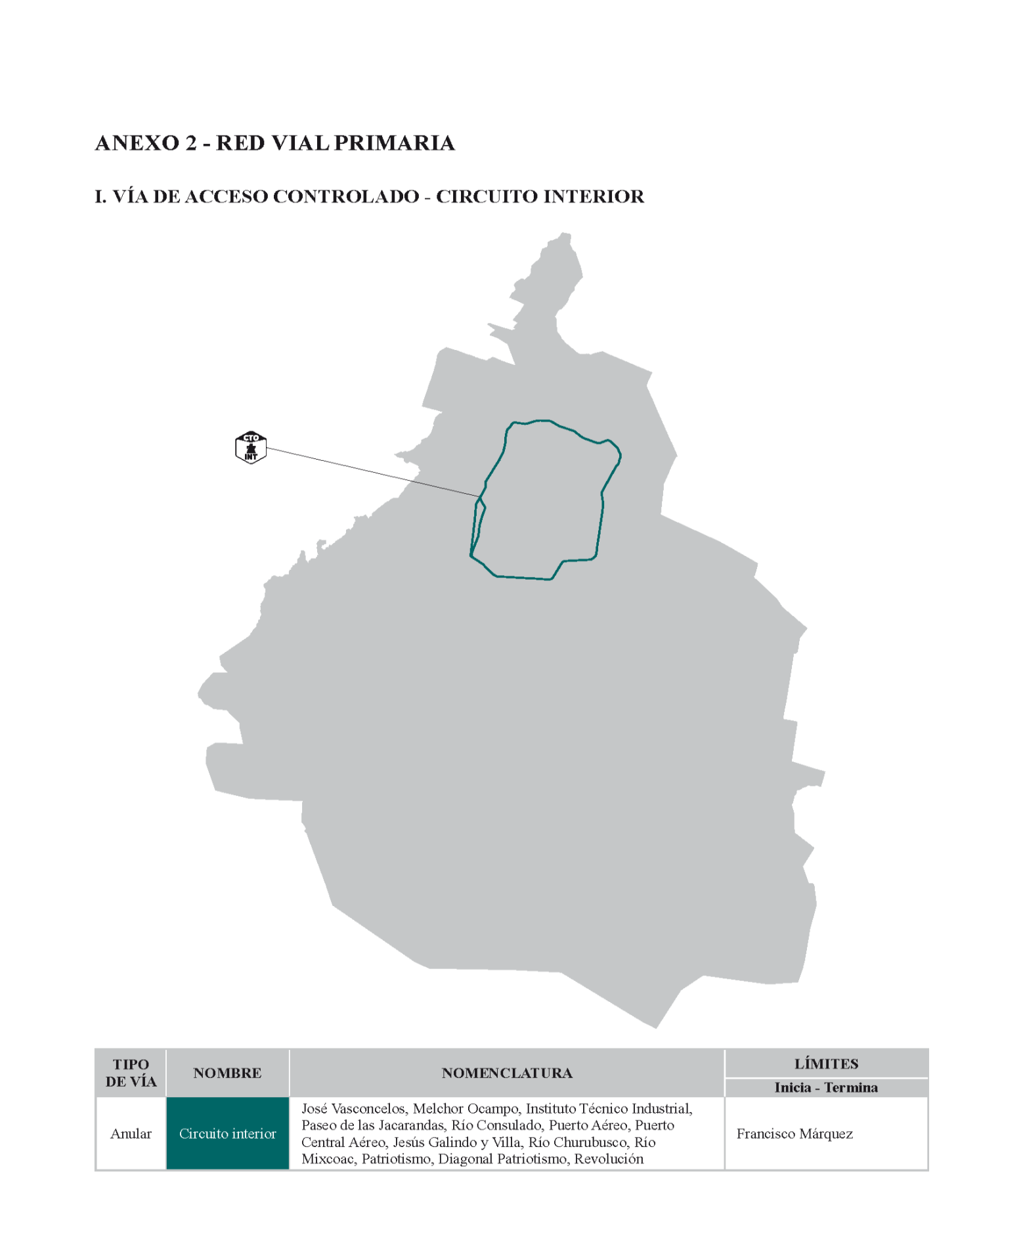

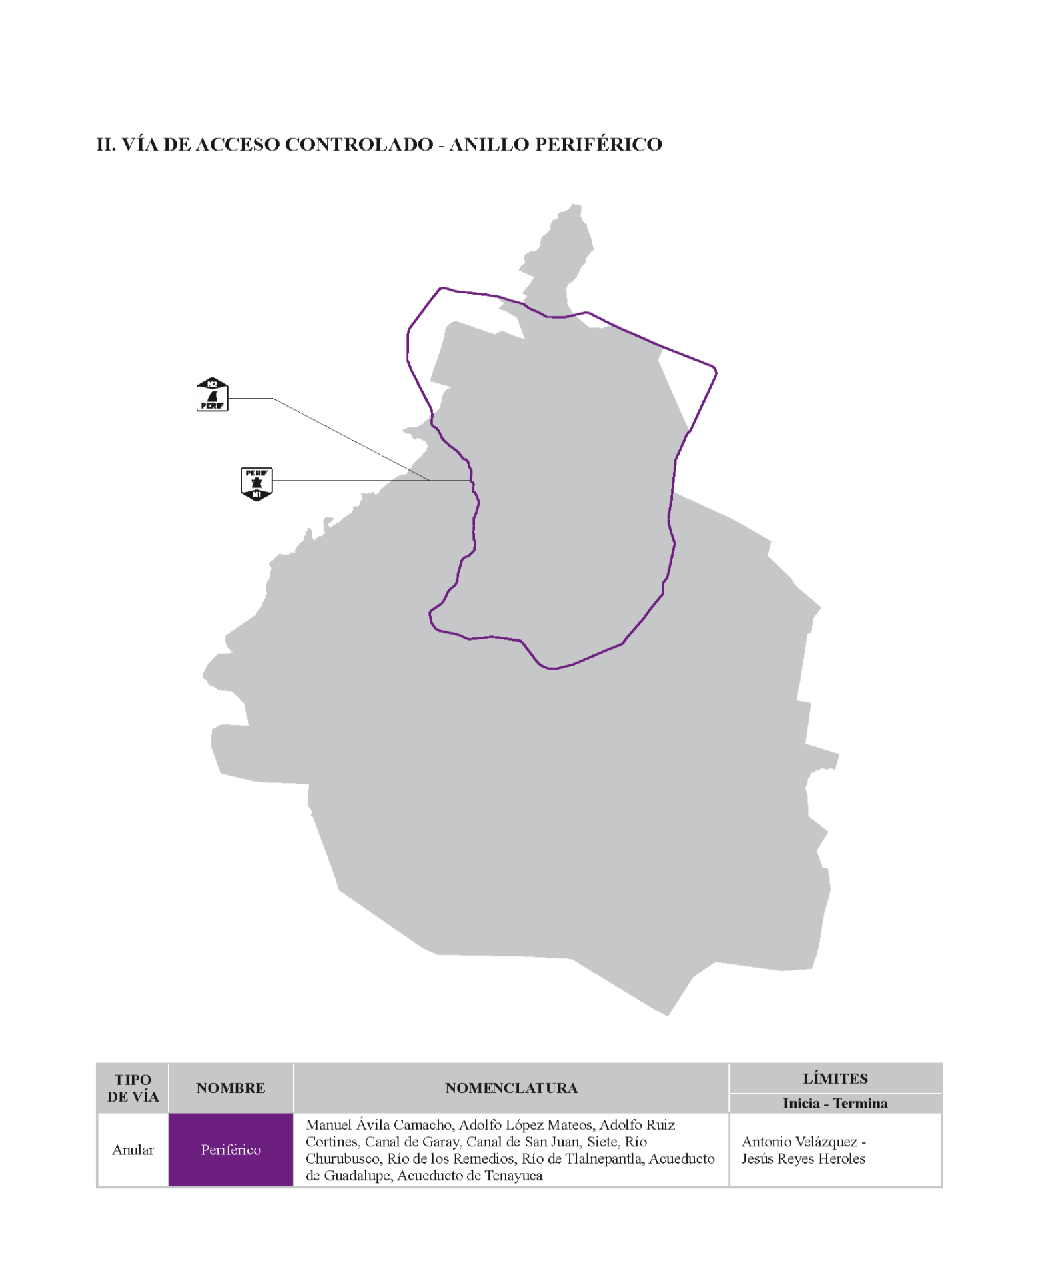

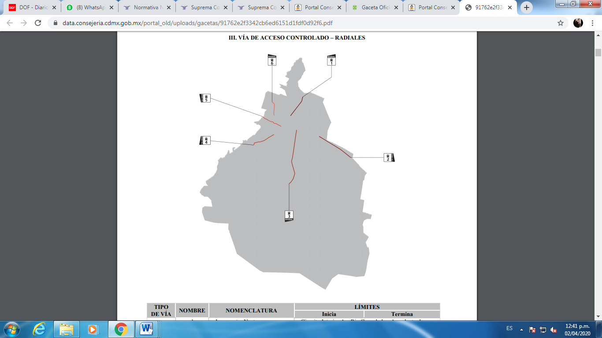



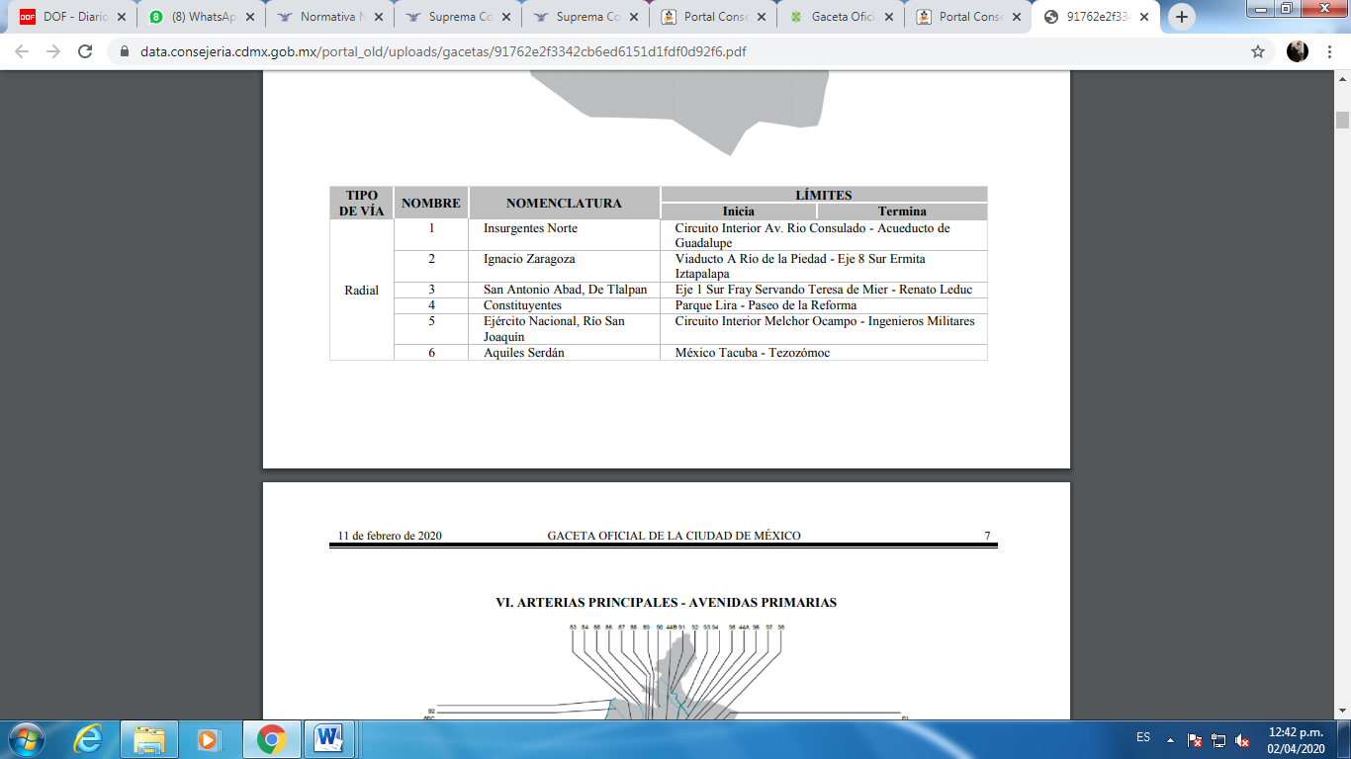

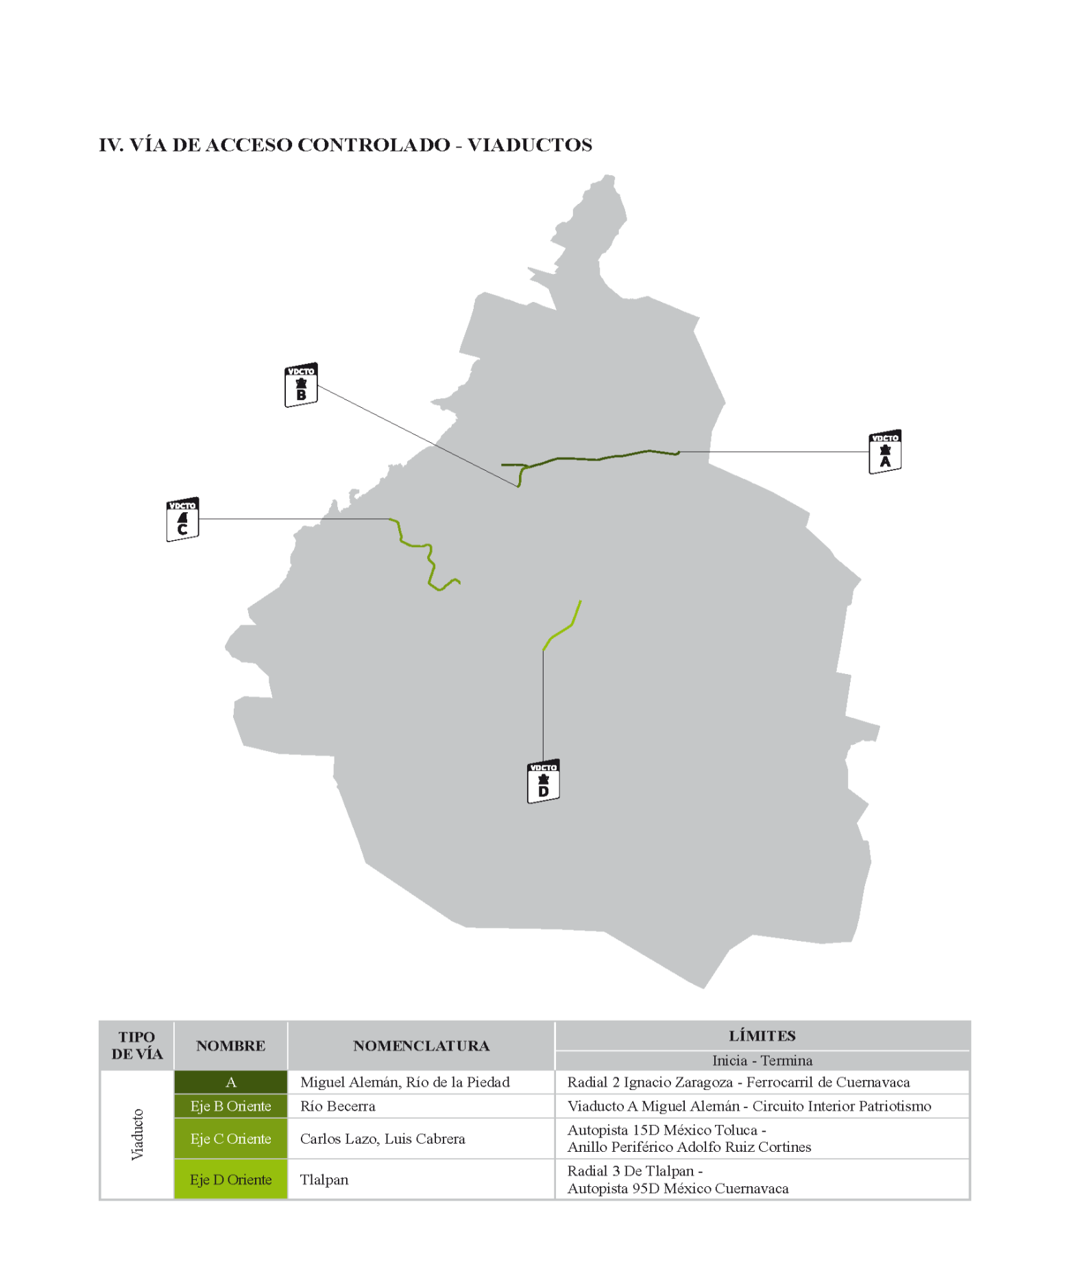

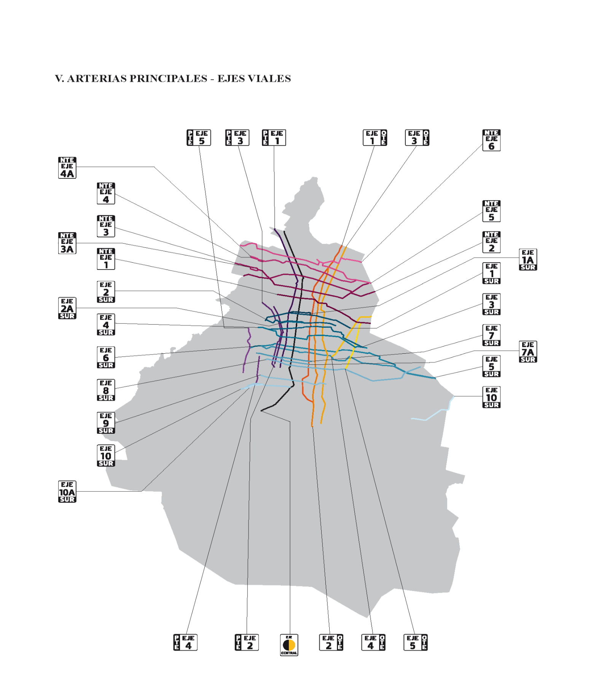

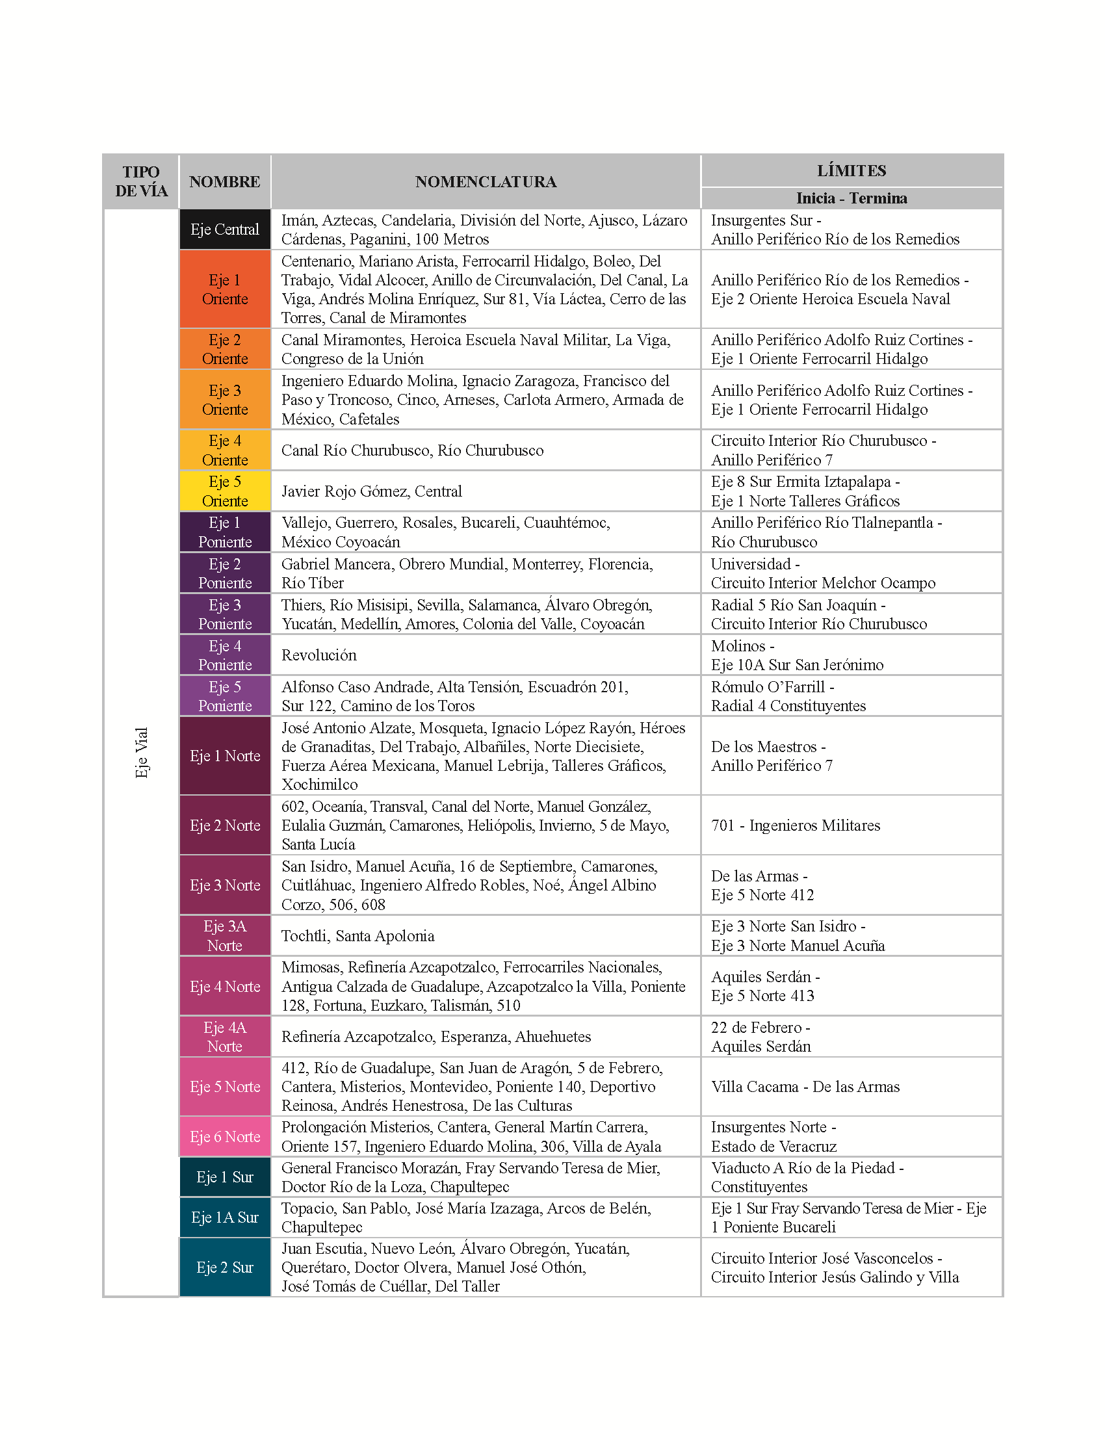

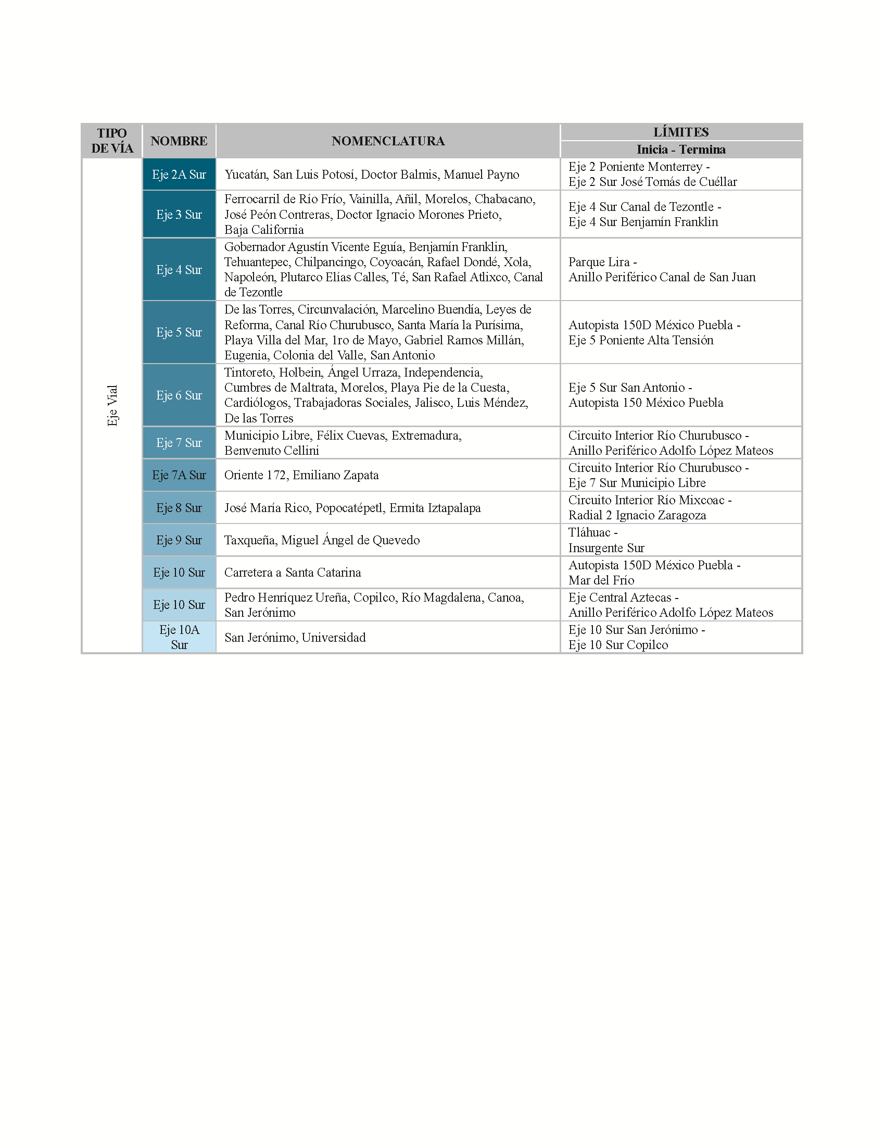

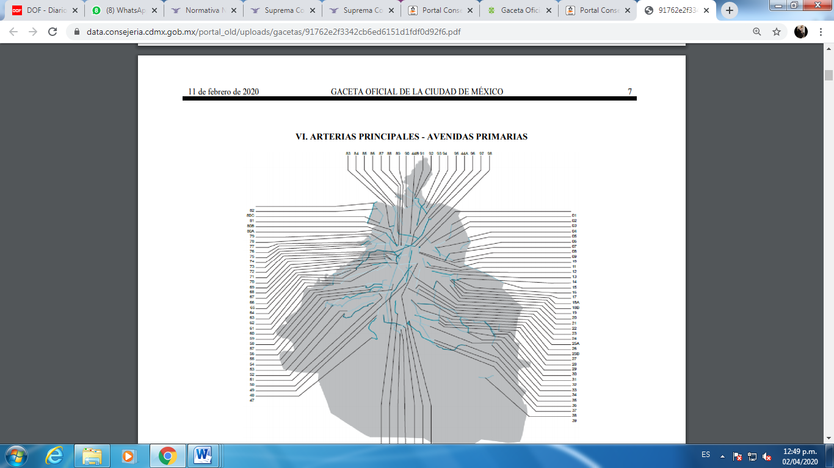

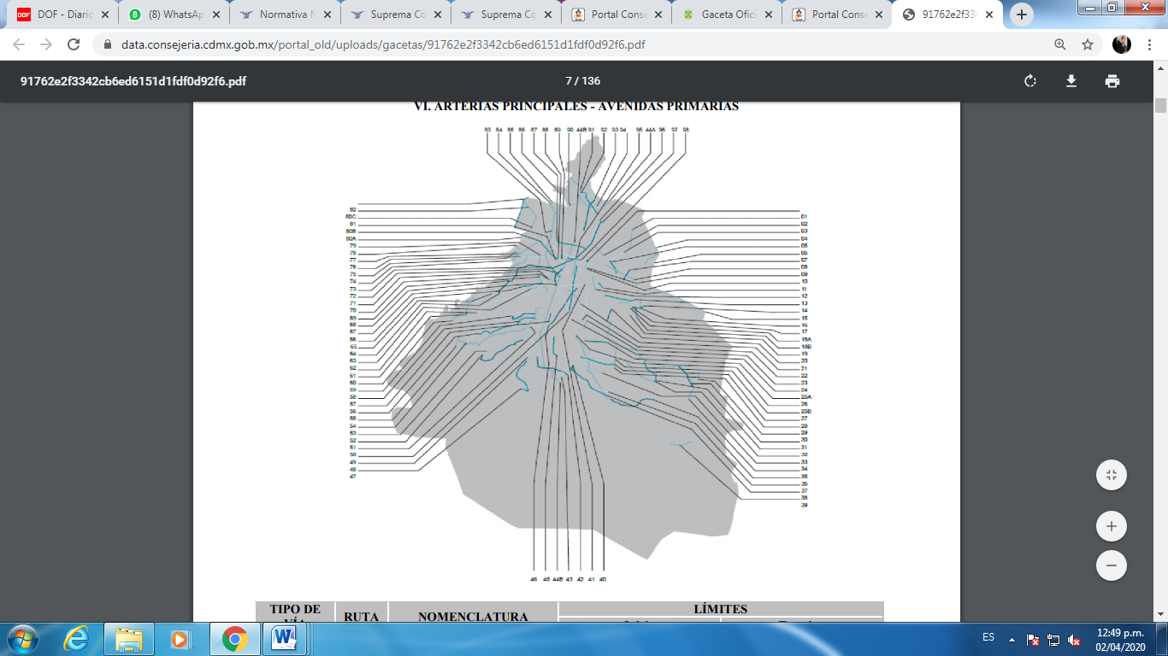

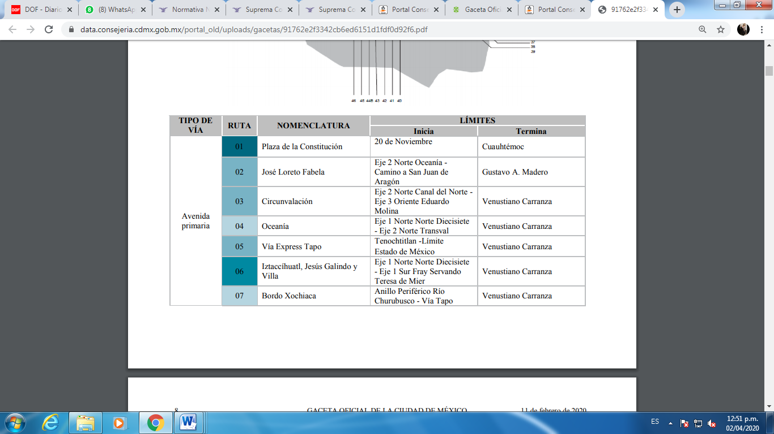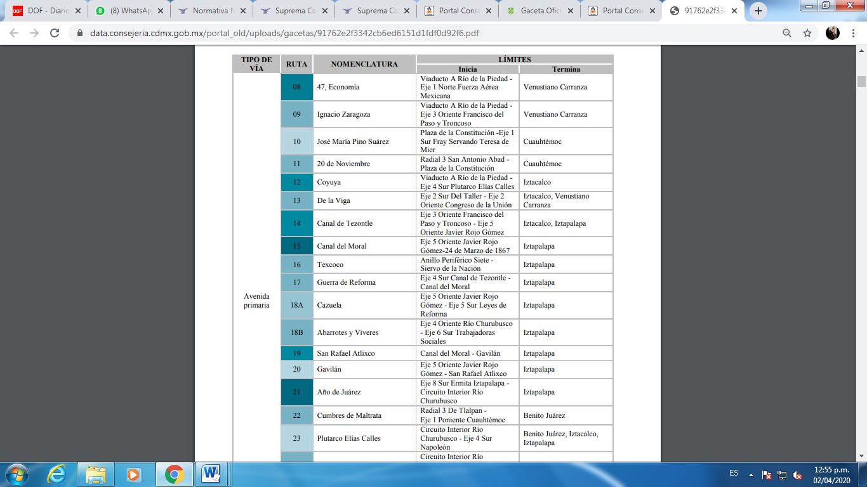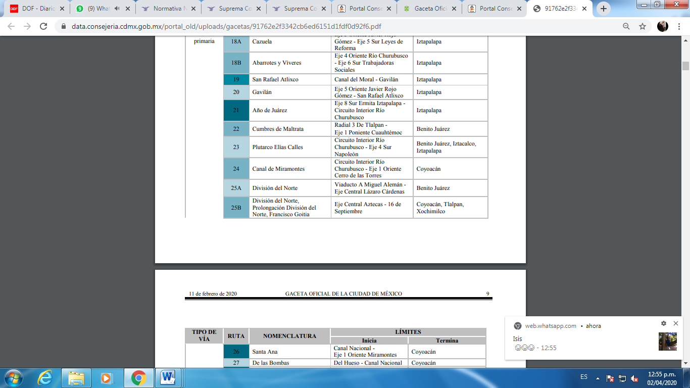

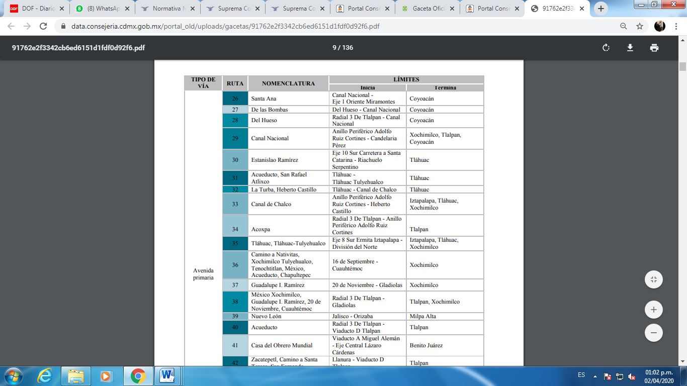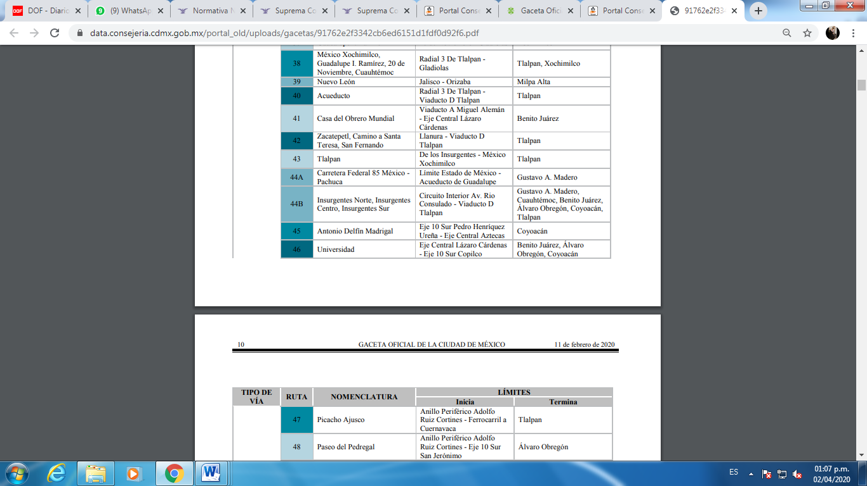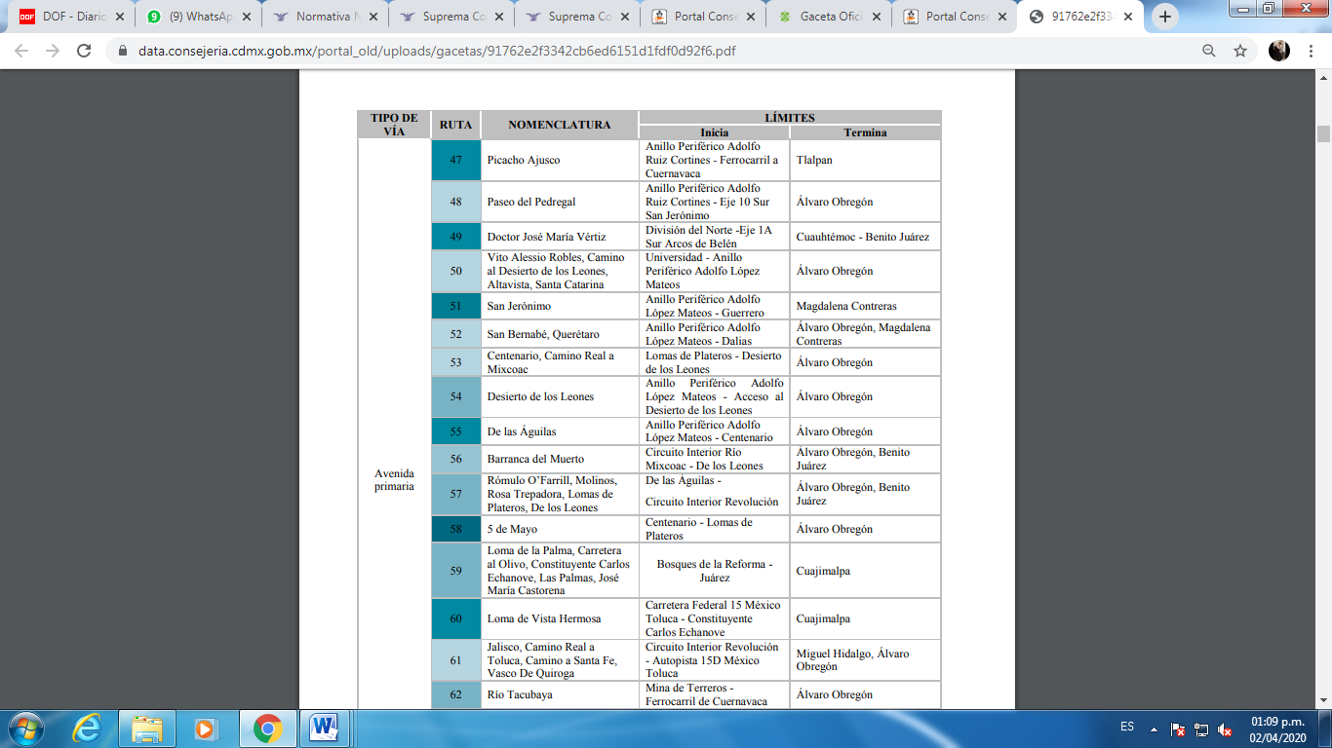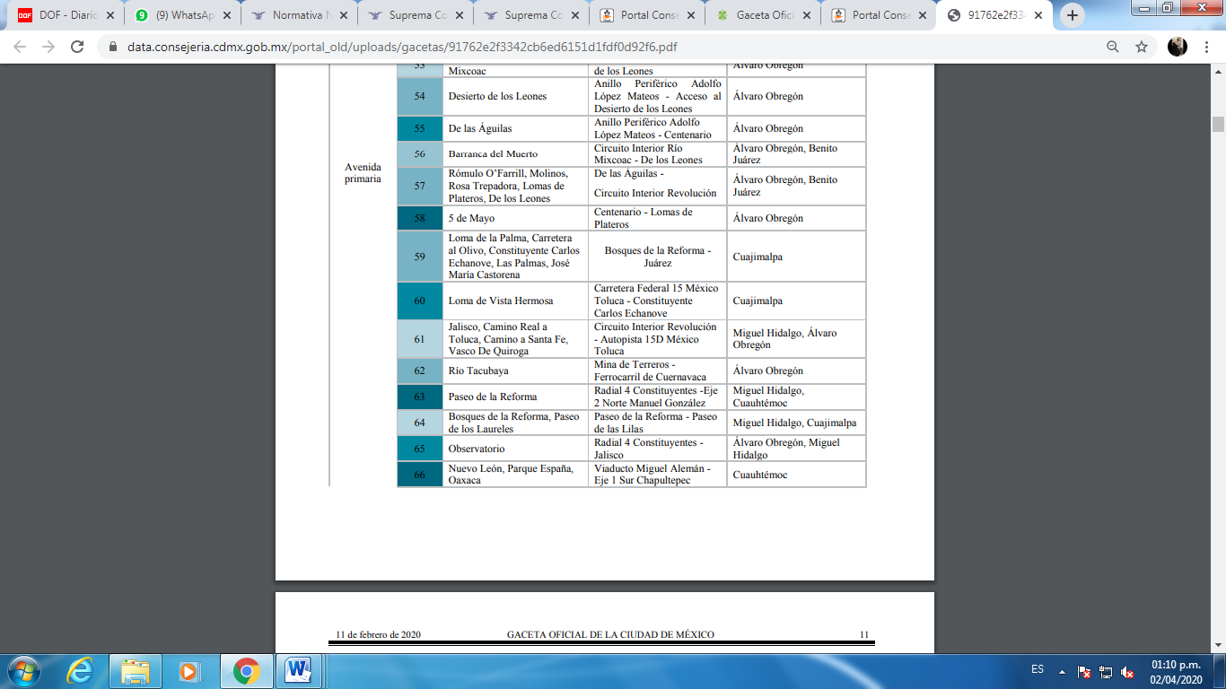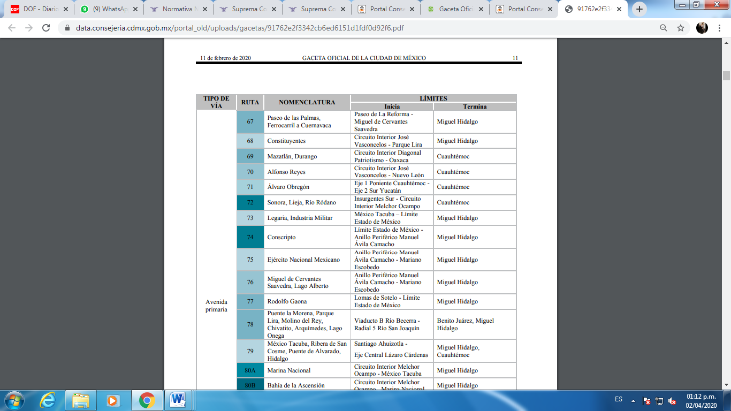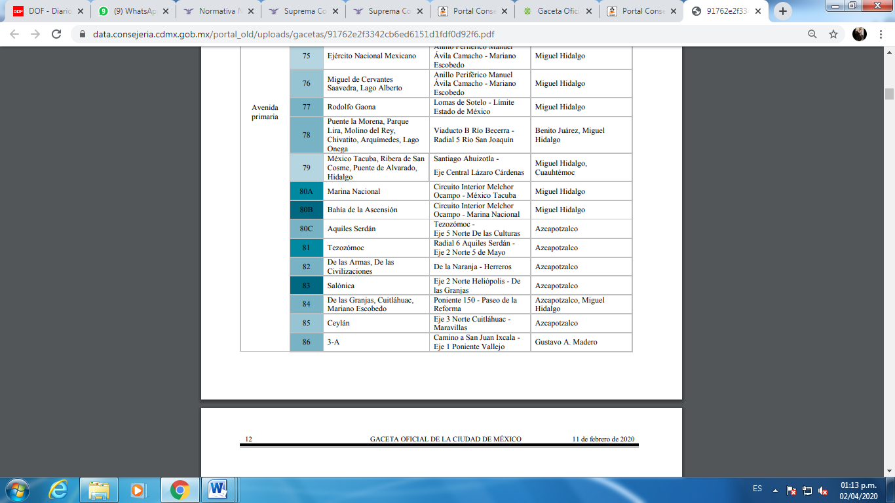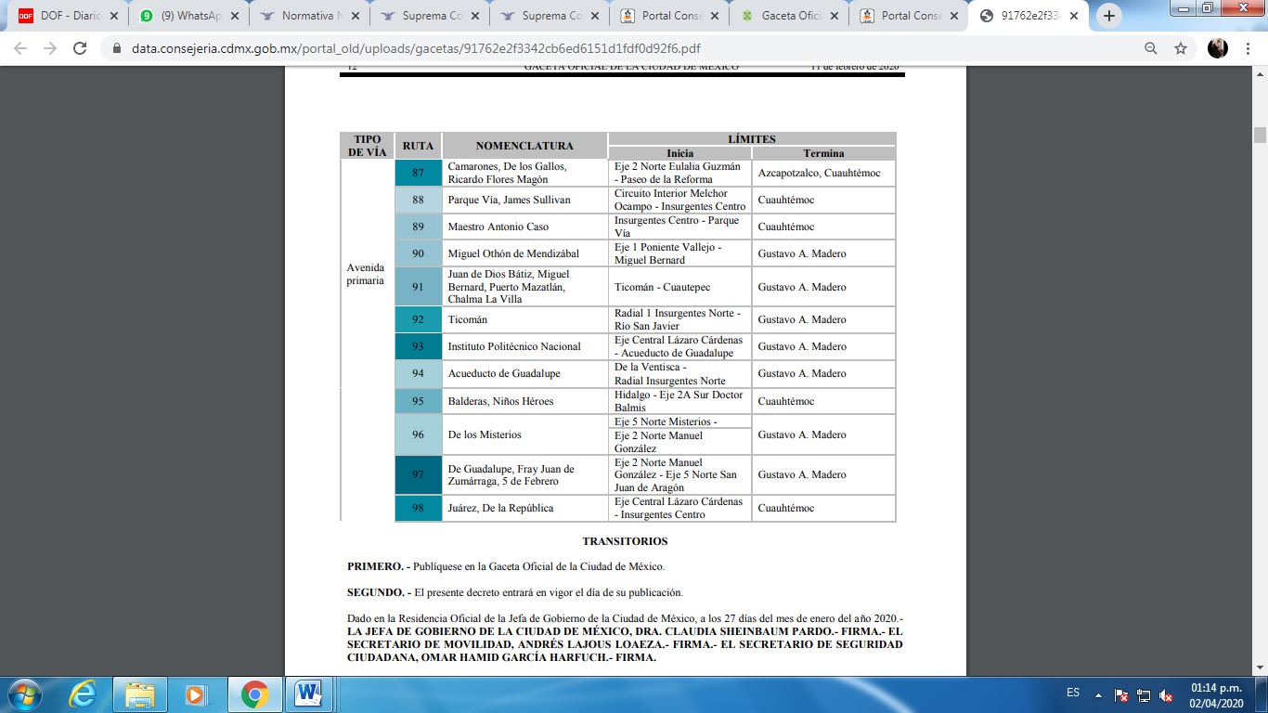

Fracción VII. Vías Primarias que por sus características físicas y operacionales se asemejan a Vías de Acceso Controlado.

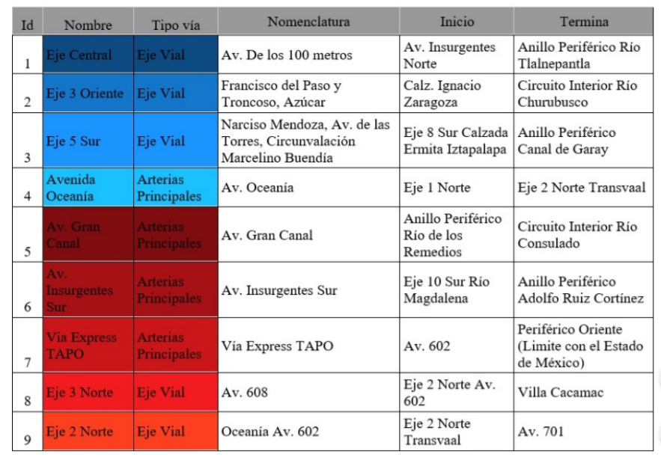

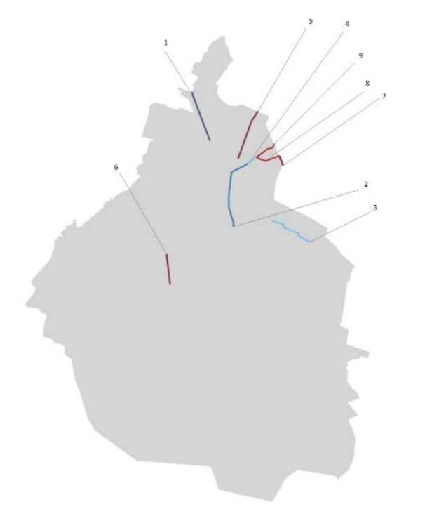

**ANEXO 3 - SISTEMA DE SUJECIÓN PARA SILLA DE RUEDAS**

1. **Objeto**

Proveer a los pasajeros usuarios en silla de ruedas de un nivel razonable de seguridad en caso de un hecho de tránsito, en viajes en los que esta silla se usa como asiento. Siempre que sea posible, el usuario en silla de ruedas debe transferirse al asiento del vehículo y usar el cinturón de seguridad que viene incorporado a éste.

Las presentes especificaciones solamente aplican para taxis preferentes, en que se acceda con sillas de ruedas, manuales o motorizadas, usadas por niños y adultos con una masa corporal igual o mayor a 22 kg.

1. **Características de las sillas de ruedas**

La silla de ruedas debe tener una estructura que se pueda sujetar en cuatro puntos al vehículo y pueda ser usada durante el viaje.

1. **Características del sistema de sujeción**

La silla de ruedas debe sujetarse al vehículo a través de un sistema de cuatro puntos de anclaje con ganchos; no se deben requerir herramientas para asegurarla. Adicionalmente, debe existir un cinturón de seguridad de tres puntos para la persona.

* Sistema de sujeción de 4 puntos para la silla de ruedas: las correas deben asegurar de manera efectiva una silla de 87 kg durante una colisión a 40 km/h y fuerzas de 20 g. La forma de asegurar una silla de ruedas a un vehículo se muestra en la figura 1.
* El sistema de aseguramiento debe estar instalado en el piso del vehículo. Las dos correas que se enganchan a la parte de atrás de la silla de ruedas deben formar un ángulo entre 30° a 45° con respecto a la horizontal y dos las correas de la parte frontal 40° a 60°.
* Cinturón de seguridad de tres puntos para la persona: Al ajustar el cinturón de la cadera, éste debe formar un ángulo de 30° a 75° con la horizontal (figura 2). Mientras más inclinado el ángulo es mejor, pero no debe sobrepasar los 75°.

**IV. Colocación de la silla de ruedas**

La silla de ruedes debe colocarse mirando hacia el frente del vehículo; en ningún caso debe ubicarse de costado ya que ésta es la posición menos segura durante un choque frontal.

Adicionalmente, debe existir una zona libre de obstáculos, tanto delante como detrás de la persona. Para determinar su extensión se toma como referencia los puntos más sobresalientes de la cabeza, como se muestra en las figura 3:

* Zona frontal: Cuando se use un cinturón de tres puntos la zona debe medir 0.66 m.
* Zona posterior: Mide 0.40 m.

El cinturón de seguridad debe ajustarse lo más pegado posible al cuerpo sin causar incomodidad. La parte superior debe ir sobre el hombro, como se muestra en la figura, y no debe quedar lejos del cuerpo por alguna parte de la silla como los descansa-brazos o las ruedas (figuras 4 y 5). El cinturón de la cadera debe estar situado por delante de las [crestas ilíacas](http://es.wikipedia.org/wiki/Cresta_il%C3%ADaca), los huesos que sobresalen en las caderas, para sujetar el cuerpo contra un hueso duro y no contra el abdomen blando.

**Figura 1. Sistema de sujeción de cuatro puntos**

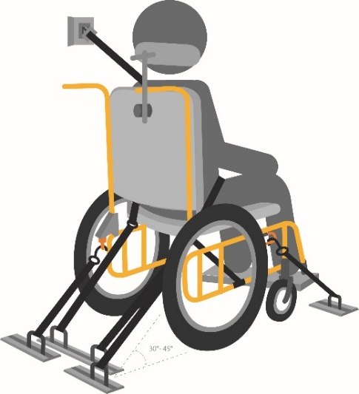

**Figura 2. Ángulo de colocación del cinturón pélvico del vehículo**

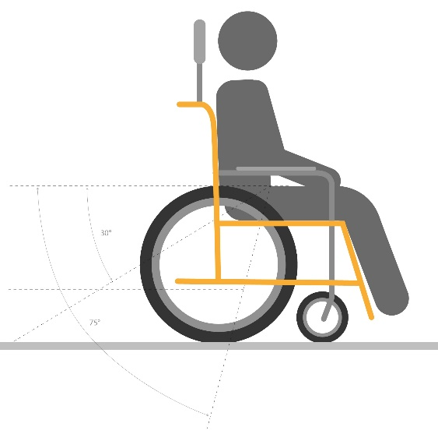**Figura 3. Espacio requerido para la colocación de sillas de ruedas**

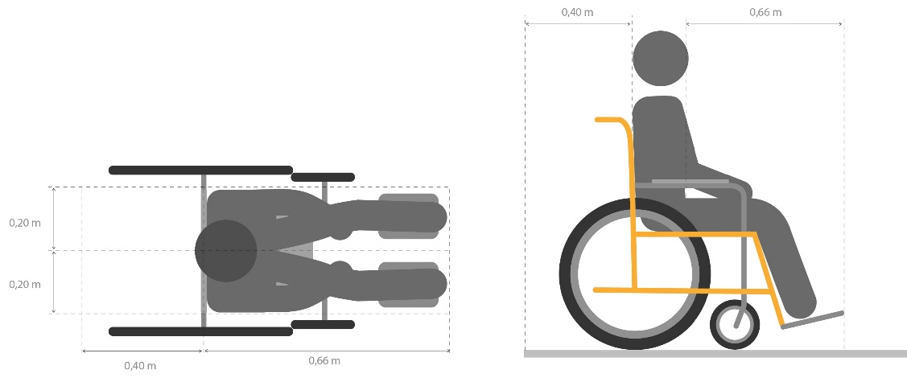

**Figura 4. Colocación incorrecta del cinturón de seguridad**

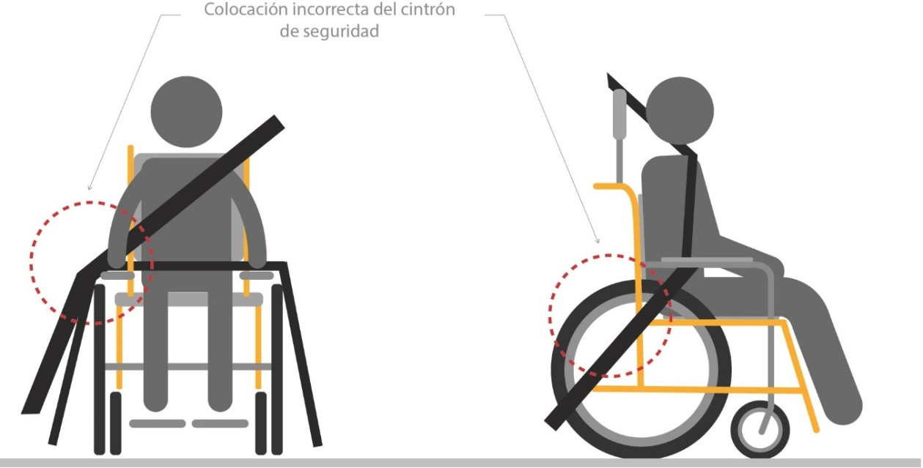

**Figura 5. Colocación correcta del cinturón de seguridad**

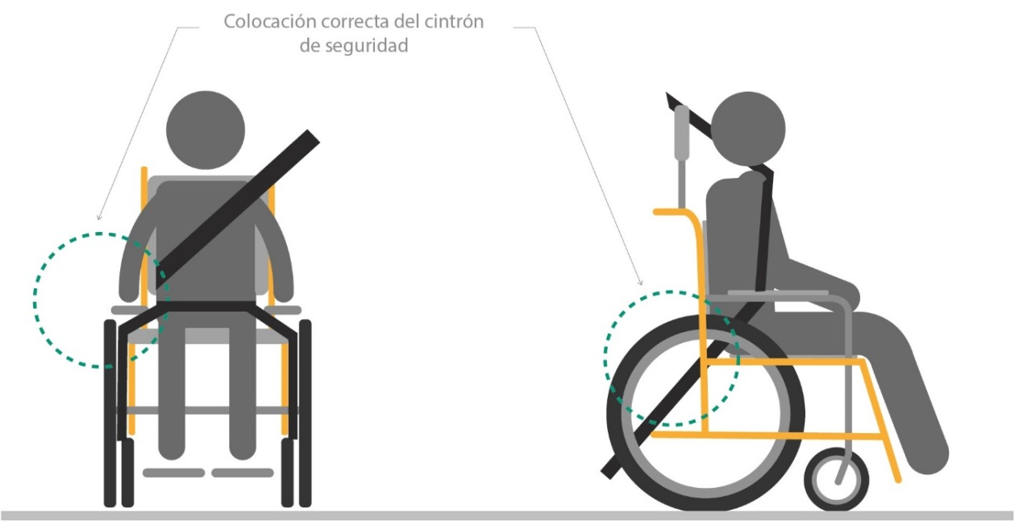

Para mayores detalles de las especificaciones se pueden consultar las normas *ISO 10542-1 Technical systems and aids for disabled or handicapped person – Wheelchair tiedown and occupant-restraint systems – Part 1: Requirements and test methods for all systems*, o la *ISO 7176-19 Wheelchairs – Part 19: Wheeled mobility devices for use as seats in motor vehicles.*

**ANEXO 4 - SISTEMA DE RETENCIÓN INFANTIL**

1. **Objeto**

Estas características aplican a sistemas de sujeción infantil y asientos elevador apropiados para vehículos motorizados de tres o más ruedas cuyos asientos no son retráctiles o están colocados de lado.

1. **Definiciones**

Para los efectos de este anexo se entiende por:

1. **Sistema de retención infantil,** al conjunto de componentes que pueden constar de correas con una hebilla de cierre, dispositivos ajustables, accesorios y en algunos casos elementos adicionales como una cuna, porta bebé, asiento elevador o una barra de protección. Está diseñado para disminuir el riesgo de lesiones en el usuario en caso de colisión o desaceleración brusca del vehículo.
2. **Asiento elevador,** asientos para niños mayores a 4 años (más de 15 kg) en el que tanto el niño como el asiento son sujetados por medio del cinturón de seguridad del vehículo.
3. **ISOFIX,** estándar ISO de sujeción para sillas de seguridad para menores, a través de dos anclajes rígidos en el vehículo y dos en el sistema de retención infantil.
4. **Clasificación**

Los sistemas de retención infantil se dividen en grupos de acuerdo al peso del niño para el cual están diseñados:

|  |  |  |  |  |
| --- | --- | --- | --- | --- |
| **Tipo de asiento** | **Ubicación** | **Grupo** | **Rango de peso** | **Rango aproximado de edad** |
| Descripción: Babysafe Sleeper | De espaldas | 0 | 0 – 10 kg | Nacimiento y hasta los 6 - 9 meses |
| Descripción: Recaro Profile Plus | De espaldas | 0+ | 0 – 13 kg | Nacimiento y hasta los 12 - 15 meses |
| Descripción: http://ecx.images-amazon.com/images/I/41-fNjoCSkL._AA160_.jpg | De frente | 1 | 9 – 18 kg | 9 meses – 4 años |
| Descripción: Product Details | De frente | 2 | 15 – 25 kg | 4 – 6 años |
| Descripción: Resultado de imagen para car seat group 3 | Asiento elevador | 3 | 22 – 36 kg | 6 – 11 años |

Existen modelos que combinan varios de estos grupos por lo que se pueden pasar de una posición de espalda a una de frente y se ajustan conforma el niño va creciendo.

Adicionalmente, existen cuatro categorías:

* **Universal:** se puede utilizar en cualquiera de los asientos del vehículo (delantero o trasero).
* **Restringido:** su colocación se ajusta sólo al asiento delantero o trasero de un tipo particular de vehículos.
* **Semi-universal:** se puede colocar en cualquiera de los asientos siempre y cuando cuenten con un sistema sujeción específico
* **Específico:** se usa sólo para un tipo determinado de vehículo o está incorporado en el mismo.

**IV. Características**

Los sistemas de retención infantil deben estar diseñados para envolver al niño y proteger su cabeza, huesos y órganos internos de las fuerzas involucradas en un hecho de tránsito.

Las principales características de este tipo de sistemas son:

* **Cinturones de seguridad:** es recomendable que los cinturones sean de tres puntos (dos correas sobre los hombros y una en la entrepierna) o cinco (además de las dos correas ya mencionadas, cuenta con dos adicionales que sujetan la pelvis; esto ayuda a diseminar la energía del choque a través de la pelvis y ayuda a que las correas de los hombros se mantengan en su lugar).
* En sistemas de fijación infantil que se colocan de espalda, las correas deben estar hasta 2 cm por debajo de los hombros del niño y 2 cm por arriba en sistemas que se colocan de frente.
* **Acolchado:** un acolchado en las correas de los hombros previene que éstas rocen los hombros y la cara de los niños. También pueden ayudar a disipar la energía que se produce durante un hecho de tránsito, a través del pecho. De igual manera, el sistema de retención debe tener un acolchado para amortiguar los posibles golpes de la cabeza contra la puerta.
* **Hebilla de seguridad:** debe estar diseñado para bloquearse sólo cuando todas las partes están enganchadas y que no pueda quedar parcialmente cerrado.
* El botón para abrir la hebilla debe ser de color rojo y fácil de abrir por una sola persona.

**V. Colocación y sujeción del sistema de retención infantil**

Los sistemas de retención infantil deben ser colocados de espaldas hasta que el niño pese más de 9 kg. Si el vehículo cuenta con bolsas de aire en el asiento en el que se coloca el sistema, éstas deben ser desactivadas.

La colocación y sujeción del sistema depende del tipo, como se explica a continuación:

* Sistema de retención infantil universal: puede ser ubicado tanto en el asiento delantero o trasero, pero se recomienda su colocación en la posición indicada por el fabricante. Este sistema puede ser asegurado al asiento por medio del cinturón de seguridad del vehículo (con o sin mecanismo retráctil).
* Sistema de retención infantil restringido: su ubicación puede ser sólo en el asiento delantero o trasero del vehículo, de acuerdo con las instrucciones del fabricante. Se puede asegurar al asiento por medio del cinturón de seguridad del vehículo (con o sin mecanismo retráctil).
* Sistema de retención infantil semi-universal: puede ser ubicado tanto en el asiento delantero o trasero, siempre y cuando se cumpla con las instrucciones del fabricante. Se sujeta al vehículo a través de un anclaje inferior y otros adicionales que deben ser provistos por el fabricante, así como una guía para cada vehículo en la que se muestra el sitio exacto de su ubicación.
* Sistema de retención infantil específico: se puede usar en cualquier asiento y en el área de equipaje siempre y cuando los sistemas de retención están instalados en conformidad con las instrucciones del fabricante. En caso de que el sistema de retención esté orientado hacia atrás, éste debe garantizar que la cabeza del niño tenga apoyo. El sistema de anclaje debe ser diseñado por el fabricante del vehículo o del sistema de retención.

Cuando los sistemas de retención infantil se colocan de espalda y se sujetan con el cinturón de seguridad, el fabricante debe proveer una guía que muestre dónde debe ser insertado el cinturón para sostener el asiento de forma segura.

Los nuevos vehículos y sistemas de retención infantil, generalmente cuentan con un sistema de sujeción ISOFIX diseñado para facilitar su colocación. El ISOFIX permite que el sistema de retención sea ajustado de forma directa y segura al chasis del vehículo. En estos casos, el usuario debe asegurarse que el sistema de ajuste de la retención infantil sea compatible con el vehículo.

**ANEXO 5 – DISPOSITIVOS DE SEGURIDAD PARA VEHÍCULOS DE TRANSPORTE DE CARGA**

**SALVAGUARDAS PARA CAMIONES URBANOS**

1. **Objeto**

Instalación de dispositivo de seguridad diseñado para evitar que peatones, ciclistas y motociclistas sean arrollados por las ruedas traseras de un camión cuando ocurra una colisión lateral.

1. **Características del salvaguarda**

Se instala en vehículos pesados de más de 3.5 toneladas, con excepción de camiones de bomberos, barredoras y tráileres tipo nodriza. Este dispositivo debe cubrir el espacio entre la parte inferior de la plataforma del vehículo y la superficie de rodadura, como se muestra en la figura 1.

**Figura 1. Características recomendadas del salvaguarda**

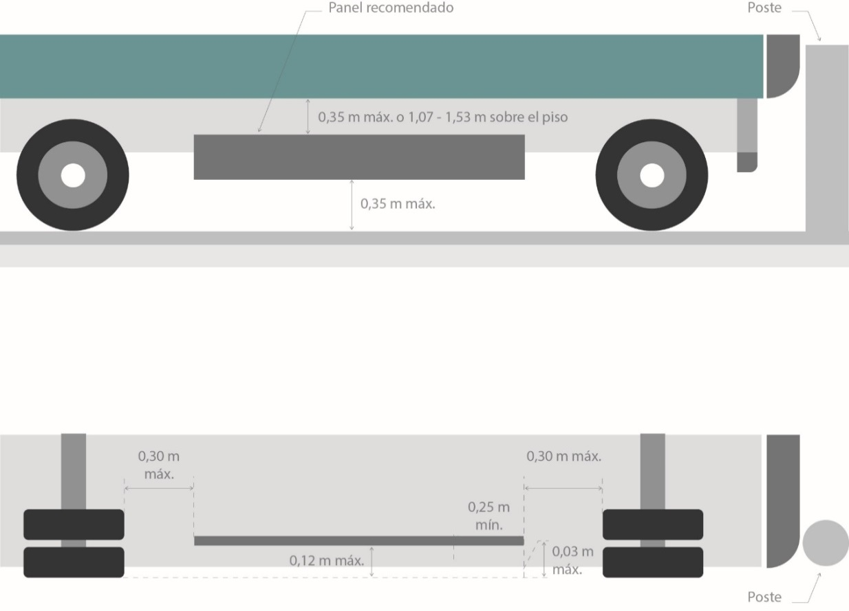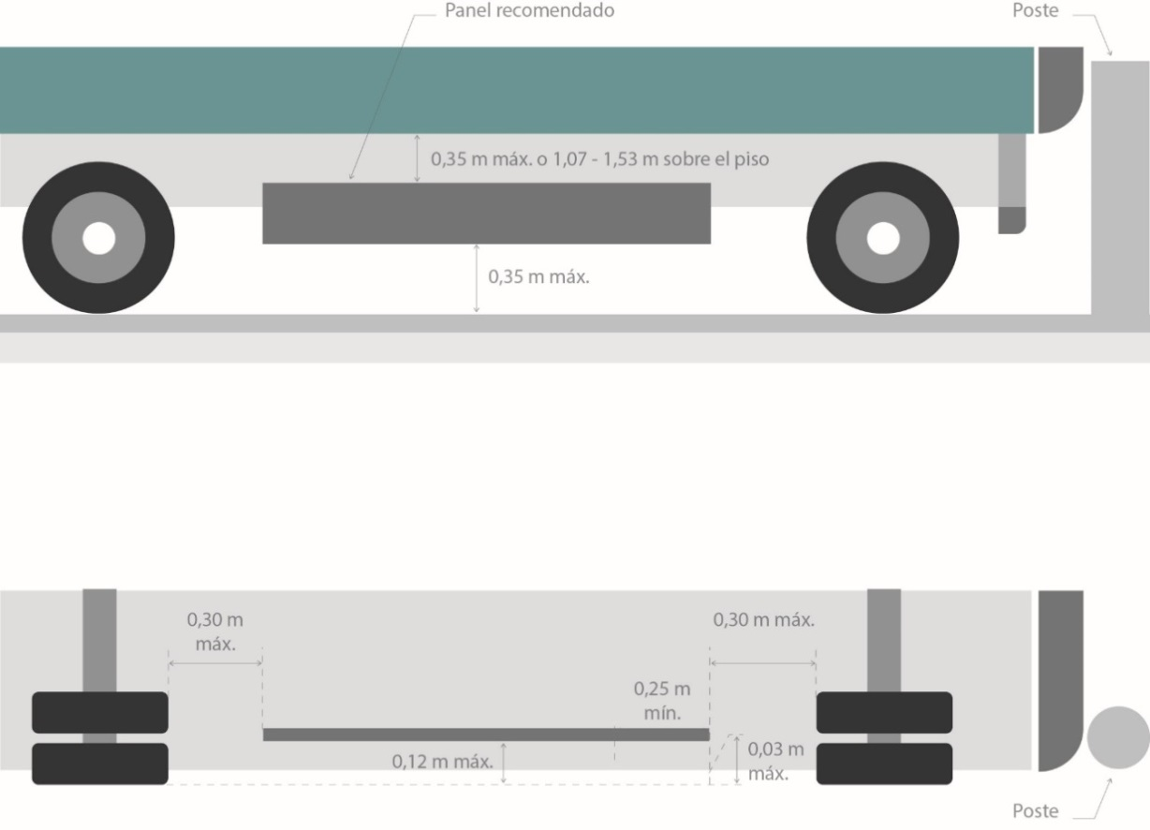

La parte inferior del salvaguarda debe estar a una altura de 0.35 m sobre la superficie de rodadura y la parte superior a 0.35 m de la plataforma del camión. Si no es posible cumplir con la cota en la parte superior del dispositivo, la parte superior de éste debe quedar entre 1.00 a 1.50 m sobre el nivel del arroyo vial.

Esta protección debe ser capaz de soportar un impacto con una fuerza de 200 kg; en este caso la deflexión en los últimos 0.25 m del salvaguarda debe ser de máximo 0.03 m y de 0.15 m a lo largo de la longitud restante.

Con objeto de minimizar el riesgo de lesiones en peatones o ciclistas, el borde delantero del salvaguarda debe estar instalado al mismo nivel de una estructura permanente de vehículo, como la cabina (figura 2). Si entre esta estructura y el dispositivo existe un espacio mayor a 0.10 m, el borde de este último debe estar doblado como se muestra en la figura 3.

**Figura 2. Instalación a nivel con una estructura permanente del vehículo**

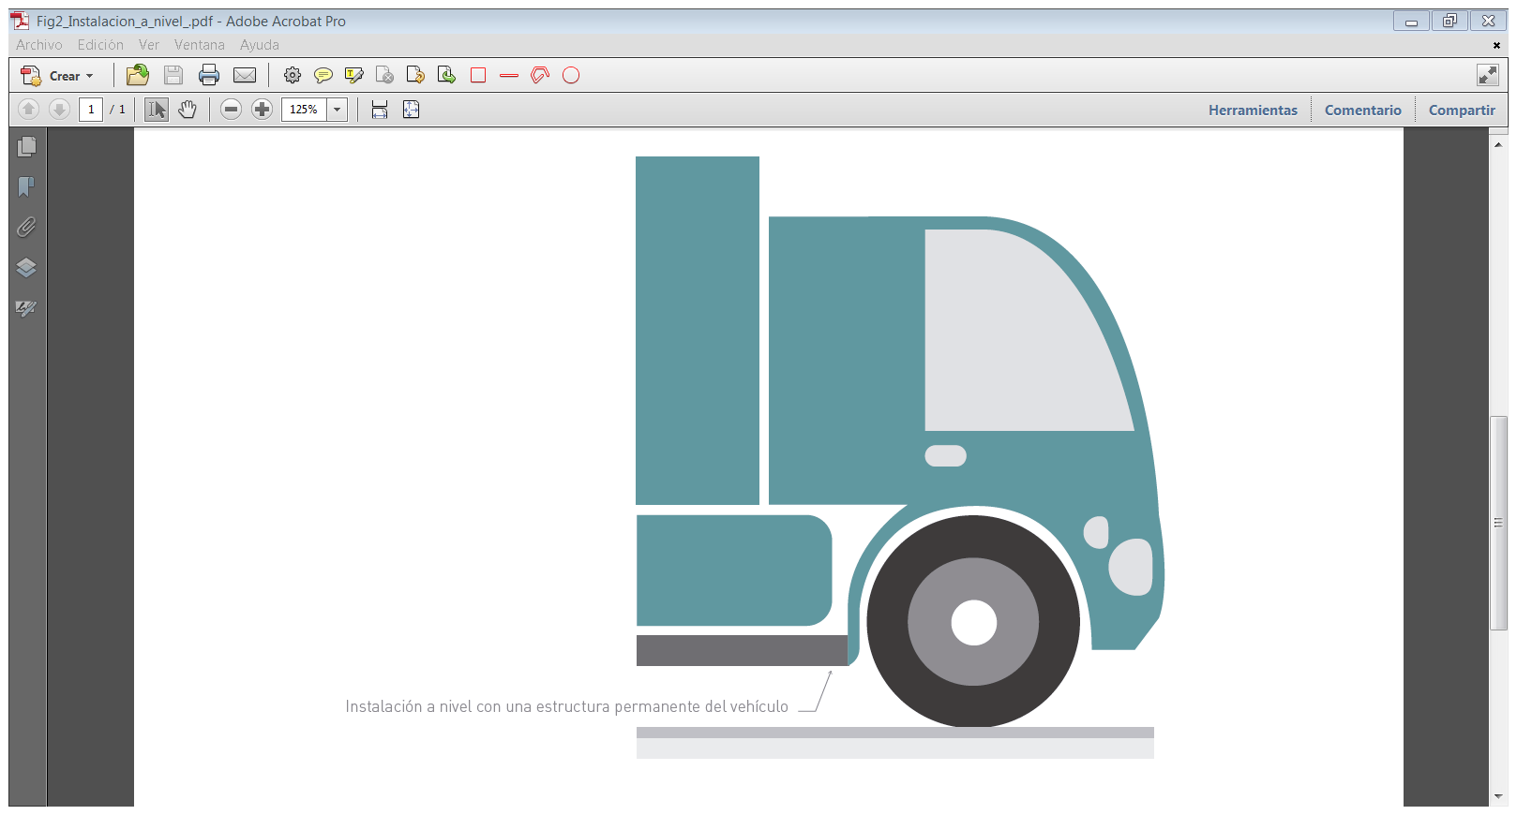

**Figura 3. Forma del salvaguarda en la parte frontal**

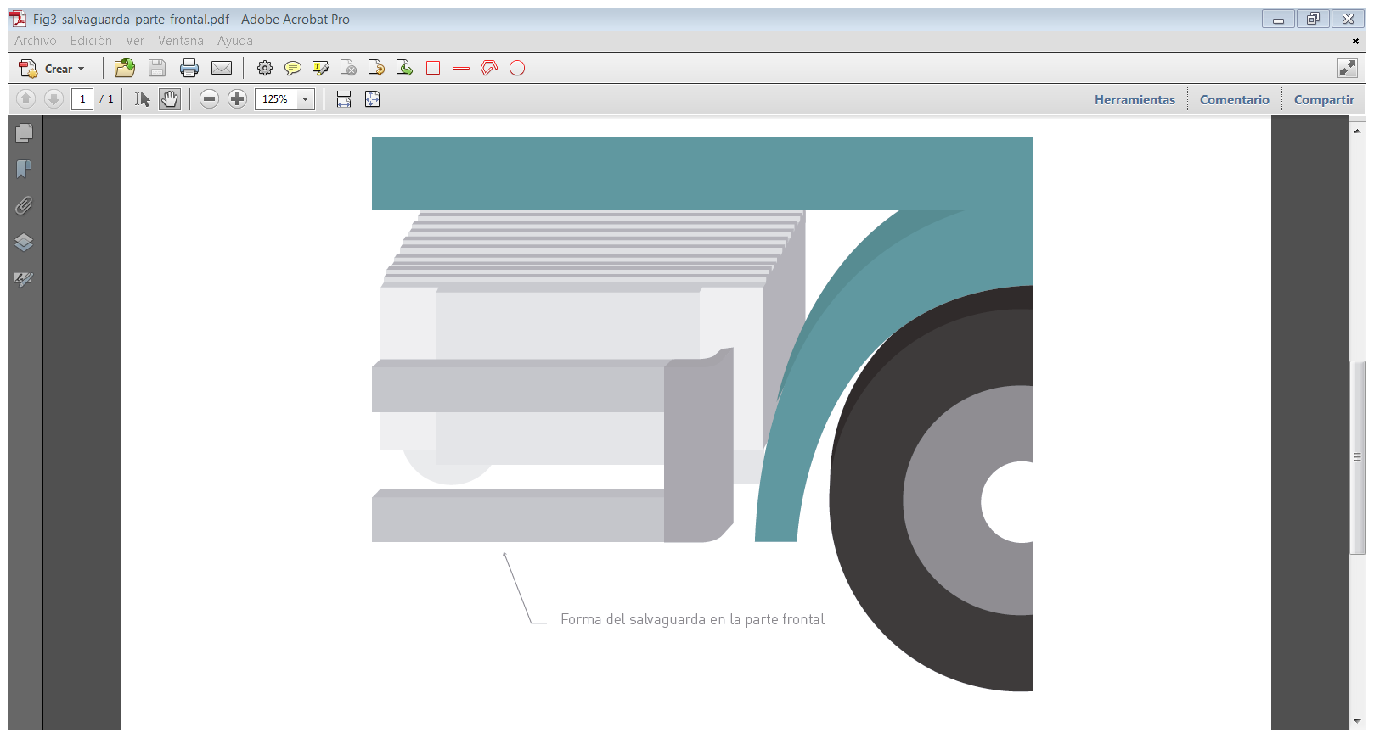

Si en la parte delantera del salvaguarda la distancia con la cabina del vehículo excede los 0.35 m, este espacio debe ser cubierto con una barra o panel adicional con características de resistencia similares al del dispositivo (figura 4).

**Figura 4. Forma del salvaguarda en la parte frontal cuando existe espacio con la cabina**

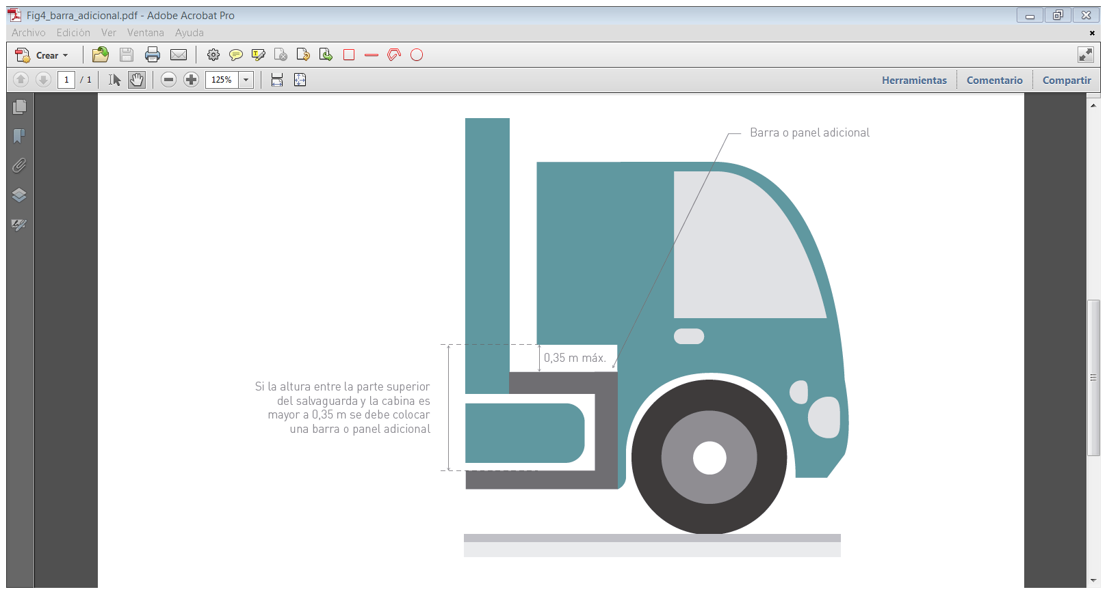

Para minimizar la corrosión y aumentar su vida útil del dispositivo, éste debe estar hecho de acero inoxidable

1. **Forma**

Se recomienda la colocación de un panel en lugar de barras ya que el primero presenta mayores niveles de seguridad. Sin embargo, cuando la instalación de un panel no sea posible por las características del vehículo, se puede usar un salvaguarda de barras siempre que se respeten las características expuestas en este documento.

**MATERIAL REFLEJANTE PARA VEHÍCULOS DE TRANSPORTE DE PASAJEROS O CARGA**

1. **Objeto**

Colocación de dispositivos reflejantes que delimitan las dimensiones de vehículos livianos y pesados para incrementar su visibilidad en horario nocturno.

1. **Características de las cintas reflejantes**

Son cintas reflejantes deben tener un nivel de retroreflectividad para vías primarias que corresponda a lo indicado en el Manual de dispositivos para el control del tránsito del DF, en color blanco y rojo colocados de forma alternada, cada tramo debe ser de 0.30 m de largo y 0.05 m de ancho.

Se colocan de forma horizontal a lo largo de los costados y parte posterior de los vehículos de transporte de público de pasajeros, de personal y escolar, de carga, vehículos de emergencia, aquellos que tengan adaptados dispositivos de acoplamiento para tracción de remolques y semirremolques, y maquinaria agrícola o de construcción, de acuerdo a lo especificado en la norma NMX-D-225-IMNC-2013 o vigente.

**Figura 5. Ejemplo de colocación de cintas reflejantes en vehículos de carga**



**TRANSITORIOS DEL DECRETO POR EL QUE SE MODIFICAN, ADICIONAN Y DEROGAN DIVERSAS DISPOSICIONES DEL REGLAMENTO DE TRÁNSITO DE LA CIUDAD DE MÉXICO, PUBLICADO EN LA GACETA OFICIAL DE LA CIUDAD DE MÉXICO, EL 31 DE MARZO DE 2022.**

**PRIMERO**. - Publíquese en la Gaceta Oficial de la Ciudad de México.

**SEGUNDO. -** El presente decreto entrará en vigor el lunes 4 de abril de 2022.

Dado en la Residencia Oficial de la Jefatura de Gobierno de la Ciudad de México, a los treinta días del mes de marzo del año dos mil veintidós. **- LA JEFA DE GOBIERNO DE LA CIUDAD DE MÉXICO, DRA. CLAUDIA SHEINBAUM PARDO. - FIRMA. EL SECRETARIO DE GOBIERNO, MARTÍ BATRES GUADARRAMA. - FIRMA. - LA SECRETARIA DE ADMINISTRACIÓN Y FINANZAS, LUZ ELENA GONZÁLEZ ESCOBAR. - FIRMA. - LA SECRETARIA DEL MEDIO AMBIENTE, MARINA ROBLES GARCÍA. - FIRMA. - EL SECRETARIO DE MOVILIDAD, ANDRÉS LAJOUS LOAEZA. - FIRMA. – EL SECRETARIO DE SEGURIDAD CIUDADANA, OMAR HAMID GARCÍA HARFUCH.**

**TRANSITORIOS DEL DECRETO POR EL QUE SE REFORMA EL ARTÍCULO 54 DEL REGLAMENTO DE TRÁNSITO DE LA CIUDAD DE MÉXICO, PUBLICADO EN LA GACETA OFICIAL DE LA CIUDAD DE MÉXICO, EL 17 DE MAYO DE 2023.**

**PRIMERO.** Publíquese en la Gaceta Oficial de la Ciudad de México.

**SEGUNDO.** El presente decreto entrará en vigor al día siguiente de su publicación.

Dado en la Residencia Oficial de la Jefatura de Gobierno de la Ciudad de México, a los diecisiete días del mes de mayo del dos mil veintitrés. **LA JEFA DE GOBIERNO DE LA CIUDAD DE MÉXICO, DRA. CLAUDIA SHEINBAUM PARDO.- FIRMA.- EL SECRETARIO DE GOBIERNO, MARTÍ BATRES GUADARRAMA.- FIRMA.- EL SECRETARIO DE MOVILIDAD, ANDRÉS LAJOUS LOAEZA.- FIRMA.- EL SECRETARIO DE SEGURIDAD CIUDADANA, OMAR HAMID GARCÍA HARFUCH.- FIRMA.**

**TRANSITORIOS DEL DECRETO POR EL QUE SE REFORMAN DIVERSAS DISPOSICIONES DEL REGLAMENTO DE TRÁNSITO DE LA CIUDAD DE MÉXICO, PUBLICADO EN LA GACETA OFICIAL DE LA CIUDAD DE MÉXICO EL 10 DE AGOSTO DE 2023.**

**PRIMERO.** Publíquese en la Gaceta Oficial de la Ciudad de México.

**SEGUNDO.** El presente decreto entrará en vigor a los cuarenta y cinco días naturales posteriores a su publicación, el 24 de septiembre de 2023.

Dado en la Residencia Oficial de la Jefatura de Gobierno de la Ciudad de México, a los 09 días del mes de agosto del dos mil veintitrés. **EL JEFE DE GOBIERNO DE LA CIUDAD DE MÉXICO, MTRO. MARTÍ BATRES GUADARRAMA.- FIRMA.- EL SECRETARIO DE GOBIERNO, RICARDO RUIZ SUÁREZ.- FIRMA.- EL SECRETARIO DE MOVILIDAD, ANDRÉS LAJOUS LOAEZA.- FIRMA.- EL SECRETARIO DE SEGURIDAD CIUDADANA, OMAR HAMID GARCÍA HARFUCH.- FIRMA.**

**TRANSITORIOS DEL DECRETO POR EL QUE SE REFORMA EL ARTÍCULO 44 DEL REGLAMENTO DE TRÁNSITO DE LA CIUDAD DE MÉXICO, PUBLICADO EN LA GACETA OFICIAL DE LA CIUDAD DE MÉXICO EL 26 DE NOVIEMBRE DE 2024.**

**PRIMERO. -** Publíquese en la Gaceta Oficial de la Ciudad de México.

**SEGUNDO. -** El presente decreto entrará en vigor al día siguiente de su publicación.

Dado en la Residencia Oficial de la Jefatura de Gobierno de la Ciudad de México, a los once días del mes de noviembre del dos mil veinticuatro**. LA JEFA DE GOBIERNO DE LA CIUDAD DE MÉXICO, CLARA MARINA BRUGADA MOLINA.- FIRMA.- EL SECRETARIO DE GOBIERNO, CÉSAR CRAVIOTO ROMERO.- FIRMA.- EL SECRETARIO DE MOVILIDAD, HÉCTOR ULISES GARCÍA NIETO.- FIRMA.- EL SECRETARIO DE SEGURIDAD CIUDADANA, PABLO VÁZQUEZ CAMACHO.- FIRMA.**